

Group Project Documentation
MICROSERVICES WITH SPRING BOOT

NomNom - Multi-Restaurant Food Ordering Platform

Prepared by
Nguyễn Phạm Hoàng Minh - DE180174

FPT Da Nang campus, 2026
Table of Contents

1. Project Introduction 5
1.1 Product Perspective 5
1.1.1 Project Overview 5
1.1.2 Project Information 5
1.2 Software Requirements Specification 5
1.2.1 Actors 5
1.2.2 User Stories 6
1.2.2.1 Customer 6
1.2.2.2 Restaurant Owner 7
1.2.2.3 Admin 8
1.2.2.4 System / AI Service 8
1.2.3 Business Rules 9
1.2.4 Assumptions 12
1.2.5 Function 12
1.2.5.1 Customer (Người dùng cuối) 12
1.2.5.2 Restaurant Owner (Chủ nhà hàng) 16
1.2.5.3 Admin (Quản trị viên hệ thống) 18
1.2.5.4 System / AI Service (Hệ thống nội bộ) 18
2. Database Design 21
2.1. Kiến trúc lưu trữ phân tán (Database-per-Service Pattern) 21
2.2. Bảng tổng quan phân bổ Database 21
2.3. Đặc tả cấu trúc dữ liệu chính (Core Data Models) 23
2.3.1. User Service Database (nomnom_user_db) 23
2.3.2. Restaurant Service Database (nomnom_restaurant_db) 23
2.3.3. Menu Service Database (nomnom_menu_db) 24
2.3.4. Order Service Database (nomnom_order_db) 24
2.3.5. Payment Service Database (nomnom_payment_db) 24
2.4. Cấu trúc dữ liệu phi quan hệ và Bộ đệm (NoSQL & Caching Schemas) 24
2.4.1. AI Recommendation Service (nomnom_ai_db - MongoDB) 24
2.4.2. Chiến lược thiết kế Key-Value trên Redis Cache 25
3. System Architecture (Microservices Architecture) 25
3.1 Tech Stack 26
3.1.1 Backend 26
3.1.2 Frontend 26
3.1.3 AI & Recommendation 27
3.1.4 Infrastructure 27
3.2 Services Breakdown 27
3.2.1 User Service: 8081 27
3.2.2 Restaurant Service: 8082 27
3.2.3 Menu Service: 8084 27
3.2.4 Order Service: 8083 28
3.2.5 Payment Service: 8085 28
3.2.6 AI Recommendation Service: 8086 28
3.2.7 Notification Service: 8087 29
3.3 Multi-Tenant Design 29
3.4 Kafka Topics 30
3.5 API Gateway Routes 30
3.6 Project Structure 31
3.7 Key Design Decisions 31
4. Implementation 31
4.1 Deployment Considerations 31
4.1.1 Deployment Activities & Info 31
4.1.2 User Access & Infrastructure Changes 32
4.1.3 Training & Business Process Modifications 33
4.2 Screenshots and explanations 34
5. Testing 38
5.1. Phương pháp và Môi trường kiểm thử (Testing Methodology & Environment) 38
5.2. Kịch bản kiểm thử chi tiết (Detailed Test Scenarios) 39
Kịch bản 1: Kiểm thử API lấy thông tin nhà hàng (GET /api/restaurants/{id}) 39
Kịch bản 2: Kiểm thử xác thực quyền sở hữu món ăn (PUT /api/items/{menuItemId}) 39
Kịch bản 3: Kiểm thử luồng đặt hàng tổng thể (POST /api/orders) 39
Kịch bản 4: Kiểm thử truy vấn trạng thái thanh toán (GET /api/payments/{orderId}) 40
5.3. Tổng kết kết quả kiểm thử (Test Results Summary) 40
6. Technical Challenges & Risk Mitigations 41
6.1 Claude API Latency & Cost 42
6.2 Data Consistency 42
6.3 High Traffic from Polling 42
6.4 Khó trong quá trình phát triển và triển khai thực tế 43
6.4.1 Hiện tượng "Nhiễm độc Transaction" (Distributed Transaction Poisoning) tại Order Service 43
6.4.2 Che giấu mã lỗi thực tế (Microservice Error Masking) qua Feign Client 43
6.4.3 Vi phạm điều kiện ràng buộc trạng thái thực thể (Tight Coupling on Entity Status Check) 44
6.4.4 Lỗi truy vấn không định hạn (Non-idempotent Querying) dưới tác động của cơ chế Retry 45
6.4.5 Hiện tượng tràn bộ nhớ lưu trữ container do ghi log Kafka liên tục (Container Storage Exhaustion due to Uncontrolled Kafka Logging) 45
7. Product Roadmap & Future Enhancements 46
7.1 Nâng cấp Trải nghiệm Người dùng (Advanced UX & Authentication) 46
7.2 Nâng cấp Hạ tầng và Cổng Thanh toán Thật (Real Infrastructure) 46
7.3 Tối ưu hóa Trí tuệ Nhân tạo (Advanced AI Features) 47
7.4 Tích hợp Dịch vụ Bên thứ 3 (Third-party Integrations) 47
7.5 Tối ưu hóa hạ tầng và cấu trúc code (Technical Optimization & Scalability) 48

1. Project Introduction

Product Perspective

1.1.1 Project Overview
Một nền tảng đặt đồ ăn đa người dùng, nơi nhiều nhà hàng có thể đăng ký và quản lý thực đơn của họ, và khách hàng có thể duyệt nhà hàng, đặt hàng và nhận các đề xuất bữa ăn dựa trên trí tuệ nhân tạo (AI) dựa trên chỉ số BMI và mục tiêu calo của họ.
Được xây dựng bằng microservices backend (for MSS301 - Microservices with Spring Boot) và Frontend:
- Giao diện người dùng web (React.js) - quản lý nhà hàng & đặt hàng của khách hàng
- Ứng dụng di động Flutter - đặt hàng cho khách hàng + đề xuất AI

1.1.2 Project Information
Our Team
Full Name | Role | Email
Nguyễn Phạm Hoàng Minh | Member | minhnphde180174@fpt.edu.vn

Link GitHub: NomNomPlatform

Software Requirements Specification

1.2.1 Actors
Actor | Vai trò | Mô tả
Customer | End User | Người dùng cuối sử dụng ứng dụng để duyệt nhà hàng, xem menu, đặt món, thanh toán và nhận gợi ý AI dựa trên chỉ số sức khỏe cá nhân (BMI/TDEE). Truy cập qua Web và Flutter Mobile.
Restaurant Owner | Business User | Chủ nhà hàng đăng ký trên hệ thống, quản lý thông tin nhà hàng và danh sách món ăn (bao gồm thông tin calorie/macro), cập nhật trạng thái đơn hàng và theo dõi hoạt động kinh doanh.
Admin | System Administrator | Quản trị viên hệ thống với quyền truy cập toàn bộ dữ liệu, quản lý người dùng, cấu hình hệ thống, xử lý khiếu nại và giám sát vận hành.
System / AI Service | Internal Actor | Các microservice nội bộ (Kafka, AI Recommendation, Notification, Payment mock) tự động xử lý sự kiện, gửi thông báo, tính toán gợi ý dinh dưỡng và điều phối luồng đặt hàng qua Saga Pattern.

1.2.2 User Stories

1.2.2.1 Customer
ID | Actor | User Story | Priority
US01 | Customer | Là một Khách hàng, tôi muốn đăng ký tài khoản bằng email và mật khẩu, Để tôi có thể truy cập nền tảng NomNom và đặt hàng. | High
US02 | Customer | Là một Khách hàng, tôi muốn đăng nhập bằng thông tin xác thực của mình và nhận mã token JWT, Để tôi có thể truy cập an toàn vào các tính năng bảo mật mà không cần nhập lại mật khẩu mỗi lần. | High
US03 | Customer | Là một Khách hàng, tôi muốn xem và cập nhật hồ sơ của mình (chiều cao, cân nặng, tuổi, mức độ vận động), Để hệ thống có thể tính toán chỉ số BMI và TDEE của tôi nhằm đưa ra các gợi ý món ăn phù hợp. | High
US04 | Customer | Là một Khách hàng, tôi muốn duyệt danh sách các nhà hàng đang hoạt động với các tùy chọn tìm kiếm và lọc, Để tôi có thể nhanh chóng tìm được nhà hàng phù hợp với sở thích của mình. | High
US05 | Customer | Là một Khách hàng, tôi muốn xem thực đơn của nhà hàng với chi tiết từng món ăn bao gồm calo, protein, carbs và chất béo, Để tôi có thể đưa ra lựa chọn chế độ ăn uống sáng suốt trước khi đặt hàng. | High
US06 | Customer | Là một Khách hàng, tôi muốn thêm món ăn vào giỏ hàng và tiến hành đặt hàng, Để tôi có thể mua đồ ăn từ nhà hàng đã chọn. | High
US07 | Customer | Là một Khách hàng, tôi muốn theo dõi trạng thái đơn hàng của mình theo thời gian thực (với cơ chế polling 5 giây một lần), Để tôi biết khi nào đồ ăn đang được chuẩn bị và đã sẵn sàng. | High
US08 | Customer | Là một Khách hàng, tôi muốn hủy đơn hàng đang chờ xử lý, Để tôi có thể thay đổi ý định trước khi nhà hàng bắt đầu chuẩn bị món ăn. | Medium
US09 | Customer | Là một Khách hàng, tôi muốn nhận thông báo trong ứng dụng khi trạng thái đơn hàng của tôi thay đổi (đã xác nhận, sẵn sàng, đã hủy), Để tôi luôn nắm được thông tin mà không cần phải kiểm tra ứng dụng thủ công. | Medium
US10 | Customer | Là một Khách hàng, tôi muốn nhận các gợi ý món ăn được hỗ trợ bởi AI dựa trên chỉ số BMI, TDEE và loại bữa ăn đã chọn (sáng/trưa/tối), Để tôi có thể chọn các bữa ăn phù hợp với mục tiêu sức khỏe của mình. | High
US11 | Customer | Là một Khách hàng, tôi muốn chuyển đổi qua lại giữa các gợi ý dựa trên quy tắc (rule-based) và dựa trên AI (Claude API), Để tôi có thể chọn mức độ thông minh của các gợi ý theo sở thích của mình. | Medium
US12 | Customer | Là một Khách hàng, tôi muốn xem lịch sử đơn hàng của mình kèm theo các huy hiệu trạng thái, Để tôi có thể xem lại các lần mua hàng trước đó và đặt lại nếu cần. | Medium
US13 | Customer | Là một Khách hàng, tôi muốn sử dụng toàn bộ quy trình đặt hàng trên ứng dụng di động Flutter (duyệt → giỏ hàng → đặt hàng → theo dõi), Để tôi có thể đặt đồ ăn một cách tiện lợi từ điện thoại thông minh của mình. | High

1.2.2.2 Restaurant Owner
ID | Actor | User Story | Priority
US14 | Restaurant Owner | Là một Chủ nhà hàng, tôi muốn đăng ký và quản lý hồ sơ nhà hàng của mình (tên, địa chỉ, giờ hoạt động), Để khách hàng có thể khám phá và đặt đồ ăn từ nhà hàng của tôi. | High
US15 | Restaurant Owner | Là một Chủ nhà hàng, tôi muốn thêm, sửa và xóa các món ăn trong thực đơn kèm chi tiết dinh dưỡng (calo, protein, carbs, chất béo), Để khách hàng có thông tin chính xác và công cụ gợi ý AI có dữ liệu chất lượng. | High
US16 | Restaurant Owner | Là một Chủ nhà hàng, tôi muốn bật/tắt trạng thái khả dụng của món ăn (is_available), Để tôi có thể ẩn các món đã hết hàng mà không cần phải xóa chúng. | High
US17 | Restaurant Owner | Là một Chủ nhà hàng, tôi muốn nhận thông báo trong ứng dụng khi có đơn hàng mới được đặt tại nhà hàng của tôi, Để tôi có thể nhanh chóng bắt đầu chuẩn bị món ăn. | High
US18 | Restaurant Owner | Là một Chủ nhà hàng, tôi muốn cập nhật trạng thái của đơn hàng (xác nhận, đang chuẩn bị, sẵn sàng), Để khách hàng liên tục nắm được thông tin trong suốt quá trình xử lý đơn. | High
US19 | Restaurant Owner | Là một Chủ nhà hàng, tôi muốn là người duy nhất có thể chỉnh sửa nhà hàng và thực đơn của mình, Để dữ liệu kinh doanh của tôi được bảo vệ khỏi các thay đổi trái phép. | High

1.2.2.3 Admin
ID | Actor | User Story | Priority
US20 | Admin | Là một Admin, tôi muốn truy cập tất cả người dùng, nhà hàng và đơn hàng trong hệ thống, Để tôi có thể giám sát hoạt động của nền tảng và xử lý tranh chấp. | High
US21 | Admin | Là một Admin, tôi muốn có quyền truy cập độc quyền vào các API endpoint dành riêng cho admin, Để các thao tác nhạy cảm không thể được thực hiện bởi Khách hàng hoặc Chủ nhà hàng. | High

1.2.2.4 System / AI Service
ID | Actor | User Story | Priority
US22 | System | Là Hệ thống, tôi muốn publish các sự kiện Kafka (order.placed, order.confirmed, order.cancelled) khi một đơn hàng thay đổi trạng thái, Để các microservice khác (Payment, Notification) có thể phản ứng bất đồng bộ thông qua Saga choreography. | High
US23 | System | Là Hệ thống, tôi muốn tự động cập nhật đơn hàng từ PENDING sang CONFIRMED sau khi nhận được payment.completed từ Payment Service, Để vòng đời đơn hàng được quản lý mà không cần can thiệp thủ công. | High
US24 | System | Là Hệ thống, tôi muốn kích hoạt giao dịch hoàn tiền/bù trừ khi một đơn hàng bị hủy, Để tính toàn vẹn của thanh toán được duy trì trong các luồng Saga bị thất bại hoặc bị hủy. | High
US25 | System | Là AI Service, tôi muốn lọc các món ăn trong thực đơn trong khoảng ±20% hạn mức calo cho mỗi bữa của người dùng (được tính từ TDEE và loại bữa ăn), Để chỉ các tùy chọn phù hợp về mặt dinh dưỡng mới được trả về dưới dạng gợi ý. | High
US26 | System | Là AI Service, tôi muốn lưu tạm kết quả gợi ý vào Redis (TTL 1 giờ, key theo userId+restaurantId+meal_type), Để các yêu cầu lặp lại không phát sinh cuộc gọi API Claude không cần thiết và giảm độ trễ. | Medium
US27 | System | Là Notification Service, tôi muốn tiêu thụ các sự kiện vòng đời đơn hàng từ Kafka và tạo bản ghi thông báo cho người dùng tương ứng, Để các thông báo trong ứng dụng được chuyển đến tin cậy cho mỗi thay đổi trạng thái đơn hàng. | High
US28 | System | Là Hệ thống, tôi muốn thực thi giới hạn tần suất cho mỗi người dùng tại API Gateway (tối đa 100 yêu cầu/phút), Để nền tảng được bảo vệ khỏi các hành vi lạm dụng và kịch bản tấn công DoS. | Medium

1.2.3 Business Rules
ID | Business Rule | Chức năng liên quan
BR01 | Địa chỉ email phải là duy nhất trong hệ thống. Nếu email đã tồn tại khi đăng ký, hệ thống trả về HTTP 409 Conflict. | Đăng ký tài khoản
BR02 | Mật khẩu phải được hash bằng BCrypt trước khi lưu vào database. Hệ thống không bao giờ lưu hoặc trả về mật khẩu dạng plain text. | Đăng ký, Đăng nhập
BR03 | JWT phải được đính kèm trong header Authorization: Bearer <token> cho tất cả các endpoint được bảo vệ. Yêu cầu thiếu hoặc sai JWT trả về HTTP 401 Unauthorized. | Xác thực toàn hệ thống
BR04 | Chỉ có route /api/auth/** (register, login) được phép truy cập không cần JWT. Tất cả route khác bắt buộc xác thực. | API Gateway, Auth
BR05 | Hệ thống hỗ trợ 3 role: CUSTOMER, RESTAURANT_OWNER, ADMIN. Mỗi role chỉ được truy cập endpoint thuộc phạm vi quyền của mình. RESTAURANT_OWNER không gọi được admin endpoint; CUSTOMER không thể POST restaurant. Truy cập sai role trả về HTTP 403 Forbidden. | Phân quyền (RBAC)
BR06 | API Gateway phải forward header X-User-Id (trích từ JWT) đến các microservice downstream. Các service nội bộ sử dụng header này để xác định danh tính người dùng thay vì tự giải mã JWT. | API Gateway, tất cả service
BR07 | Restaurant Owner chỉ được phép cập nhật (PUT) hoặc xóa (DELETE) thông tin nhà hàng và menu item của chính mình. Thao tác trên resource của nhà hàng khác trả về HTTP 403 Forbidden. | Restaurant Service, Menu Service
BR08 | Danh sách nhà hàng (GET /restaurants) chỉ trả về các nhà hàng có trạng thái active = true. Endpoint này là public, không yêu cầu xác thực. | Restaurant Service
BR09 | Menu item phải lưu đầy đủ các trường dinh dưỡng: calories, protein_g, carb_g, fat_g. Các trường này bắt buộc (NOT NULL) và có constraint giá trị ≥ 0. | Menu Service
BR10 | GET menu item (GET /restaurants/{id}/items) là public và không yêu cầu xác thực. Chỉ thao tác POST/PUT/DELETE mới yêu cầu role RESTAURANT_OWNER. | Menu Service
BR11 | Order mới tạo phải ở trạng thái PENDING. Vòng đời hợp lệ của order: PENDING → CONFIRMED → PREPARING → READY → COMPLETED. Huỷ (CANCELLED) chỉ được phép từ trạng thái PENDING. Mọi chuyển trạng thái không hợp lệ phải ném exception. | Order Service
BR12 | Chỉ có Customer (owner của order) mới được cập nhật trạng thái order của mình. Restaurant Owner cập nhật trạng thái qua luồng nghiệp vụ riêng. Truy cập sai owner trả về HTTP 403. | Order Service
BR13 | Sau khi đặt order, hệ thống publish sự kiện order.placed lên Kafka. Sau khi payment thành công (payment.completed), Order Service tự động chuyển trạng thái từ PENDING sang CONFIRMED mà không cần tác động thủ công. | Order Saga, Payment Service
BR14 | Khi order bị cancel, hệ thống publish sự kiện order.cancelled lên Kafka. Payment Service nhận sự kiện này và thực hiện compensating transaction (refund). | Saga Compensation
BR15 | Payment mock luôn trả về SUCCESS nếu amount > 0. Sau khi xử lý thành công, Payment Service publish sự kiện payment.completed lên Kafka. Refund request trả về trạng thái REFUNDED. | Payment Service
BR16 | Mỗi user chỉ nhận được tối đa 100 request/phút từ cùng một IP/user tại API Gateway. Vượt ngưỡng này trả về HTTP 429 Too Many Requests. Cấu hình rate limit dựa trên Redis. | API Gateway
BR17 | Calorie quota theo meal type được tính theo phần trăm TDEE: BREAKFAST = 25% TDEE, LUNCH = 35% TDEE, DINNER = 30% TDEE, SNACK = 10% TDEE. Menu items được lọc trong khoảng ±20% so với quota. | AI Recommendation Service
BR18 | TDEE được tính theo công thức Mifflin-St Jeor có điều chỉnh theo activity level. BMI được tính bằng công thức chuẩn: cân nặng (kg) / (chiều cao (m))². Kết quả được trả về cùng với BMI category (Underweight/Normal/Overweight/Obese). | User Service, AI Service
BR19 | Khi use_ai = true, AI Recommendation Service gọi Claude API với user health profile và danh sách items đã lọc, trả về top 3 gợi ý kèm giải thích ngôn ngữ tự nhiên. Nếu Claude API lỗi hoặc timeout, hệ thống tự động fallback sang kết quả rule-based. | AI Recommendation Service
BR20 | Kết quả recommendation được cache trong Redis với TTL 1 giờ, key theo format userId:restaurantId:meal_type. Request thứ 2 với cùng tham số phải trả kết quả từ cache (CACHE HIT) và không gọi lại Claude API. | AI Recommendation Service
BR21 | Mỗi lần gọi endpoint /recommendations, hệ thống phải lưu log vào MongoDB collection recommendation_logs. Endpoint GET /recommendations/history trả về đúng lịch sử theo userId từ JWT. | AI Recommendation Service
BR22 | Notification Service phải tạo một notification record cho đúng recipient khi nhận được các Kafka events: order.placed, order.confirmed, order.ready, order.cancelled. GET /notifications/me chỉ trả về notifications của user hiện tại (xác định qua JWT). | Notification Service
BR23 | Menu item cache (GET /restaurants/{id}/items) có TTL 10 phút. Cache phải bị invalidate (evict) ngay khi có thao tác cập nhật hoặc xóa item. Response time của request thứ 2 phải giảm ≥ 50% so với request đầu tiên. | Menu Service, Redis Cache
BR24 | Toàn bộ hệ thống (7 microservices + infrastructure) phải khởi động hoàn toàn bằng lệnh docker-compose up --build trong vòng 3 phút, không lỗi. Thứ tự khởi động phải tuân theo depends_on để đảm bảo infrastructure (PostgreSQL, Redis, Kafka, Eureka) sẵn sàng trước khi service khởi động. | Deployment

1.2.4 Assumptions
Các giả định được đưa ra do thông tin trong backlog chưa đủ chi tiết:
ASS01 - Hệ thống không hỗ trợ đăng nhập bằng mạng xã hội (Google, Facebook). Chỉ có email/password authentication.
ASS02 - JWT access token có thời hạn (expiry) nhưng backlog không quy định cụ thể. Giả định TTL = 24 giờ cho access token. Refresh token chưa được đề cập và được coi là ngoài phạm vi MVP.
ASS03 - "Restaurant Owner Dashboard nhận thông báo order mới" (SP3-12) được thực hiện qua polling UI (cùng cơ chế notification bell), không phải WebSocket real-time trong MVP.
ASS04 - Payment Service là mock hoàn toàn (không tích hợp cổng thanh toán thật như VNPay, Momo). Toàn bộ payment luôn SUCCESS nếu amount > 0. Tích hợp gateway thật là ngoài phạm vi.
ASS05 - Email notification (SP3-07) chỉ log ra console. Không có SMTP server thật hay email template HTML trong MVP.
ASS06 - "Multi-tenant isolation" trong context này có nghĩa là mỗi Restaurant Owner chỉ thấy và thao tác được dữ liệu nhà hàng của mình. Không có isolation ở cấp database schema (shared DB model).
ASS07 - Calorie cho BREAKFAST = 25% TDEE, DINNER = 30% TDEE, SNACK = 10% TDEE (backlog chỉ đề cập LUNCH = 35% TDEE). Tổng = 100%.
ASS08 - Lịch sử recommendation (GET /recommendations/history) phân trang nhưng backlog không quy định page size mặc định. Giả định default = 20 records/page, tối đa 100/page.
ASS09 - Flutter app chỉ phục vụ Customer role. Restaurant Owner sử dụng React Web app. Admin không có mobile interface trong phạm vi dự án này.
ASS10 - Thứ tự chuyển trạng thái do Restaurant Owner thực hiện (CONFIRMED → PREPARING → READY) cần có endpoint riêng hoặc UI riêng trên Owner Dashboard, tuy nhiên backlog chưa mô tả chi tiết endpoint này cho Owner.

1.2.5 Function

1.2.5.1 Customer (Người dùng cuối)

ID | Tên chức năng (Function Name) | Mô tả chi tiết chức năng (Function Description) | Mapping US / BR / ASS
CUS-01 | Đăng ký tài khoản (Customer Registration) | Cho phép người dùng đăng ký tài khoản bằng Email và Mật khẩu qua Web/Mobile. Hệ thống bắt buộc kiểm tra tính duy nhất của Email (BR01), nếu trùng trả về HTTP 409. Mật khẩu phải được mã hóa bằng BCrypt trước khi lưu (BR02). Không hỗ trợ mạng xã hội (ASS01). | US01, BR01, BR02, ASS01
CUS-02 | Đăng nhập & Xác thực (Customer Login & Authentication) | Người dùng đăng nhập bằng Email và Mật khẩu. Hệ thống xác thực và trả về mã JWT Access Token với thời hạn (TTL) 24 giờ (ASS02). Token này sẽ được đính kèm vào Header Authorization: Bearer cho mọi request sau đó (BR03). | US02, BR02, BR03, BR04, ASS02
CUS-03 | Quản lý hồ sơ sức khỏe (Health Profile & TDEE/BMI Calculation) | Cho phép cập nhật thông tin cá nhân: chiều cao, cân nặng, tuổi, mức độ vận động. Hệ thống tự động áp dụng công thức chuẩn để tính toán chỉ số BMI (kèm phân loại danh mục) và TDEE (theo công thức Mifflin-St Jeor) để làm cơ sở gợi ý món ăn (BR18). | US03, BR18
CUS-04 | Duyệt & Tìm kiếm nhà hàng (Browse & Search Restaurants) | Cho phép tìm kiếm, lọc danh sách các nhà hàng. Hệ thống tại API Gateway cấu hình chỉ trả về các nhà hàng có trạng thái active = true (BR08). Đây là tính năng công khai (Public), không yêu cầu xác thực JWT (BR08). | US04, BR08
CUS-05 | Xem thực đơn & Chi tiết dinh dưỡng (View Menu & Nutrition Details) | Người dùng xem danh sách món ăn của một nhà hàng cụ thể. Hiển thị chi tiết các chỉ số dinh dưỡng bắt buộc (Calories, Protein, Carbs, Fat) với giá trị $\ge 0$ (BR09). Tính năng này là Public, không cần đăng nhập (BR10). | US05, BR09, BR10
CUS-06 | Đặt món & Tạo đơn hàng (Add to Cart & Place Order) | Cho phép thêm các món ăn từ một nhà hàng vào giỏ hàng và tiến hành đặt đơn. Khi đơn hàng được khởi tạo, trạng thái mặc định ban đầu luôn là PENDING (BR11), đồng thời hệ thống kích hoạt luồng thanh toán giả lập và publish sự kiện order.placed lên Kafka (BR13). | US06, BR11, BR13
CUS-07 | Theo dõi trạng thái đơn hàng (Real-time Order Tracking) | Người dùng theo dõi tiến độ chuẩn bị và giao nhận đơn hàng theo thời gian thực dựa trên cơ chế tự động gửi request (Polling) với tần suất 5 giây/lần từ phía UI (US07). Hệ thống chỉ cho phép chính chủ đơn hàng truy cập thông tin này (BR12). | US07, BR11, BR12
CUS-08 | Hủy đơn hàng (Cancel Order) | Cho phép người dùng chủ động hủy đơn hàng khi và chỉ khi đơn hàng đang ở trạng thái PENDING (BR11). Hệ thống sẽ kích hoạt chu trình bù trừ Saga (Saga Compensation), gửi sự kiện order.cancelled lên Kafka để xử lý hoàn tiền hệ thống (BR14). | US08, BR11, BR12, BR14
CUS-09 | Xem thông báo ứng dụng (View In-App Notifications) | Hiển thị danh sách các thông báo về trạng thái đơn hàng (Xác nhận, đang chuẩn bị, đã xong, hủy) được gửi từ Notification Service (BR22). Endpoint chỉ trả về thông báo của chính người dùng hiện tại thông qua định danh JWT (BR22). | US09, BR22
CUS-10 | Nhận gợi ý món ăn AI/Rule-based (Get Food Recommendations) | Cung cấp tính năng gợi ý món ăn phù hợp. Người dùng có thể bật/tắt (Toggle) giữa 2 chế độ: Hệ thống luật cứng (Rule-based) hoặc Trí tuệ nhân tạo (AI-powered qua Claude API) (US11). Kết quả được lọc dựa trên hạn mức calo từng bữa tính từ TDEE (BR17), trả về top 3 gợi ý kèm giải thích (BR19). | US10, US11, BR17, BR19
CUS-11 | Xem lịch sử đơn hàng & Lịch sử gợi ý (View Histories) | Cho phép xem lại danh sách các đơn hàng cũ kèm Badge trạng thái trực quan (US12). Đồng thời, tích hợp xem lịch sử các lần nhận gợi ý dinh dưỡng (dữ liệu lấy từ MongoDB) có hỗ trợ phân trang mặc định 20 bản ghi/trang, tối đa 100 bản ghi/trang (BR21, ASS08). | US12, BR21, ASS08
CUS-12 | Đồng bộ trải nghiệm Mobile (Flutter Mobile Integration) | Toàn bộ luồng nghiệp vụ từ duyệt nhà hàng, giỏ hàng, đặt món đến theo dõi đơn hàng phải được tối ưu hiển thị mượt mà trên giao diện ứng dụng di động Flutter dành riêng cho khách hàng (US13, ASS09). | US13, ASS09

1.2.5.2 Restaurant Owner (Chủ nhà hàng)

ID | Tên chức năng (Function Name) | Mô tả chi tiết chức năng (Function Description) | Mapping US / BR / ASS
OWN-01 | Quản lý thông tin nhà hàng (Manage Restaurant Profile) | Cho phép chủ nhà hàng đăng ký và cập nhật hồ sơ kinh doanh bao gồm: tên nhà hàng, địa chỉ, giờ hoạt động (US14). Hệ thống kiểm soát phân quyền (RBAC), chỉ cho phép chủ sở hữu thao tác trên nhà hàng của chính mình (BR07, ASS06). | US14, BR05, BR07, ASS06
OWN-02 | Quản lý danh mục món ăn (Manage Menu Items) | Thêm, sửa, xóa các món ăn trong thực đơn của nhà hàng (US15). Khi thêm mới/chỉnh sửa, bắt buộc phải nhập đầy đủ và chính xác các trường dữ liệu định lượng dinh dưỡng (Calories, Protein, Carbs, Fat) với ràng buộc giá trị $\ge 0$ (BR09). Thao tác này sẽ tự động xóa (Evict) cache cũ của thực đơn (BR23). | US15, BR07, BR09, BR23
OWN-03 | Thay đổi trạng thái món ăn (Toggle Item Availability) | Cho phép bật/tắt trạng thái kinh doanh của món ăn (is_available = true/false) trong trường hợp hết hàng đột xuất mà không cần phải xóa món ăn khỏi hệ thống (US16). Hành động này cũng sẽ kích hoạt cơ chế xóa cache thực đơn trên Redis (BR23). | US16, BR23
OWN-04 | Nhận thông báo đơn hàng mới (Receive Order Notifications) | Hệ thống hiển thị thông báo tức thời ngay khi có đơn hàng mới được đặt tại nhà hàng (US17). Ở phiên bản MVP v1.0, chức năng này được thực hiện thông qua cơ chế Polling UI từ Dashboard (đồng bộ với chu kỳ chuông thông báo) chứ chưa dùng WebSocket (ASS03). | US17, BR22, ASS03
OWN-05 | Cập nhật trạng thái đơn hàng (Update Order Status) | Chủ nhà hàng tiến hành chuyển đổi trạng thái của đơn hàng theo đúng vòng đời nghiệp vụ: từ CONFIRMED $\rightarrow$ PREPARING $\rightarrow$ READY (BR11). Hệ thống chặn không cho phép chủ nhà hàng thực hiện chuyển trạng thái sai logic quy định (BR11) hoặc can thiệp đơn của nhà hàng khác (BR07). | US18, BR07, BR11, ASS10
OWN-06 | Kiểm soát an toàn dữ liệu (Data Access Control) | Đảm bảo chủ nhà hàng sử dụng ứng dụng thông qua giao diện React Web (ASS09). Hệ thống áp dụng nghiêm ngặt cơ chế đa quyền (Multi-tenant isolation) ở tầng logic, đảm bảo dữ liệu kinh doanh và thực đơn không bị xem hoặc sửa đổi bởi các bên không có thẩm quyền (US19, BR05, ASS06). | US19, BR05, ASS06, ASS09

1.2.5.3 Admin (Quản trị viên hệ thống)

ID | Tên chức năng (Function Name) | Mô tả chi tiết chức năng (Function Description) | Mapping US / BR / ASS
ADM-01 | Giám sát hoạt động toàn hệ thống (Global Platform Monitoring) | Cung cấp quyền tối cao (Superuser) cho phép Admin truy cập, tra cứu và kiểm tra toàn bộ danh sách người dùng (Customers, Owners), danh sách nhà hàng và lịch sử tất cả các đơn hàng trên hệ thống để phục vụ mục đích vận hành và xử lý khiếu nại (US20). | US20
ADM-02 | Quản lý Endpoint đặc quyền (Admin API Gatekeeping) | Hệ thống thiết lập phân quyền ở mức cấu hình API Gateway và Microservices, chỉ cho phép tài khoản có Role là ADMIN truy cập vào các đường dẫn API đặc quyền (/api/admin/**) (US21, BR05). Mọi hành vi truy cập trái phép từ Customer hoặc Owner đều bị hệ thống chặn đứng và trả về HTTP 403 Forbidden (BR05). | US21, BR05

1.2.5.4 System / AI Service (Hệ thống nội bộ)

ID | Tên chức năng (Function Name) | Mô tả chi tiết chức năng (Function Description) | Mapping US / BR / ASS
SYS-01 | Điều phối sự kiện Saga (Saga Event Orchestration via Kafka) | Tự động quản lý tính toàn vẹn dữ liệu giữa các microservices bằng mô hình Saga Choreography qua Kafka. Khi đơn hàng thay đổi trạng thái, hệ thống tự động publish các sự kiện tương ứng như order.placed, order.confirmed, order.cancelled để các service khác (Payment, Notification) tiêu thụ và xử lý bất đồng bộ (US22, BR13). | US22, BR13, BR14
SYS-02 | Xử lý thanh toán giả lập & Tự động duyệt đơn (Payment Mock & Auto-Confirmation) | Tiếp nhận thông tin thanh toán từ đơn hàng. Đối với phiên bản MVP, Payment Service hoạt động theo cơ chế mock hoàn toàn: tự động trả về SUCCESS nếu số tiền lớn hơn 0 (ASS04). Khi thanh toán hoàn tất, service bắn sự kiện payment.completed lên Kafka, giúp Order Service tự động chuyển trạng thái đơn từ PENDING sang CONFIRMED (US23, BR13, BR15). | US23, BR13, BR15, ASS04
SYS-03 | Xử lý giao dịch bù trừ (Saga Compensation & Refund) | Khi nhận được sự kiện order.cancelled từ Kafka (do khách hàng hủy đơn hợp lệ), Payment Service sẽ tự động kích hoạt một giao dịch bù trừ (Compensating Transaction) để thực hiện hoàn tiền cho khách hàng và cập nhật trạng thái dòng tiền thành REFUNDED (US24, BR14, BR15). | US24, BR14, BR15
SYS-04 | Lọc dữ liệu dinh dưỡng thông minh (Calorie Quota Filtering) | AI Service tự động tính toán hạn mức Calorie cho từng bữa ăn dựa trên tỷ lệ phần trăm của TDEE: Sáng = 25%, Trưa = 35%, Tối = 30%, Bữa phụ = 10% (BR17, ASS07). Trước khi đưa vào gợi ý, hệ thống tự động lọc thô toàn bộ menu items nằm trong phạm vi sai số $\pm 20\%$ so với hạn mức calo bữa ăn đó (US25, BR17). | US25, BR17, ASS07
SYS-05 | Tối ưu hóa gợi ý AI & Fallback (Claude API Integration & Fallback Mechanism) | Khi người dùng yêu cầu gợi ý AI (use_ai = true), hệ thống gửi dữ liệu thực đơn đã lọc sang Groq/Gemini API để lấy top 3 kết quả kèm giải thích tự nhiên (BR19). Nếu API xảy ra lỗi hoặc timeout, hệ thống tự động kích hoạt cơ chế Fallback để chuyển sang trả kết quả dạng Rule-based nhằm đảm bảo tính sẵn sàng (BR19). | US10, BR19
SYS-06 | Lưu bộ đệm gợi ý & Menu (Caching Mechanism via Redis) | Thực hiện lưu Cache kết quả gợi ý AI vào Redis theo cấu trúc key userId:restaurantId:meal_type với thời gian sống (TTL) là 1 giờ để giảm thiểu chi phí gọi API và giảm độ trễ (US26, BR20). Đồng thời, thực hiện cache danh sách món ăn của nhà hàng với TTL 10 phút, đảm bảo giảm ít nhất 50% thời gian phản hồi ở request thứ hai (BR23). | US26, BR20, BR23
SYS-07 | Tiêu thụ sự kiện & Phân phối thông báo (Notification Delivery Service) | Notification Service liên tục lắng nghe (Consume) các sự kiện vòng đời đơn hàng trên Kafka để ghi nhận vào DB và đẩy thông báo in-app đến đúng đối tượng nhận (Khách hàng hoặc Chủ nhà hàng) (US27, BR22). Riêng đối với thông báo Email, hệ thống chỉ thực hiện ghi log ra Console trong giai đoạn MVP này (ASS05). | US27, BR22, ASS05
SYS-08 | Giới hạn tần suất và Điều hướng Gateway (API Gateway Rate Limiting & Header Forwarding) | API Gateway thực thi chặn mã độc hoặc tấn công DoS bằng cách giới hạn mỗi user/IP tối đa 100 requests/phút dựa trên Redis, nếu vượt ngưỡng trả về HTTP 429 (US28, BR16). Khi request hợp lệ vượt qua Gateway, hệ thống tự động bóc tách JWT và đính kèm header X-User-Id để forward xuống các microservice downstream xử lý nội bộ (BR06). | US28, BR06, BR16

2. Database Design

2.1. Kiến trúc lưu trữ phân tán (Database-per-Service Pattern)
Hệ thống NomNom tuân thủ nghiêm ngặt mô hình kiến trúc Microservices bằng cách áp dụng thiết kế Database-per-Service. Mỗi microservice sở hữu và quản lý một cơ sở dữ liệu hoàn toàn độc lập, không có tình trạng truy cập chéo dữ liệu trực tiếp ở tầng DB. Việc trao đổi dữ liệu chỉ diễn ra thông qua API (OpenFeign) hoặc các sự kiện bất đồng bộ (Kafka).
Hệ thống kết hợp linh hoạt giữa cấu trúc Polyglot Persistence (Sử dụng nhiều loại DB khác nhau tùy thuộc vào đặc thù dữ liệu):
- PostgreSQL (Relational DB): Dành cho các dịch vụ đòi hỏi tính nhất quán, toàn vẹn dữ liệu cao và có mối quan hệ chặt chẽ (User, Restaurant, Menu, Order, Payment).
- MongoDB (NoSQL Document DB): Dành cho dịch vụ AI Recommendation vì dữ liệu cấu trúc log gợi ý món ăn thay đổi linh hoạt theo ngữ cảnh và không cần ràng buộc quan hệ cứng.
- Redis (In-memory DB): Dành cho việc lưu trữ bộ đệm (Caching) danh mục món ăn, kết quả gợi ý AI để tối ưu hiệu năng và thực thi giới hạn tần suất (Rate Limiting).

2.2. Bảng tổng quan phân bổ Database

Microservice | Tech | Database | Discription
User Service | PostgreSQL | nomnom_user_db | Thông tin tài khoản, phân quyền, chỉ số sức khỏe cá nhân.
Restaurant Service | PostgreSQL | nomnom_restaurant_db | Hồ sơ nhà hàng, trạng thái phê duyệt, giờ hoạt động.
Menu Service | PostgreSQL | nomnom_menu_db | Danh mục món ăn, đơn giá, định lượng dinh dưỡng (Calories, Macros).
Order Service | PostgreSQL | nomnom_order_db | Thông tin đơn hàng, chi tiết giỏ hàng, lịch sử trạng thái đơn.
Payment Service | PostgreSQL | nomnom_payment_db | Nhật ký giao dịch thanh toán, lịch sử hoàn tiền (Refund).
AI Recommendation | MongoDB | nomnom_ai_db | Nhật ký log gợi ý, lịch sử phân tích dinh dưỡng từ Claude API.
API Gateway / Core | Redis | (In-memory) | Lưu bộ đệm thực đơn, bộ đệm AI, Token whitelist, Rate Limit.

2.3. Đặc tả cấu trúc dữ liệu chính (Core Data Models)
(Lưu ý: Dưới đây là các thực thể quan trọng nhất quyết định luồng chạy nghiệp vụ của hệ thống)

2.3.1. User Service Database (nomnom_user_db)
- Bảng users: Lưu thông tin định danh và chỉ số cơ thể của khách hàng.
  - id (UUID, Primary Key)
  - email (VARCHAR, UNIQUE - Áp dụng ràng buộc duy nhất xử lý lỗi trùng tài khoản)
  - password_hash (VARCHAR - Đã được mã hóa BCrypt bảo mật)
  - role (VARCHAR - CUSTOMER | RESTAURANT_OWNER | ADMIN)
  - height, weight, age, gender, activity_level (Các chỉ số thô dùng để tính toán BMI và TDEE)

2.3.2. Restaurant Service Database (nomnom_restaurant_db)
- Bảng restaurants: Quản lý thông tin nhà hàng theo mô hình Multi-tenant.
  - id (UUID, Primary Key)
  - owner_id (UUID - Khóa ngoại logic liên kết sang User Service)
  - name, address, operating_hours (VARCHAR)
  - status (VARCHAR - PENDING | APPROVED. Mặc định mới tạo là PENDING và được lấy thông tin tự do qua hàm findByIdOrThrow)

2.3.3. Menu Service Database (nomnom_menu_db)
- Bảng menu_items: Lưu trữ chi tiết các món ăn phục vụ cho bộ lọc AI lọc calo.
  - id (UUID, Primary Key)
  - restaurant_id (UUID - Khóa ngoại logic định danh thuộc về nhà hàng nào)
  - name, description, price
  - calories, protein_g, carb_g, fat_g (DOUBLE, Constraint $\ge 0$ - Phục vụ tính toán dinh dưỡng)
  - is_available (BOOLEAN - Trạng thái bật/tắt kinh doanh món ăn, kích hoạt cơ chế Evict Cache trên Redis khi thay đổi)

2.3.4. Order Service Database (nomnom_order_db)
- Bảng orders: Quản lý vòng đời đơn hàng trong luồng Saga phân tán.
  - id (UUID, Primary Key)
  - customer_id (UUID)
  - restaurant_id (UUID)
  - total_amount (DECIMAL)
  - status (VARCHAR - PENDING | CONFIRMED | PREPARING | READY | COMPLETED | CANCELLED)
- Bảng order_items: Chi tiết các món trong đơn hàng.
  - id, order_id (Khóa ngoại), menu_item_id (UUID), quantity (INT), price

2.3.5. Payment Service Database (nomnom_payment_db)
- Bảng payments: Nhật ký dòng tiền thanh toán (Hỗ trợ xử lý Retry an toàn thông qua hàm findFirstByOrderIdOrderByCreatedAtDesc).
  - id (UUID, Primary Key)
  - order_id (UUID - Khóa ngoại logic liên kết sang Order)
  - amount (DECIMAL)
  - status (VARCHAR - PENDING | SUCCESS | REFUNDED)
  - created_at (TIMESTAMP - Mốc thời gian làm căn cứ sắp xếp để lấy giao dịch mới nhất khi bị trùng lặp dữ liệu do mạng)

2.4. Cấu trúc dữ liệu phi quan hệ và Bộ đệm (NoSQL & Caching Schemas)

2.4.1. AI Recommendation Service (nomnom_ai_db - MongoDB)
- Collection recommendation_logs: Dạng tài liệu Document JSON linh hoạt để lưu lịch sử gợi ý từ Claude API.
- JSON
{
"_id": "ObjectId",
"userId": "String (UUID)",
"restaurantId": "String (UUID)",
"mealType": "String (BREAKFAST/LUNCH/DINNER)",
"calorieQuota": "Double",
"recommendedItems": [
{"itemId": "String", "itemName": "String", "calories": "Double"}
],
"aiExplanation": "String (Đoạn văn ngôn ngữ tự nhiên giải thích từ AI)",
"createdAt": "ISODate"
}

2.4.2. Chiến lược thiết kế Key-Value trên Redis Cache
Để tối ưu hóa tốc độ phản hồi hệ thống giảm $\ge 50\%$ thời gian phản hồi, hệ thống quy hoạch các cụm Key-Value trên Redis như sau:
- Menu Cache Key: menu:restaurant:{restaurantId}
  - Mục đích: Lưu danh sách món ăn của nhà hàng.
  - Thời gian sống (TTL): 10 phút. Bị xóa (Evict) ngay khi chủ nhà hàng thực hiện hành động Thêm/Sửa/Xóa món ăn.
- AI Recommendation Cache Key: recommendation:{userId}:{restaurantId}:{mealType}
  - Mục đích: Lưu kết quả gợi ý thực đơn đã tính toán để né việc gọi trùng lặp tốn chi phí sang Claude API.
  - Thời gian sống (TTL): 1 giờ.
- Rate Limiting Key: rate:limit:{ip_or_userId}:{minute_timestamp}
  - Mục đích: Đếm số request để thực thi chặn tấn công DoS (Tối đa 100 req/phút).

3. System Architecture (Microservices Architecture)

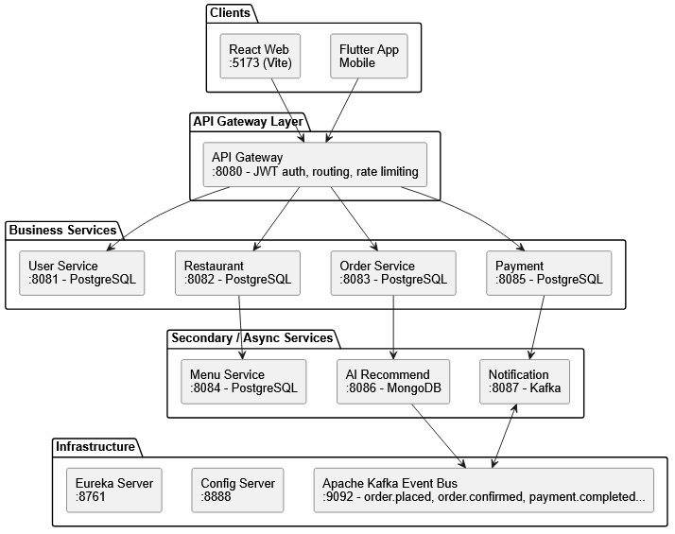

3.1 Tech Stack

3.1.1 Backend
- Java 21 + Spring Boot 3.x
- Spring Cloud (Gateway, Eureka, OpenFeign, Config Server)
- Spring Security + JWT (authentication & authorization)
- Apache Kafka - async inter-service communication (order events, notifications)
- Docker + Docker Compose — containerization
- Databases (Database-per-Service pattern)
- PostgreSQL - User, Restaurant, Order, Payment services
- Redis - Caching (menu, sessions), rate limiting
- MongoDB - AI Recommendation service (flexible document for meal profiles)

3.1.2 Frontend
- React.js + Vite + Tailwind CSS — Web app
- Flutter - Mobile app (Android/iOS)

3.1.3 AI & Recommendation
- Rule-based engine - BMI/TDEE calculation (local, fast)
- Groq API / OpenAI API/ Gemini API - Natural language meal suggestions & explanation

3.1.4 Infrastructure
- Spring Cloud Netflix Eureka - Service Discovery
- Spring Cloud Gateway - API Gateway (JWT validation, routing, rate limiting)
- Spring Cloud Config - Centralized configuration
- Swagger / OpenAPI 3 - API documentation per service

3.2 Services Breakdown

3.2.1 User Service: 8081
Handles all user accounts across all roles.
Roles: CUSTOMER | RESTAURANT_OWNER | ADMIN
Endpoints:
- POST /auth/register — Register new user
- POST /auth/login — Login, returns JWT
- GET /users/me — Get current user profile
- PUT /users/me — Update profile (including height, weight for BMI)
- GET /users/me/health — Get BMI, TDEE, calorie goal
DB: PostgreSQL — users, roles

3.2.2 Restaurant Service: 8082
Multi-tenant: each restaurant belongs to one RESTAURANT_OWNER.
Endpoints:
- POST /restaurants — Register new restaurant (owner only)
- GET /restaurants — List all active restaurants (public)
- GET /restaurants/{id} — Get restaurant details
- PUT /restaurants/{id} — Update restaurant info (owner only)
- GET /restaurants/{id}/menus — Get menus of a restaurant
DB: PostgreSQL — restaurants, operating_hours

3.2.3 Menu Service: 8084
Manages menu items per restaurant. Includes calorie info for AI feature.
Endpoints:
- POST /restaurants/{id}/items — Add menu item (owner only)
- GET /restaurants/{id}/items — List menu items (public)
- PUT /items/{id} — Update item (owner only)
- DELETE /items/{id} — Delete item (owner only)
- Key fields per item: name, description, price, calories, protein_g, carb_g, fat_g, category, image_url, is_available
DB: PostgreSQL (or MongoDB for flexible schema)

3.2.4 Order Service: 8083
Manages the full order lifecycle. Uses Saga Pattern for distributed transactions.
Order States: PENDING → CONFIRMED → PREPARING → READY → COMPLETED | CANCELLED
Endpoints:

- POST /orders — Place new order
- GET /orders/{id} — Get order details
- GET /orders/me — Customer's order history
- PUT /orders/{id}/status — Update status (restaurant owner)
- DELETE /orders/{id} — Cancel order (customer, only if PENDING)
Saga Flow:
- Order Service creates order (PENDING)
- Calls Payment Service → payment reserved
- Publishes order.confirmed event to Kafka
- Restaurant Service consumes event → notifies owner
- On failure → compensating transaction (refund)
DB: PostgreSQL — orders, order_items

3.2.5 Payment Service: 8085
Handles payment processing (sandbox with VNPay and Ship COD).
Endpoints:
- POST /payments — Process payment for an order
- GET /payments/{orderId} — Get payment status
- POST /payments/{id}/refund — Refund (on cancellation)
DB: PostgreSQL — payments, transactions

3.2.6 AI Recommendation Service: 8086
Overview: MongoDB + Redis. Đây là tính năng nổi bật nhất của hệ thống, giúp gợi ý món ăn dựa trên sức khỏe người dùng và AI.
Pipeline:
1. Tính TDEE: Dựa trên chiều cao, cân nặng, tuổi, giới tính, mức hoạt động (công thức Harris-Benedict / Mifflin-St Jeor).
2. MealType Quota (phân bổ calo): BREAKFAST 25% (500 kcal), LUNCH 35% (700 kcal), DINNER 30% (600 kcal), SNACK 10% (200 kcal).
3. Rule Engine:
  - Lọc: chỉ giữ món isAvailable = true và calories ≤ mealCalorieTarget.
  - Xếp hạng: ưu tiên món gần với target calo nhất, tie-break bằng protein cao nhất.
  - Giới hạn: Top 3 món.
4. AI Ranking (tùy chọn):
  - Multi-provider fallback: Groq (ưu tiên, @Order(1)) → Gemini (@Order(2)).
  - Prompt engineering: Gửi TDEE, bữa ăn, danh sách món → AI trả JSON {orderedItemIds, explanation}.
  - Graceful degradation: Nếu tất cả AI fail → fallback về rule-based.
5. Caching: Redis cache key = "recommend:{userId}:{restaurantId}:{mealType}:{useAi}", TTL = 1 giờ.
6. Logging: Lưu lịch sử vào MongoDB (collection "recommendation_logs").

3.2.7 Notification Service: 8087
Event-driven, consumes Kafka topics.

Kafka Topics consumed:
- order.placed → notify restaurant owner (new order)
- order.confirmed → notify customer (order confirmed)
- order.ready → notify customer (food ready)
- order.cancelled → notify both parties
Channels: In-app notification (stored in DB), Email (JavaMailSender / mock)

DB: PostgreSQL — notifications

3.3 Multi-Tenant Design
- Every MenuItem has a restaurant_id
- Every Order has a restaurant_id + customer_id
- API Gateway passes X-User-Id and X-User-Role headers after JWT validation
- Services use @PreAuthorize to enforce ownership (the owner can only modify their own restaurant)

3.4 Kafka Topics

Topic | Producer | Consumer | Payload
order.placed | Order Service | Notification Service | orderId, restaurantId, customerId
order.confirmed | Order Service | Notification Service | orderId
order.status.updated | Order Service | Notification Service | orderId, newStatus
order.cancelled | Order Service | Payment Service,  Notification Service | orderId
payment.completed | Payment Service | Order Service | orderId, status
payment.failed | Payment Service | Order Service | orderId, reason

3.5 API Gateway Routes

Path prefix | Target Service | Auth required
/api/auth/** | User Service | X
/api/users/** | User Service | ✓
/api/restaurants/** | Restaurant Service | Partial
/api/items/** | Menu Service | Partial
/api/orders/** | Order Service | ✓
/api/payments/** | Payment Service | ✓
/api/recommendations/** | AI Service | ✓
/api/notifications/** | Notification Service | ✓

3.6 Project Structure
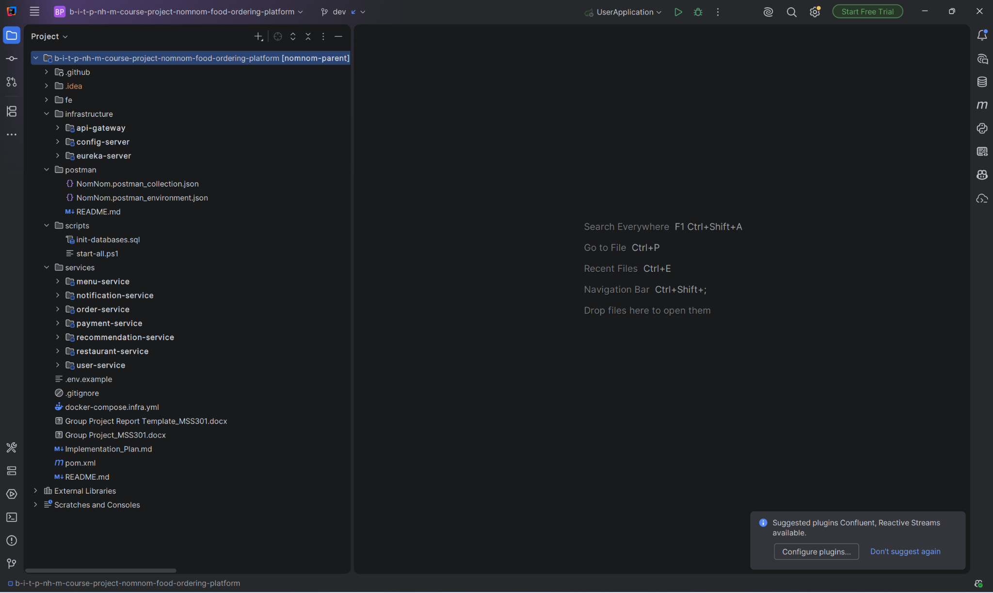

3.7 Key Design Decisions
- Mô hình Saga (Choreography) cho luồng đặt hàng - các dịch vụ phản ứng với các sự kiện Kafka, không có bộ điều phối trung tâm
- Mô hình Database-per-Service - mỗi dịch vụ sở hữu dữ liệu riêng, không chia sẻ cơ sở dữ liệu
- Xác thực JWT tại Gateway - token được xác thực một lần tại gateway, thông tin người dùng được chuyển tiếp qua các header
- Bộ đệm AI - các gợi ý được lưu trong bộ đệm Redis để tránh các cuộc gọi API lặp đi lặp lại
- Đa người dùng dựa trên quyền sở hữu - các chủ nhà hàng được cô lập theo kiểm tra owner_id, không phải theo schema/DB riêng biệt

4. Implementation

4.1 Deployment Considerations

4.1.1 Deployment Activities & Info
Để đảm bảo hệ thống NomNom v1.0 vận hành ổn định trên môi trường Production, đội ngũ DevOps và Triển khai cần thực hiện và tuân thủ các điều kiện tiên quyết sau:
- Đóng gói và Điều phối (Orchestration): Toàn bộ 7 microservices cùng hạ tầng phụ trợ bắt buộc phải được đóng gói bằng Docker. Kịch bản triển khai sử dụng docker-compose phải tuân thủ nghiêm ngặt thuộc tính depends_on và cơ chế healthcheck để đảm bảo các dịch vụ hạ tầng (PostgreSQL, Redis, Kafka, Eureka Service Registry) sẵn sàng trước khi khởi chạy các dịch vụ nghiệp vụ. Tổng thời gian khởi động không được quá 3 phút (BR24).
- Cấu hình Môi trường (Environment Variables): Chuẩn bị sẵn các biến môi trường cấu hình hệ thống bao gồm:
  - Thông tin kết nối cơ sở dữ liệu (PostgreSQL, MongoDB, Redis Cluster).
  - Địa chỉ và các tham số cấu hình Kafka Brokers; tự động khởi tạo (provisioning) 3 topics chủ chốt: order.placed, order.confirmed, order.cancelled (BR13, BR14).
  - API Key hợp lệ của Claude API cho AI Recommendation Service (BR19).
- Dữ liệu ban đầu (Data Seeding): Thực hiện chạy script tạo sẵn tài khoản Admin hệ thống (US20) và cấu hình mặc định cho hệ thống luật cứng (Rule-based recommendation) để làm phương án Fallback khi Claude API gặp sự cố (BR19).
Toàn bộ hệ sinh thái NomNom được tự động hóa quy trình triển khai thông qua các tệp Docker Compose chuyên biệt (docker-compose.yml, docker-compose.infra.yml, docker-compose.logs.yml). Bản đồ phân bổ cổng mạng dịch vụ được thiết lập như sau:
Nhóm chức năng | Tên Service / Container | Port nội bộ (Container) | Port công khai (Host) | Mục đích sử dụng
Frontend | nomnom-frontend | 80 | 5173 | Ứng dụng web React + Vite (qua Nginx)
Gateway & Discovery | nomnom-api-gateway | 8080 | 8080 | Cổng API chung, xử lý JWT Filter và routing
 | nomnom-eureka-server | 8761 | 8761 | Dashboard quản lý Service Discovery
 | nomnom-config-server | 8888 | 8888 | Quản lý cấu hình tập trung cho toàn bộ service
Core & Business Services | nomnom-user-service | 8081 | 8081 | Quản lý tài khoản, Google OAuth 2.0 & JWT
 | nomnom-restaurant-service | 8082 | 8082 | Quản lý thông tin nhà hàng
 | nomnom-order-service | 8083 | 8083 | Tiếp nhận và xử lý đơn hàng, publish Kafka
 | nomnom-menu-service | 8084 | 8084 | Quản lý danh mục món ăn & dinh dưỡng
 | nomnom-payment-service | 8085 | 8085 | Tích hợp cổng thanh toán VNPay Sandbox
 | nomnom-recommendation-service | 8086 | 8086 | Gợi ý món ăn thông minh qua Gemini / Groq AI
 | nomnom-notification-service | 8087 | 8087 | Lắng nghe Kafka và đẩy thông báo
Cơ sở dữ liệu & Caching | nomnom-postgres | 5432 | 5432 | Cơ sở dữ liệu quan hệ chính
 | nomnom-mongodb | 27017 | 27017 | Lưu trữ danh mục thực đơn và dữ liệu món
 | nomnom-redis | 6379 | 6379 | Caching token và hỗ trợ đề xuất AI
Message Broker & UI | nomnom-kafka | 9092 | 9092 | Nền tảng luân chuyển sự kiện (Event-driven)
 | nomnom-zookeeper | 2181 | 2181 | Quản lý cluster cho Apache Kafka
 | nomnom-kafka-ui | 8080 | 8090 | Giao diện trực quan hóa topic và message Kafka
- Lệnh khởi chạy toàn hệ thống: docker compose up -d --build.
- Cơ chế phụ thuộc (Health Checks): Các service nghiệp vụ được cấu hình depends_on kèm điều kiện condition: service_healthy với Config Server, Eureka, Kafka và cơ sở dữ liệu để đảm bảo không bị lỗi khởi động khi tài nguyên phụ thuộc chưa sẵn sàng.

4.1.2 User Access & Infrastructure Changes
- Đặc điểm truy cập của người dùng:
  - Phạm vi địa lý: Trong phiên bản v1.0, đối tượng người dùng (Customers và Restaurant Owners) tập trung chủ yếu tại cùng một vùng địa lý và múi giờ (Múi giờ Đông Dương - ICT, GMT+7).
  - Thời gian và Tần suất cao điểm (Peak Hours): Hệ thống yêu cầu sẵn sàng 24/7. Tuy nhiên, tải lượng hệ thống sẽ tăng đột biến (Spike) vào các khung giờ ăn uống: Bữa trưa (11:00 – 13:30) và Bữa tối (18:00 – 20:30). Khách hàng sử dụng cơ chế Polling 5s/lần khi theo dõi đơn (US07), tạo ra áp lực request lớn lên Order Service.
- Yêu cầu thay đổi và nâng cấp hạ tầng:
  - Bảo vệ mạng (Network Access): Cấu hình API Gateway làm cửa ngõ duy nhất tiếp nhận request từ bên ngoài. Tại Gateway, bắt buộc phải kích hoạt cấu hình Rate Limiting bằng Redis với ngưỡng tối đa 100 requests/phút/IP để chống tấn công từ chối dịch vụ (DoS) (BR16).
  - Tối ưu lưu trữ và Bộ đệm (Storage & Cache):
    - Triển khai Redis Cluster để phục vụ lưu trữ Cache thực đơn (TTL 10 phút) và Cache gợi ý dinh dưỡng từ Claude API (TTL 1 giờ) nhằm giảm tải tối thiểu 50% độ trễ và tiết kiệm chi phí vận hành API (BR20, BR23).
    - Cấu hình MongoDB riêng biệt để lưu trữ log gợi ý (recommendation_logs) do đặc thù ghi log liên tục và dữ liệu dạng JSON phi cấu trúc (BR21).

4.1.3 Dữ liệu mẫu & Cơ chế chuyển đổi (Data Seeding & Migration)
- Khởi tạo Database Schema: Hệ sinh thái tự động chạy tệp script khởi tạo cấu trúc cơ sở dữ liệu scripts/init-databases.sql khi container PostgreSQL khởi động lần đầu tiên.
- Dữ liệu mẫu tự động (Data Seeder):
  - Service user-service tích hợp thành phần DataSeeder tự động kiểm tra và chèn sẵn các tài khoản mẫu cho từng nhóm quyền (admin, owner, customer) giúp hệ thống có thể kiểm thử nghiệp vụ ngay khi dựng xong.
  - Danh mục nhà hàng và món ăn mẫu kèm các chỉ số dinh dưỡng (Calories, Protein, Carb, Fat) được nạp tự động vào MongoDB để phục vụ các bài toán đề xuất của AI.
- Bảo vệ biến môi trường & Dữ liệu nhạy cảm:
  - Toàn bộ cấu hình nhạy cảm (GOOGLE_CLIENT_ID, GEMINI_API_KEY, GROQ_API_KEY, VNPAY_HASH_SECRET, JWT_SECRET) được tách biệt hoàn toàn khỏi mã nguồn và quản lý qua tệp .env nội bộ.
  - Cung cấp tệp .env.example làm khung chuẩn để người triển khai dễ dàng cấu hình biến môi trường trên máy chủ mới.

4.1.4 Training & Business Process Modifications
Việc triển khai hệ thống NomNom v1.0 sẽ dẫn đến một số thay đổi trong vận hành, bộ phận đào tạo cần lưu ý các điểm sau:
- Thay đổi quy trình của Nhà hàng (Restaurant Onboarding):
  - Chủ nhà hàng không còn nhập thực đơn dạng văn bản thuần túy. Quy trình mới bắt buộc họ phải cung cấp chính xác 4 chỉ số định lượng dinh dưỡng: Calories, Protein, Carbs, Fat cho từng món ăn (BR09). Đội ngũ hỗ trợ cần có tài liệu hướng dẫn chủ nhà hàng cách tính hoặc quy đổi các chỉ số này.
  - Quy trình phê duyệt nhà hàng: Tài khoản đăng ký mới từ Web Owner sẽ ở trạng thái chờ. Admin hệ thống phải kiểm tra và chuyển trạng thái active = true thì nhà hàng mới hiển thị công khai tới Khách hàng (BR08).
- Đào tạo Bộ phận Chăm sóc khách hàng (Customer Support):
  - Vì hệ thống sử dụng cơ chế Mock Payment (luôn trả về thành công nếu số tiền > 0) cho phiên bản MVP (ASS04), bộ phận hỗ trợ cần được hướng dẫn cách kiểm tra trạng thái dòng tiền REFUNDED trên hệ thống quản trị Admin khi có luồng hủy đơn/bù trừ Saga xảy ra (BR14, BR15).
  - Hiểu rõ cơ chế tự động chuyển trạng thái của hệ thống và cách tra cứu lịch sử gợi ý của người dùng trên MongoDB để giải quyết khiếu nại về mặt dinh dưỡng nếu có (BR21).

4.1.6 Quy trình cài đặt & Khởi chạy hệ thống (Step-by-Step Installation & Execution Guide)

Chuẩn bị mã nguồn & Cấu hình môi trường:
Clone mã nguồn dự án từ repository về máy trạm:
Bash
git clone https://github.com/NomNomPlatform/WebVersion.git
cd WebVersion
Sao chép mẫu cấu hình môi trường và điền các khóa định danh thực tế:
Bash
cp .env.example .env

Cập nhật các giá trị API Keys trong file .env cá nhân: GOOGLE_CLIENT_ID, VITE_GOOGLE_CLIENT_ID, GEMINI_API_KEY, GROQ_API_KEY, VNPAY_TMN_CODE, VNPAY_HASH_SECRET.

Khởi động toàn bộ nền tảng qua Docker:
Mở Docker Desktop và chạy lệnh biên dịch đồng loạt cho 17 container:
PowerShell
docker compose up -d --build
Kiểm tra tiến trình và đảm bảo các container đều ở trạng thái sẵn sàng:
PowerShell
docker compose ps


Xác thực dịch vụ & Hạ tầng mạng:
  - Truy cập Eureka Server Dashboard (http://localhost:8761) để kiểm tra danh sách 7 business services và gateway đã đăng ký thành công.
  - Truy cập Kafka UI (http://localhost:8090) để kiểm tra trạng thái cluster và broker topic.

4.1.7 Hướng dẫn sử dụng nhanh (Quick-Start User Guide)

Dành cho Khách hàng (Customer Experience):
  - Truy cập giao diện ứng dụng tại http://localhost:5173.
  - Bấm Sign In để đăng nhập qua tài khoản Google hoặc tài khoản nội bộ (được sinh tự động từ DataSeeder).
  - Tìm kiếm nhà hàng, chọn món ăn và quan sát các huy hiệu dinh dưỡng (Calories, Protein, Carb, Fat) do Menu Service cung cấp.
  - Sử dụng tính năng AI Assistant để nhận gợi ý món ăn theo sở thích hoặc mục tiêu calo (xử lý bởi Recommendation Service qua Gemini/Groq).
  - Tiến hành thêm món vào giỏ, nhập địa chỉ nhận hàng và chọn thanh toán bằng cổng VNPay Sandbox. Sử dụng thông tin thẻ kiểm thử được cấp sẵn trong .env.example để hoàn tất giao dịch.

Dành cho Chủ nhà hàng (Restaurant Management):
  - Đăng nhập với tài khoản quyền Owner và điều hướng vào trang quản trị /owner.
  - Tạo hồ sơ nhà hàng mới (Tên quán, địa chỉ, số điện thoại, tải ảnh đại diện tối đa 5MB).
  - Vào mục Menu Management để tạo món mới, phân loại danh mục (Main, Side, Drink, Dessert) và khai báo chi tiết thành phần dinh dưỡng.
  - Mở trang Live Orders để tiếp nhận, theo dõi đơn đặt hàng theo thời gian thực từ khách hàng.

Dành cho Quản trị viên (System Administration):
  - Đăng nhập tài khoản Admin vào hệ thống /admin để duyệt danh sách các cửa hàng mới, kiểm tra các giao dịch phát sinh và quản trị người dùng.

4.2 Screenshots and explanations

4.2.1. Mở trang chủ của web app. Kéo xuống để thấy danh sách các nhà hàng (User)
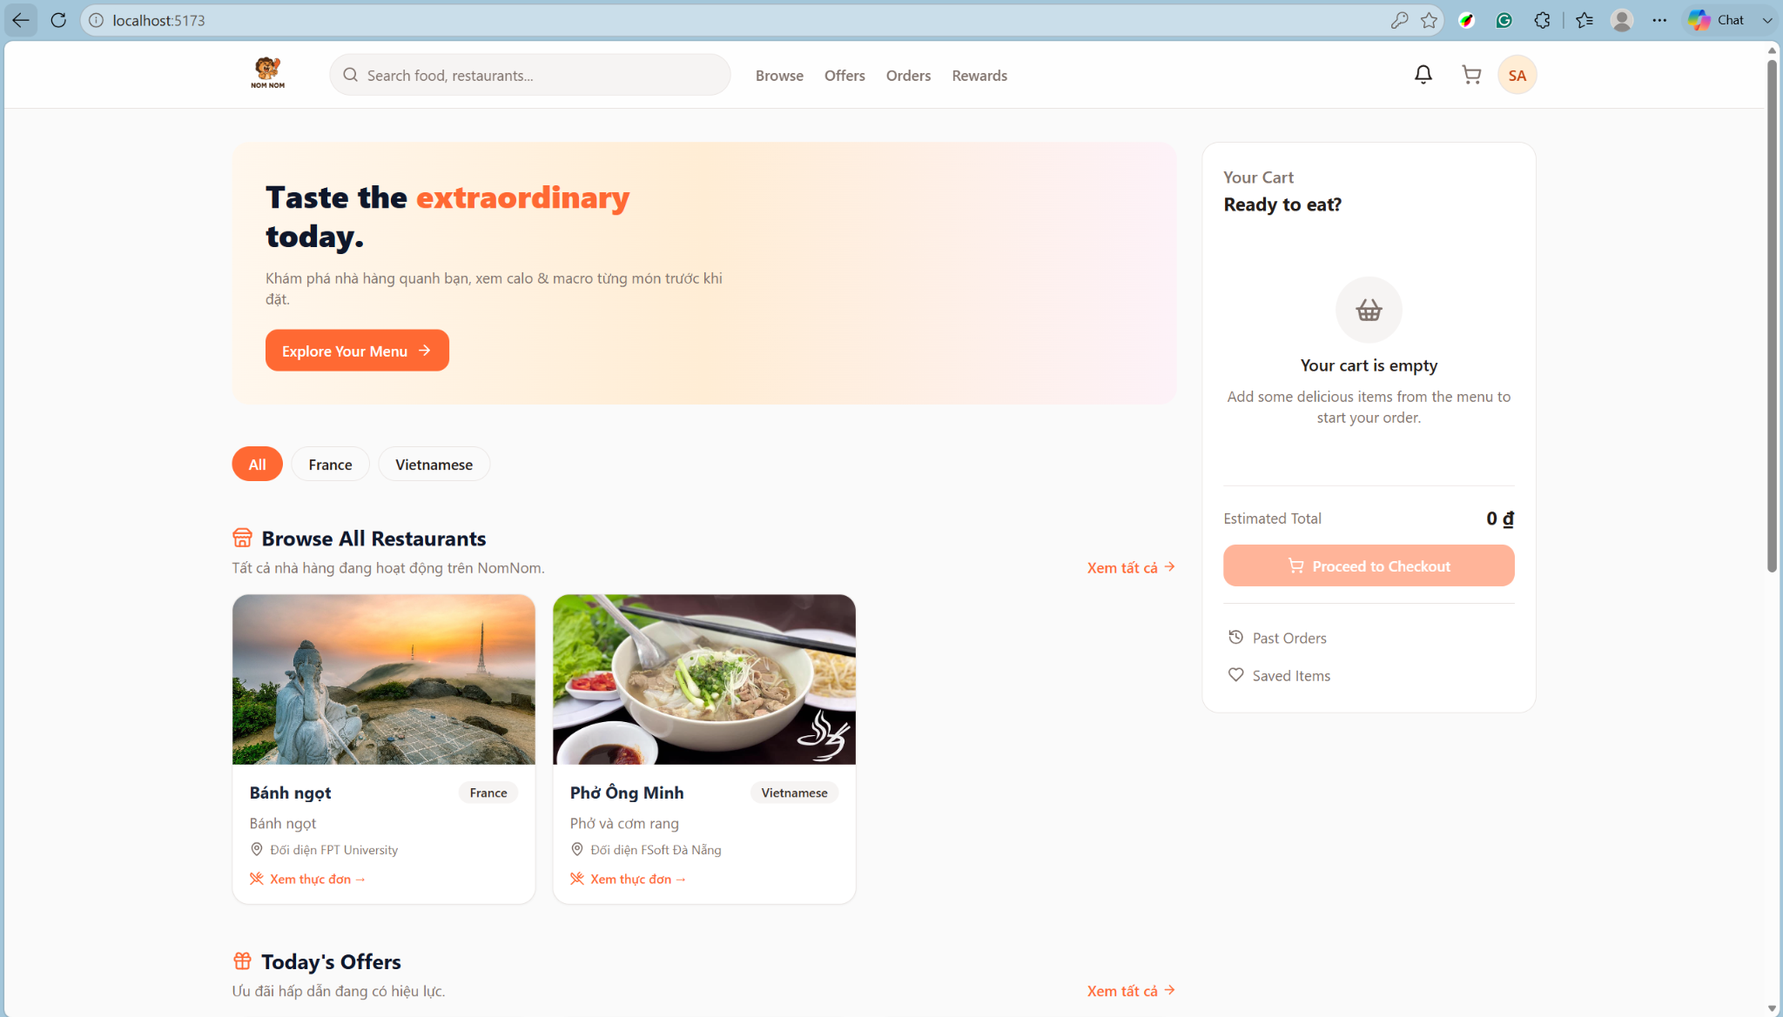

4.2.2. Bấm vào một nhà hàng bất kỳ. Giao diện sẽ hiển thị chi tiết nhà hàng và danh sách món ăn. Thử bấm "Add to cart" 1-2 món (User)
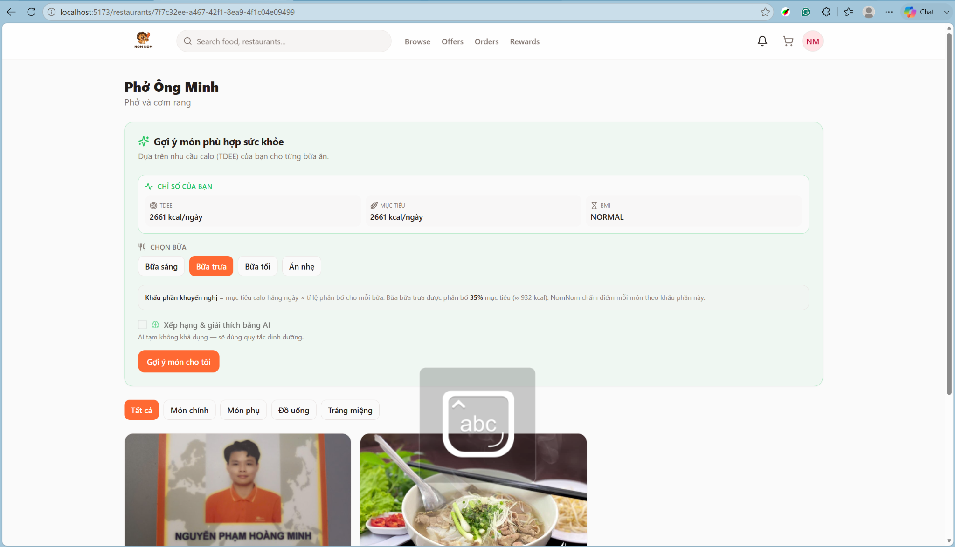

4.2.3. Nhìn biểu tượng Giỏ hàng. Nó sẽ hiển thị các món đã chọn, số lượng và tổng tiền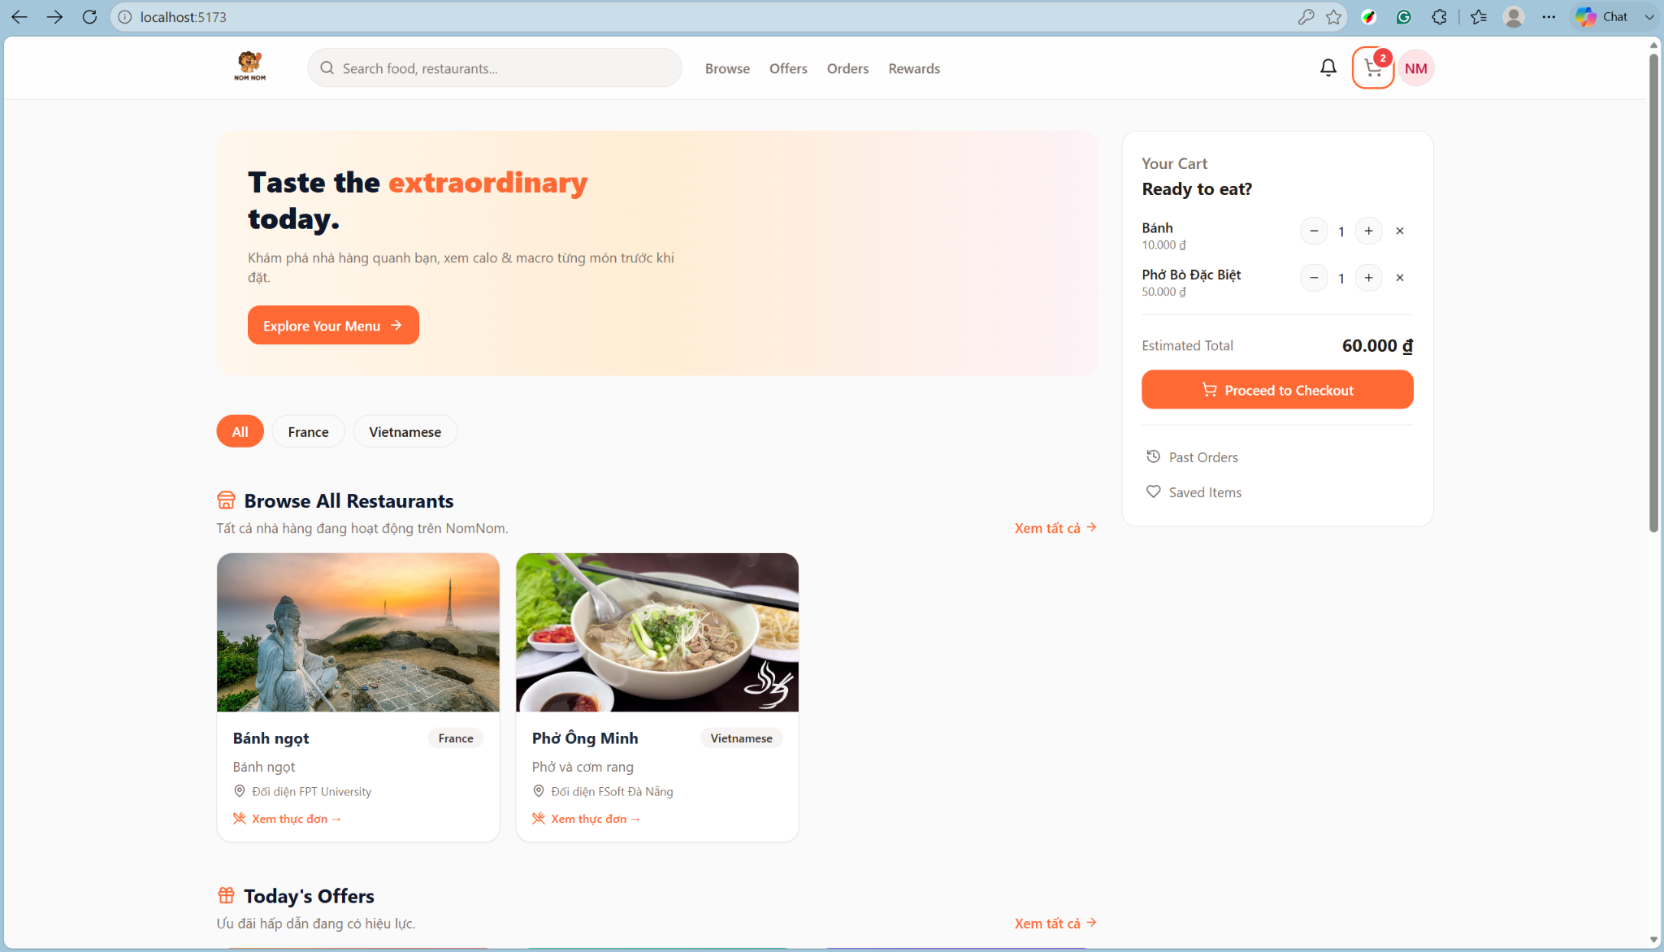

4.2.4. Bấm nút "Checkout" hoặc "Tiến hành thanh toán". Điền địa chỉ nhận hàng (nếu form trống), chọn phương thức thanh toán.
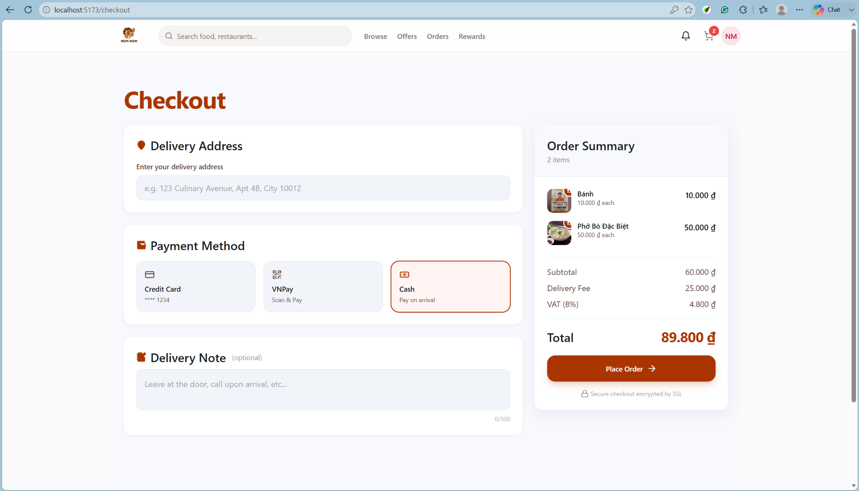

4.2.5. Bấm nút "Place Order" (Đặt hàng). Màn hình chuyển sang thông báo Đặt hàng thành công và hiển thị trạng thái đơn (VD: Pending, Preparing...).
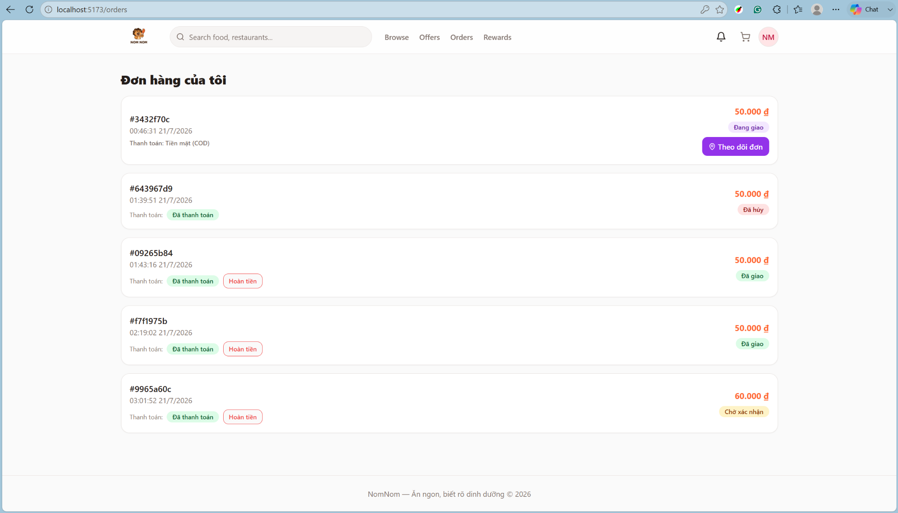
- Khi mà người dùng bấm “Place Order”, order service sẽ nhận request
- Lưu vào đơn hàng vào DB với status ‘PENDING’
- Sau đó, publish với 1 event có tên ‘OrderCreatedEvent’ vào Kafka
- Payment sẽ lưu event sẽ đẩy đã thanh toán tiền xong hoặc bị lỗi khi thanh toán
- Bên Restaurant sẽ lấy event nếu mà payment đã thanh toán xong và xác nhận

4.2.6. Đơn hàng được nhà hàng tiếp nhận (Preparing / Approved)
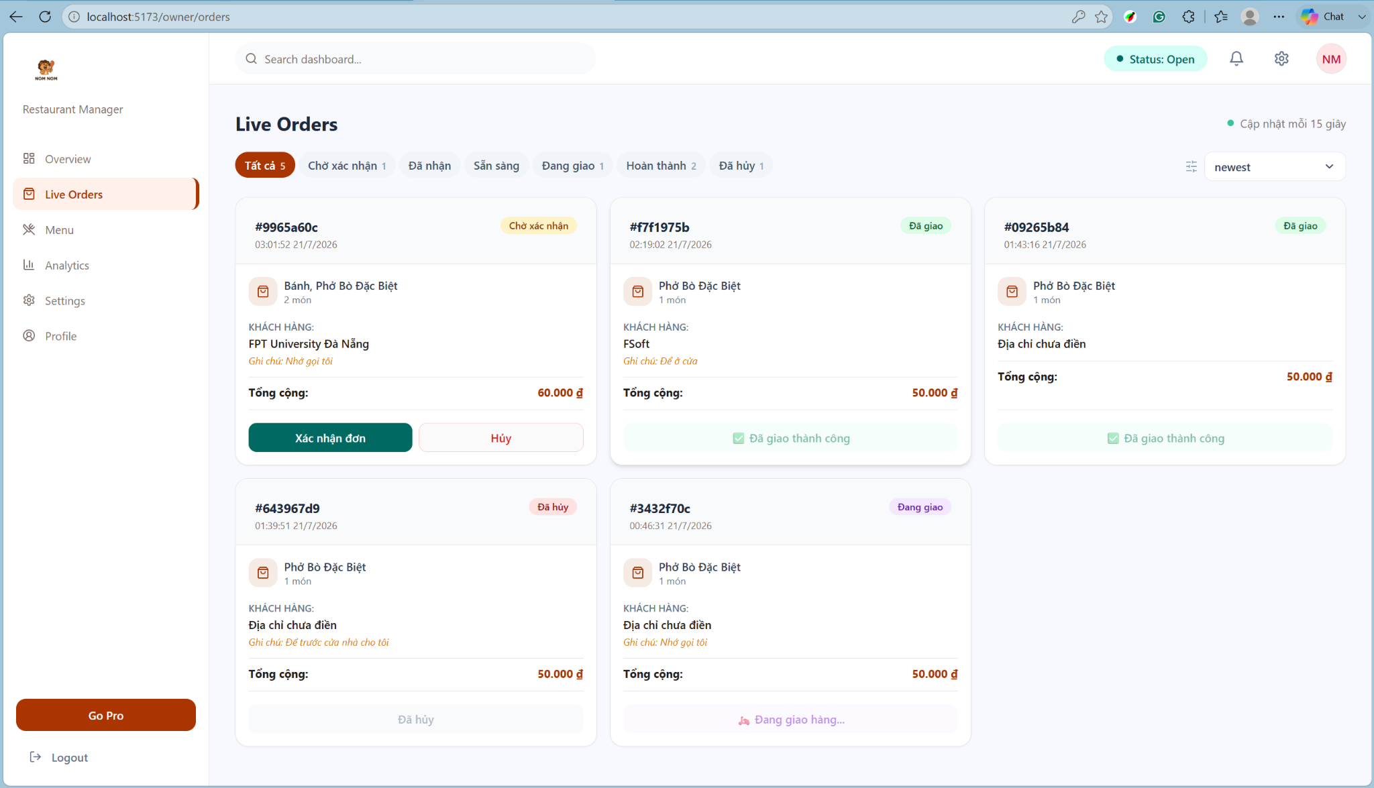
- Saga chạy xong luồng Happy Path thành công thì trang thái đơn update lên
- Order service bắt được Event từ Kafka và cập nhật trạng thái cuối

4.2.7. Đơn hàng bị Denied / Cancelled
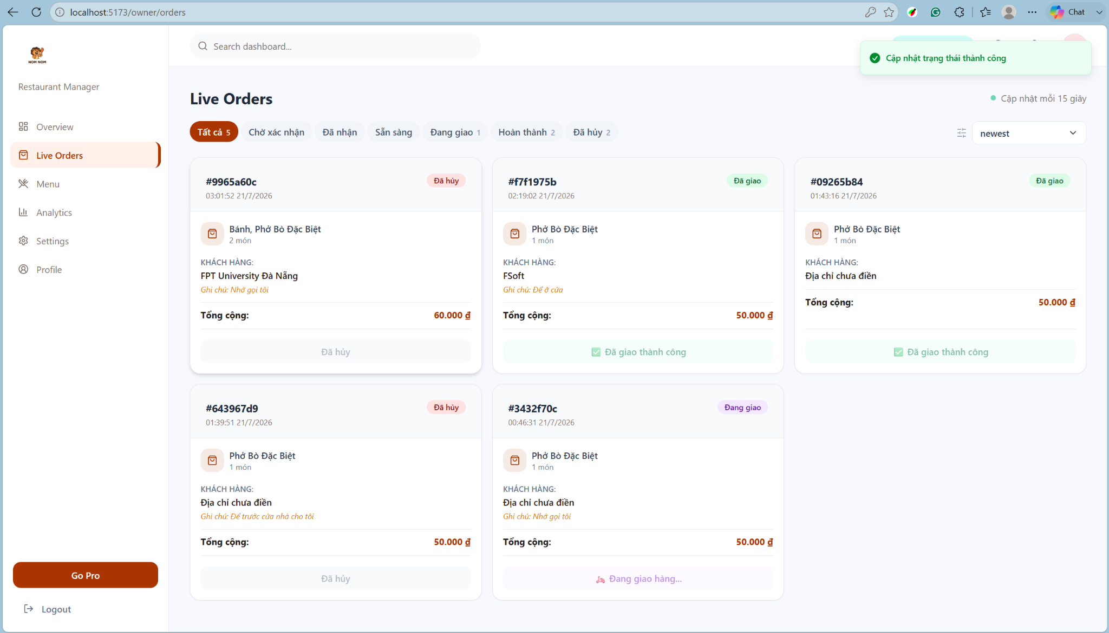
- Thanh toán thất bại hoặc nhà hàng từ chối
- Trong Sage Pattern sẽ có lưu event từ chối thất bại, hệ thống sẽ kích hoạt Rollback để hủy đơn hàng, đảm bảo dữ liệu không bị sai lệch mà không cần khóa toàn bộ DB

5. Testing
Postman
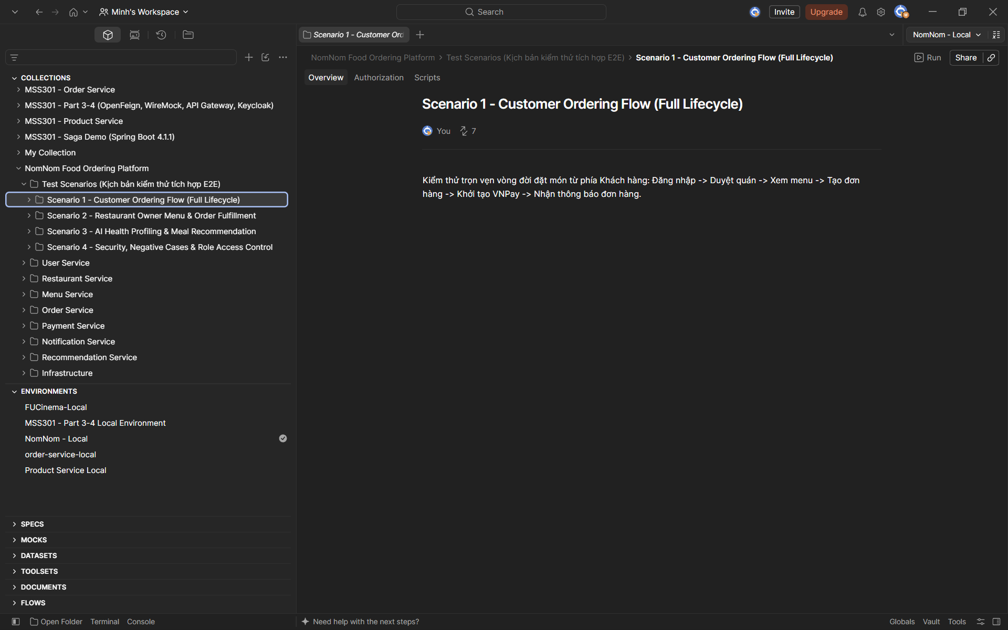

5.1. Phương pháp và Môi trường kiểm thử (Testing Methodology & Environment)
- Phương pháp: Hệ thống áp dụng phương pháp Kiểm thử tích hợp (Integration Testing) và Kiểm thử luồng cuối đến cuối (End-to-End Testing). Mục tiêu là xác trị tính chính xác của cơ chế định tuyến tại API Gateway, khả năng phân quyền (RBAC), và tính toàn vẹn của dữ liệu luồng Saga bất đồng bộ giữa các microservices.
- Công cụ sử dụng: Postman (v11+) kết hợp cấu hình Postman Environment Variables để quản lý linh hoạt các biến môi trường (như {{gateway_url}}, {{jwt_token}}, {{restaurant_id}}).
- Cấu hình Header chung: Mọi request kiểm thử (trừ luồng Auth) đều bắt buộc đính kèm Header Authorization: Bearer {{jwt_token}} để xác thực qua API Gateway.

5.2. Kịch bản kiểm thử chi tiết (Detailed Test Scenarios)
Nhằm đảm bảo tính chính xác của các nghiệp vụ cốt lõi, cơ chế phân quyền (RBAC) và sự đồng bộ dữ liệu giữa các Microservices qua Apache Kafka, hệ thống áp dụng bộ kiểm thử tích hợp đầu - cuối (End-to-End Test Suite) được thiết kế và thực thi tự động qua Postman và Newman CLI.
Dưới đây là chi tiết từng kịch bản kiểm thử kèm minh chứng kết quả thực thi thực tế:

5.2.1. Kịch bản 1: Vòng đời đặt món của Khách hàng (Customer Ordering Flow)
- Mục tiêu: Kiểm thử toàn diện hành trình người dùng: Đăng nhập -> Duyệt danh sách quán ăn -> Xem menu -> Tạo đơn hàng -> Tạo yêu cầu thanh toán VNPay Sandbox -> Nhận thông báo qua Kafka.
- Tài khoản kiểm thử: customer1@nomnom.com (Role: CUSTOMER).

Bước 1.1: Đăng nhập tài khoản Khách hàng (Login Customer)
- Endpoint & Method: POST {{userServiceUrl}}/api/auth/login (Port 8081)
- Request Body:
JSON
{
"email": "customer1@nomnom.com",
"password": "Password123!"
}

- Kết quả mong đợi: HTTP Status 200 OK; trả về chuỗi JWT token hợp lệ và userId; biến môi trường accessToken và userId được trích xuất tự động.
- Kết quả thực tế & Minh chứng:
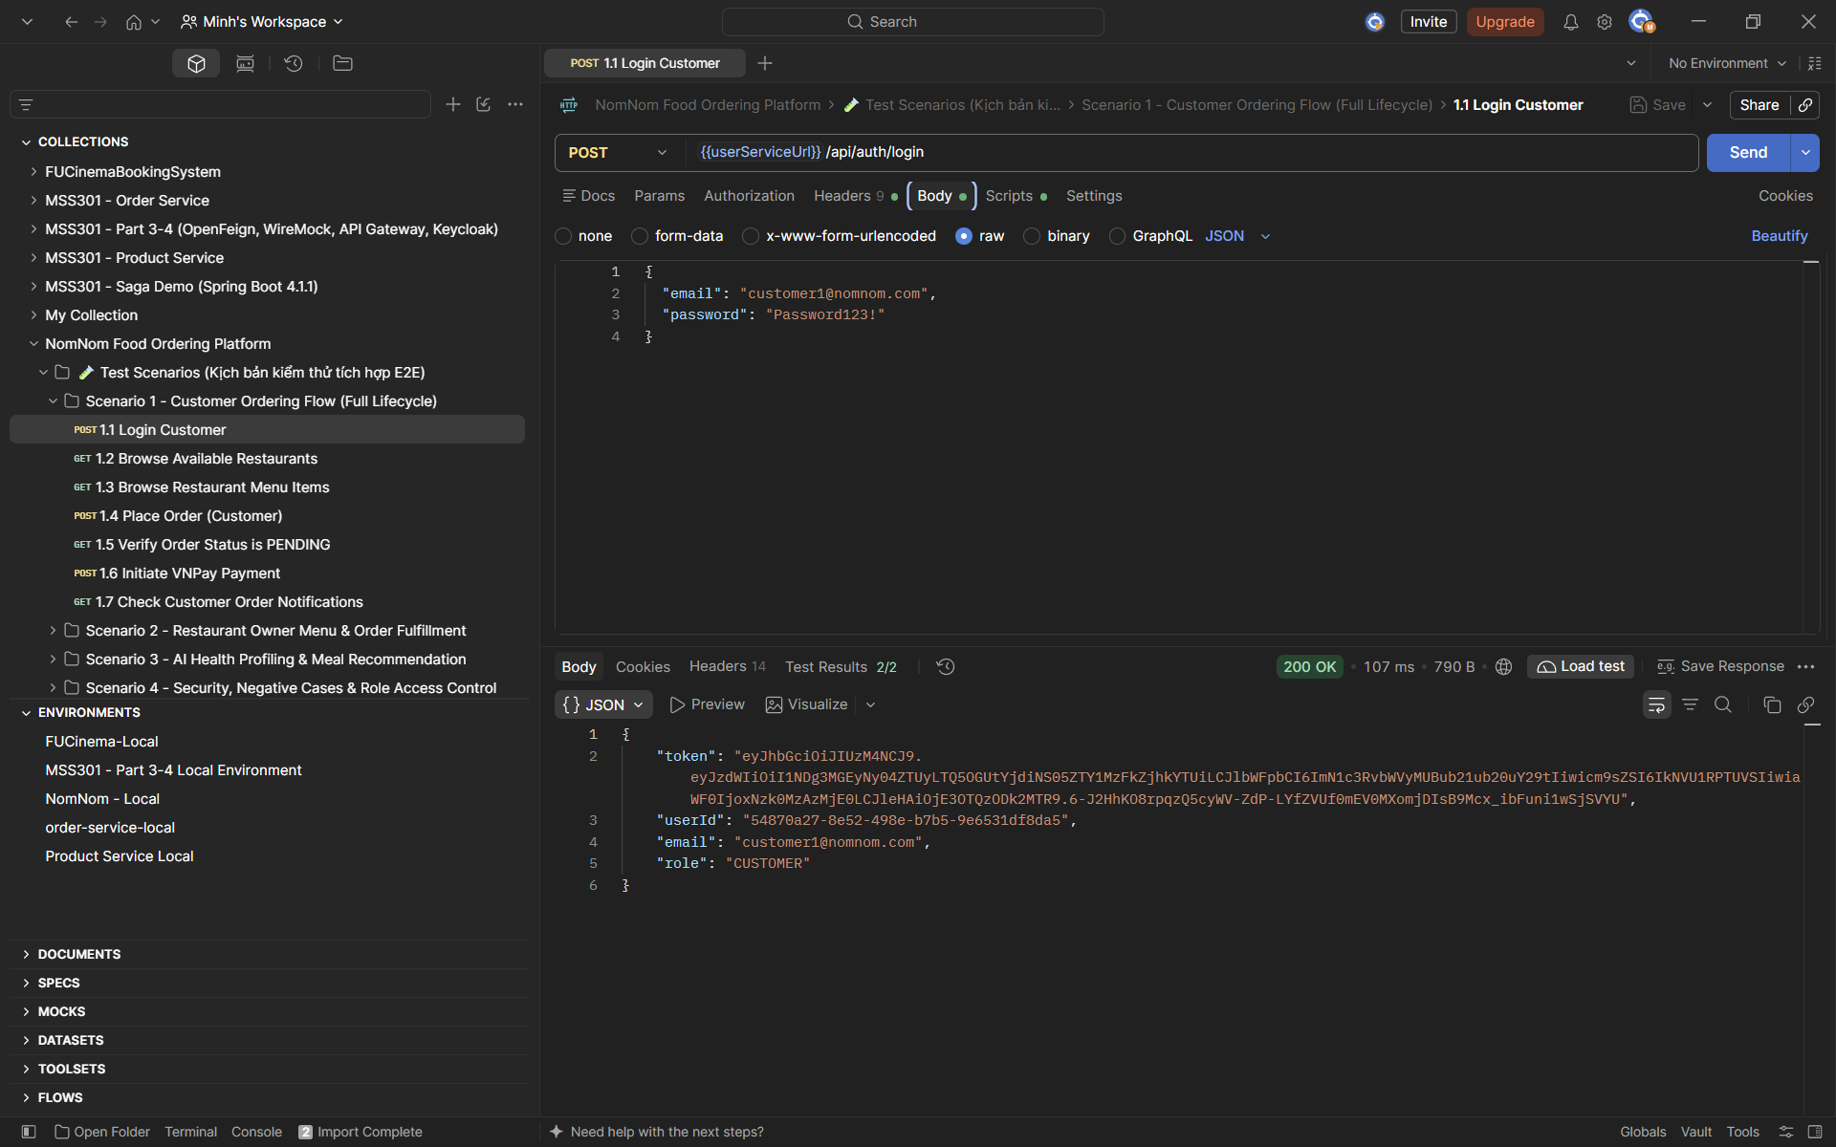
(Hình 5.1: Kết quả gọi API Đăng nhập Khách hàng thành công trên Postman)

Bước 1.2: Duyệt danh sách nhà hàng đang hoạt động (Browse Available Restaurants)
- Endpoint & Method: GET {{restaurantServiceUrl}}/api/restaurants?page=0&size=5 (Port 8082)
- Headers: Authorization: Bearer {{accessToken}}
- Kết quả mong đợi: HTTP Status 200 OK; danh sách nhà hàng trả về không rỗng (length > 0); tự động lưu trữ restaurantId của bản ghi đầu tiên vào biến môi trường.
- Kết quả thực tế & Minh chứng:
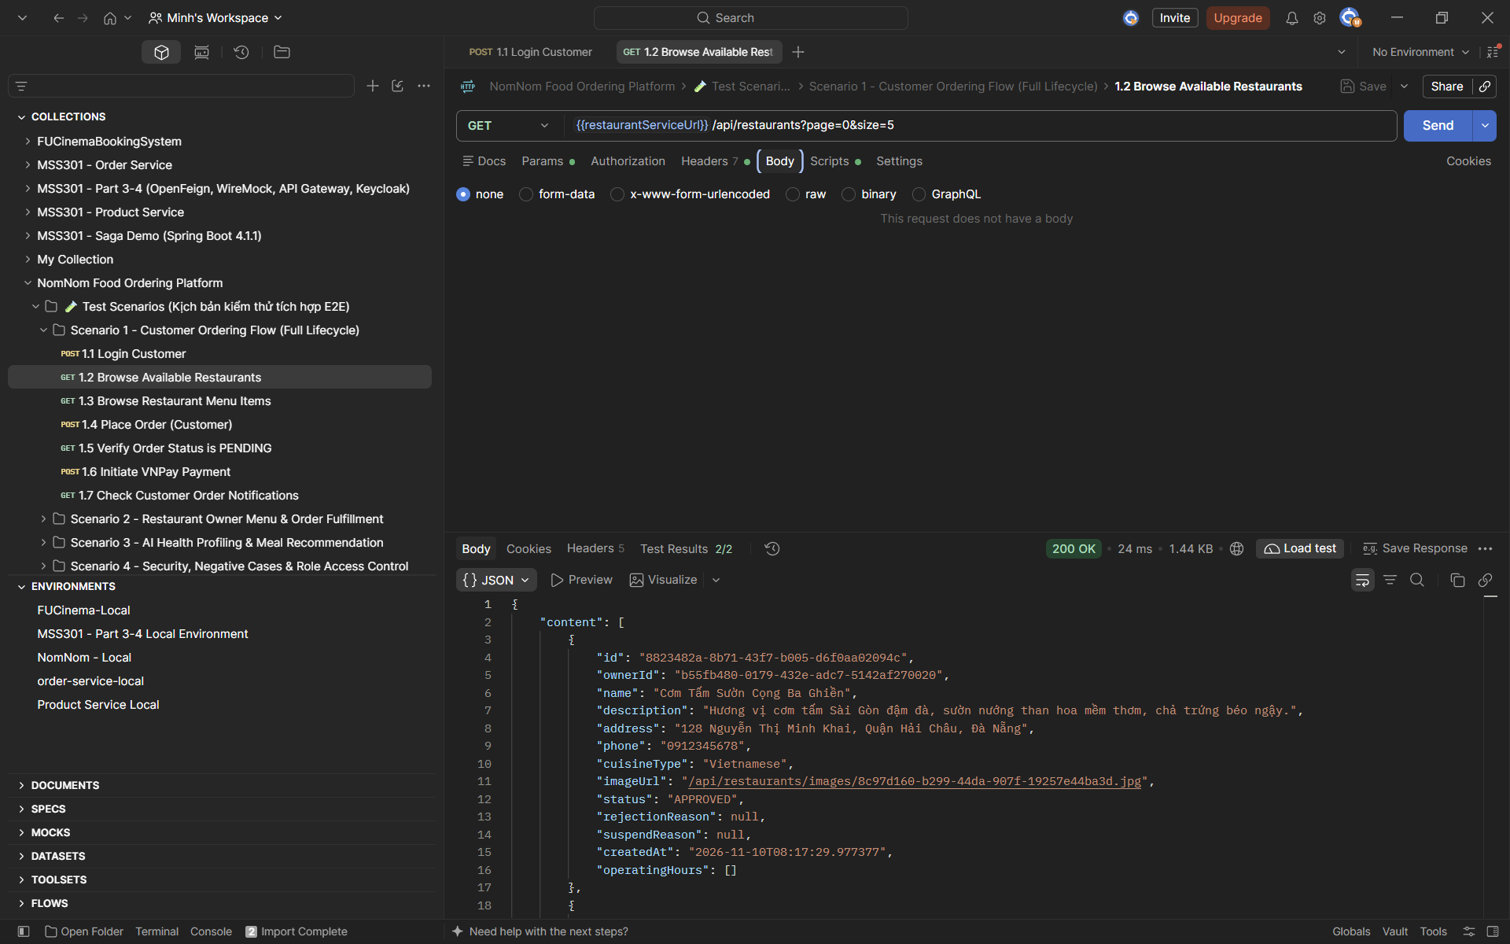
(Hình 5.2: Kết quả truy vấn danh sách nhà hàng kèm phân trang)

Bước 1.3: Xem chi tiết thực đơn nhà hàng (Browse Restaurant Menu Items)
- Endpoint & Method: GET {{menuServiceUrl}}/api/restaurants/{{restaurantId}}/items?page=0&size=10 (Port 8084)
- Kết quả mong đợi: HTTP Status 200 OK; danh sách món ăn trả về đúng theo nhà hàng; trích xuất menuItemId và giá niêm yết để phục vụ bước tạo đơn.
- Kết quả thực tế & Minh chứng:
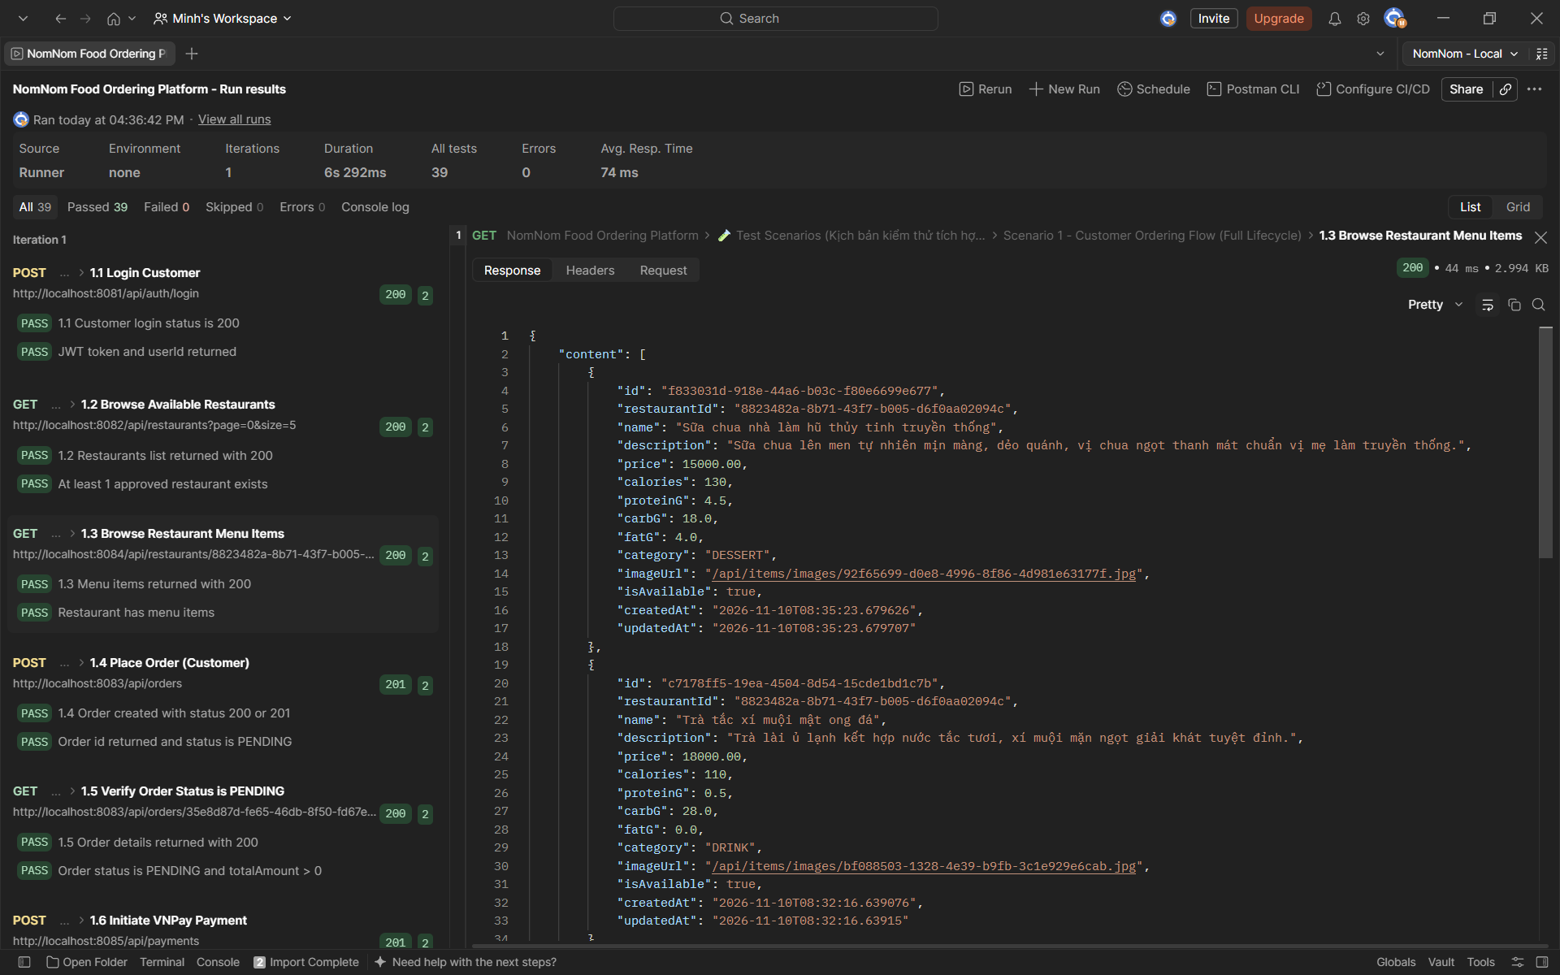
(Hình 5.3: Danh sách món ăn của nhà hàng kèm thông số giá)

Bước 1.4: Tạo đơn hàng mới (Place Order)
- Endpoint & Method: POST {{orderServiceUrl}}/api/orders (Port 8083)
- Headers: Content-Type: application/json, X-User-Id: {{userId}}, X-User-Role: CUSTOMER
- Request Body:
JSON
{
"restaurantId": "{{restaurantId}}",
"deliveryAddress": "123 Đường Nguyễn Huệ, Quận 1, TP. Hồ Chí Minh",
"note": "Xin thêm tương ớt và khăn giấy",
"paymentMethod": "VNPAY",
"items": [
{
"menuItemId": "{{menuItemId}}",
"quantity": 2
}
]
}

{
"restaurantId": "{{restaurantId}}",
"deliveryAddress": "123 Đường Nguyễn Huệ, Quận 1, TP. Hồ Chí Minh",
"customerNote": "Xin thêm tương ớt và khăn giấy",
"items": [
{
"menuItemId": "{{menuItemId}}",
"quantity": 2,
"notes": "Ít đường"
}
]
}

- Kết quả mong đợi: HTTP Status 200 hoặc 201 Created; trường status mang giá trị "PENDING"; mã định danh đơn hàng orderId được sinh thành công và lưu vào môi trường.
- Kết quả thực tế & Minh chứng:
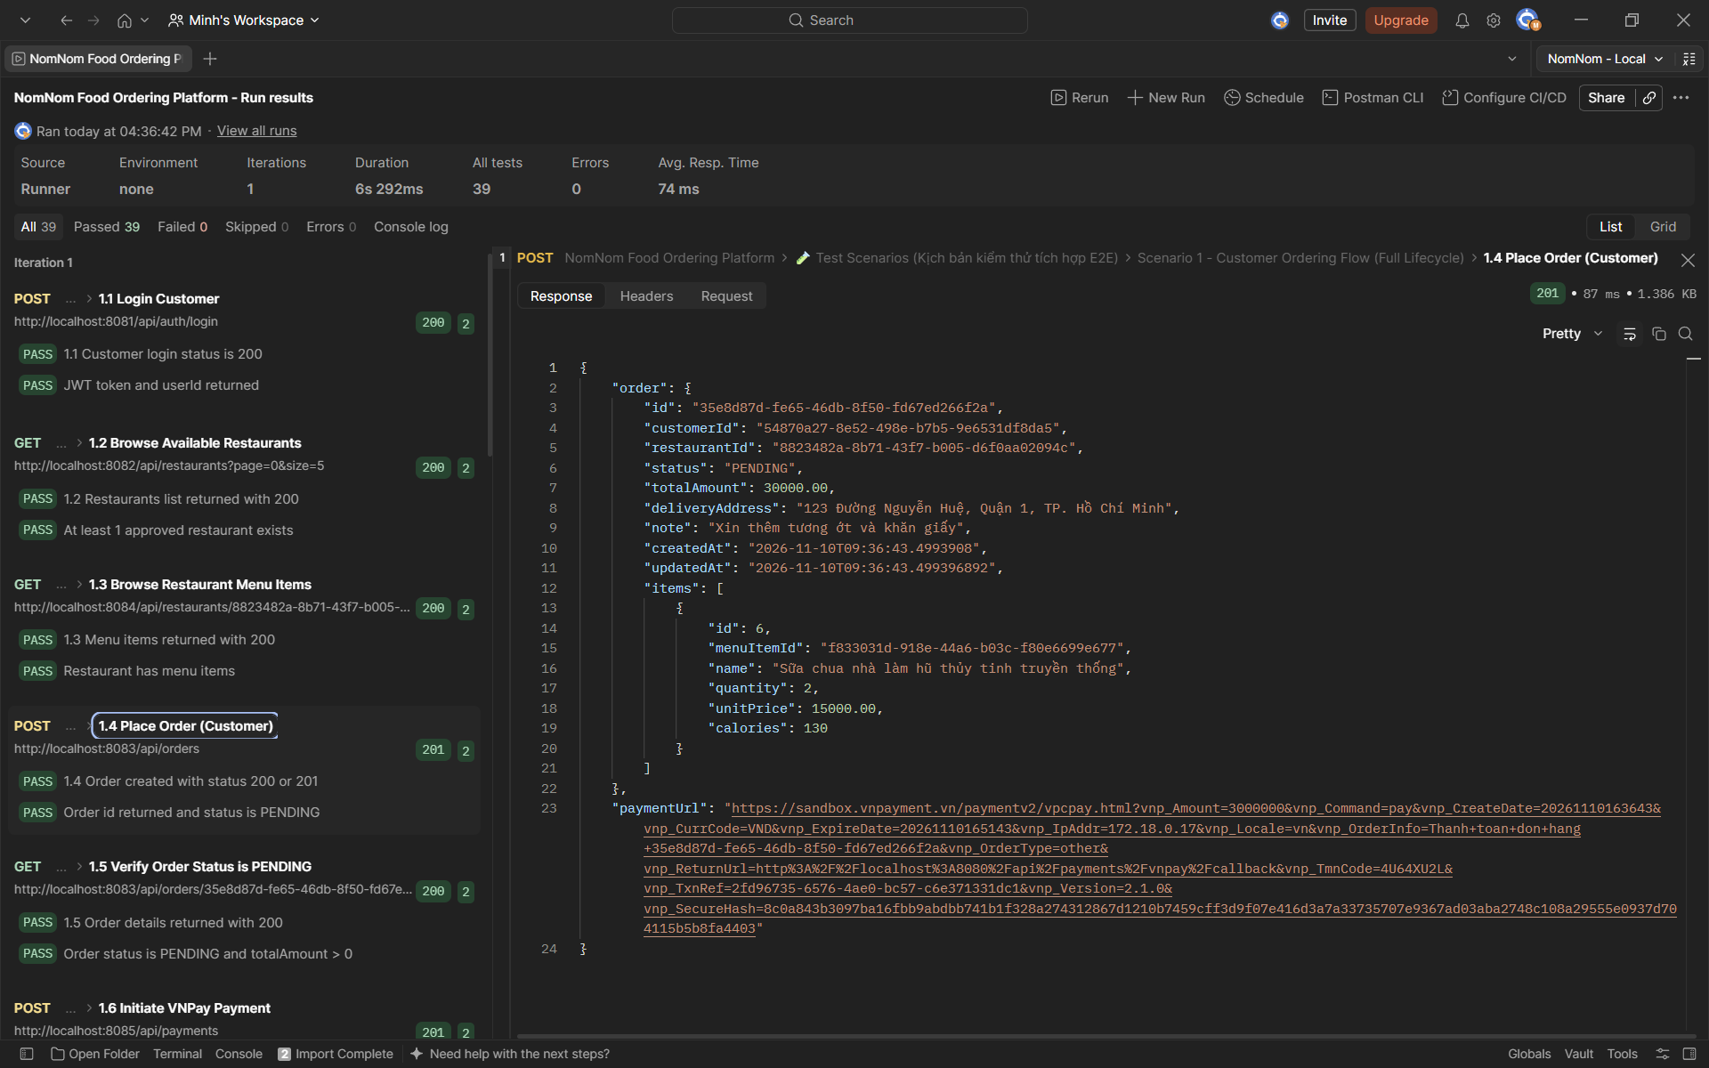
(Hình 5.4: Tạo đơn hàng mới thành công với trạng thái PENDING)

Bước 1.5: Xác minh trạng thái và chi tiết đơn hàng
- Endpoint & Method: GET {{orderServiceUrl}}/api/orders/{{orderId}} (Port 8083)
- Headers: X-User-Id: {{userId}}, X-User-Role: CUSTOMER
- Kết quả mong đợi: HTTP Status 200 OK; tổng tiền totalAmount > 0; thông tin các món trong đơn khớp chính xác với dữ liệu đã gửi.
- Kết quả thực tế & Minh chứng:
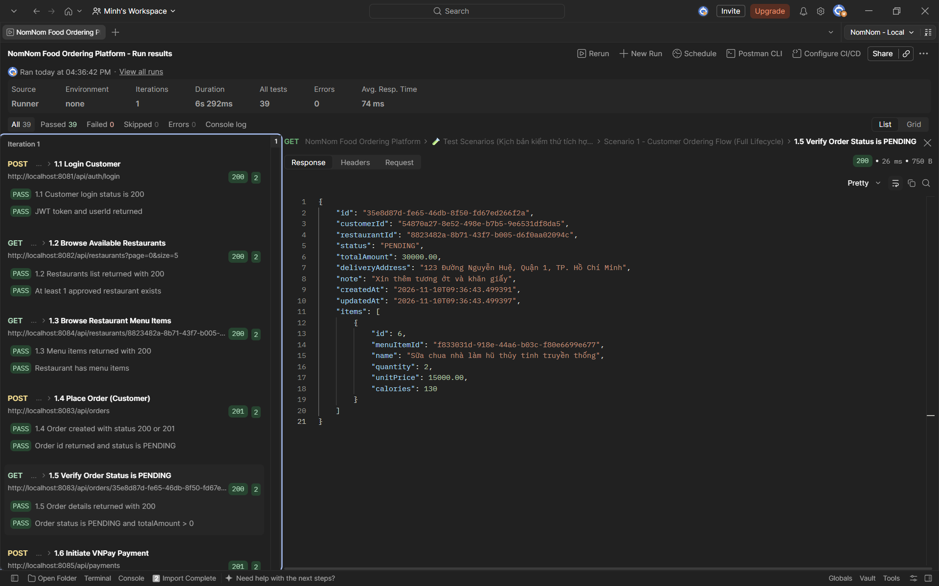
(Hình 5.5: Chi tiết đơn hàng vừa tạo)

Bước 1.6: Khởi tạo liên kết thanh toán VNPay (Initiate VNPay Payment)
- Endpoint & Method: POST {{paymentServiceUrl}}/api/payments (Port 8085)
- Headers: Content-Type: application/json, X-User-Id: {{userId}}
- Request Body:
JSON
{
"orderId": "{{orderId}}",
"amount": 120000,
"paymentMethod": "VNPAY",
"orderInfo": "Thanh toan don hang NomNom #{{orderId}}"
}

- Kết quả mong đợi: HTTP Status 200 hoặc 201 Created; trả về trường paymentUrl hợp lệ chứa tiền tố [https://sandbox.vnpayment.vn/](https://sandbox.vnpayment.vn/)... để điều hướng khách hàng sang cổng thanh toán.
- Kết quả thực tế & Minh chứng:
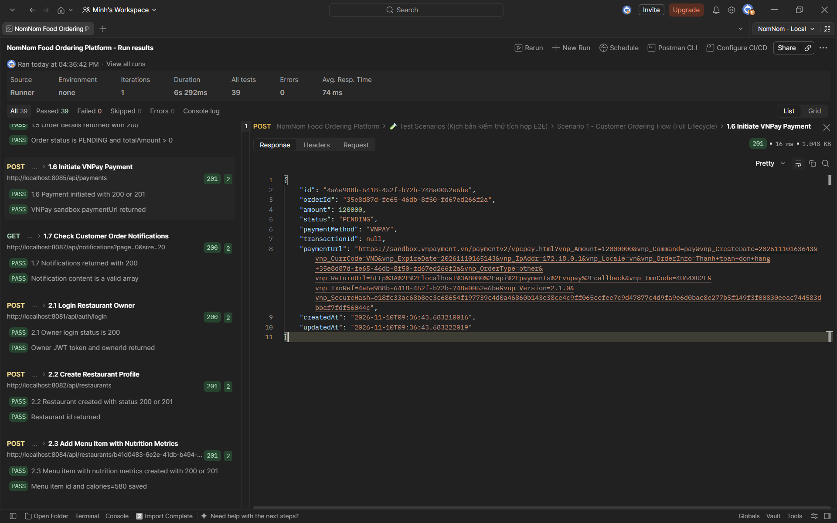
(Hình 5.6: Khởi tạo URL giao dịch VNPay Sandbox thành công)

Bước 1.7: Kiểm tra hộp thư thông báo (Check Customer Order Notifications)
- Endpoint & Method: GET {{notificationServiceUrl}}/api/notifications?page=0&size=20 (Port 8087)
- Headers: X-User-Id: {{userId}}
- Kết quả mong đợi: HTTP Status 200 OK; trả về trang danh sách thông báo (Page content: [...]); chứng minh sự kiện OrderCreatedEvent do Order Service phát ra qua Kafka đã được Notification Service tiêu thụ và lưu trữ thành công.
- Kết quả thực tế & Minh chứng:
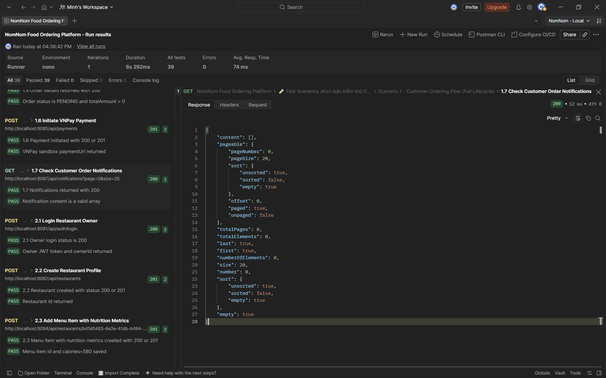
(Hình 5.7: Danh sách thông báo xác nhận đơn hàng nhận được qua Kafka)

5.2.2. Kịch bản 2: Vận hành thực đơn & Xử lý đơn của Chủ nhà hàng (Restaurant Owner Flow)
- Mục tiêu: Kiểm thử phân hệ dành cho đối tác: Tạo hồ sơ nhà hàng -> Thêm món kèm chỉ số dinh dưỡng (Calories, Macro) -> Cập nhật giá bán -> Giám sát và điều phối trạng thái đơn hàng.
- Tài khoản kiểm thử: owner1@nomnom.com (Role: RESTAURANT_OWNER).

Bước 2.1: Đăng nhập tài khoản Chủ nhà hàng (Login Restaurant Owner)
- Endpoint & Method: POST {{userServiceUrl}}/api/auth/login (Port 8081)
- Request Body:
JSON
{
"email": "owner1@nomnom.com",
"password": "Password123!"
}

- Kết quả mong đợi: HTTP Status 200 OK; cấp phát chuỗi token và định danh ownerId.
- Kết quả thực tế & Minh chứng:
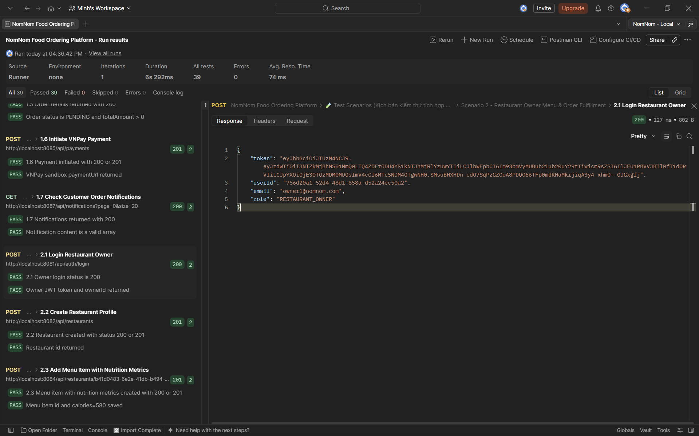
(Hình 5.8: Đăng nhập quyền Restaurant Owner thành công)

Bước 2.2: Đăng ký thông tin nhà hàng mới (Create Restaurant Profile)
- Endpoint & Method: POST {{restaurantServiceUrl}}/api/restaurants (Port 8082)
- Headers: Content-Type: application/json, X-User-Id: {{ownerId}}, X-User-Role: RESTAURANT_OWNER
- Request Body:
JSON
{
"name": "Phở Thìn Hà Nội Gourmet",
"address": "45 Đinh Tiên Hoàng, Hoàn Kiếm, Hà Nội",
"phone": "0912345678",
"cuisineType": "VIETNAMESE",
"description": "Phở bò tái lăn truyền thống Hà Nội hơn 40 năm",
"operatingHours": [
{
"dayOfWeek": "MONDAY",
"openTime": "06:00",
"closeTime": "22:00"
}
]
}

{
"name": "Phở Thìn Hà Nội Gourmet",
"address": "45 Đinh Tiên Hoàng, Hoàn Kiếm, Hà Nội",
"phoneNumber": "0912345678",
"description": "Phở bò tái lăn truyền thống Hà Nội hơn 40 năm",
"operatingHours": {
"openTime": "06:00",
"closeTime": "22:00"
}
}

- Kết quả mong đợi: HTTP Status 200 hoặc 201 Created; nhà hàng được khởi tạo trên PostgreSQL; trích xuất restaurantId.
- Kết quả thực tế & Minh chứng:
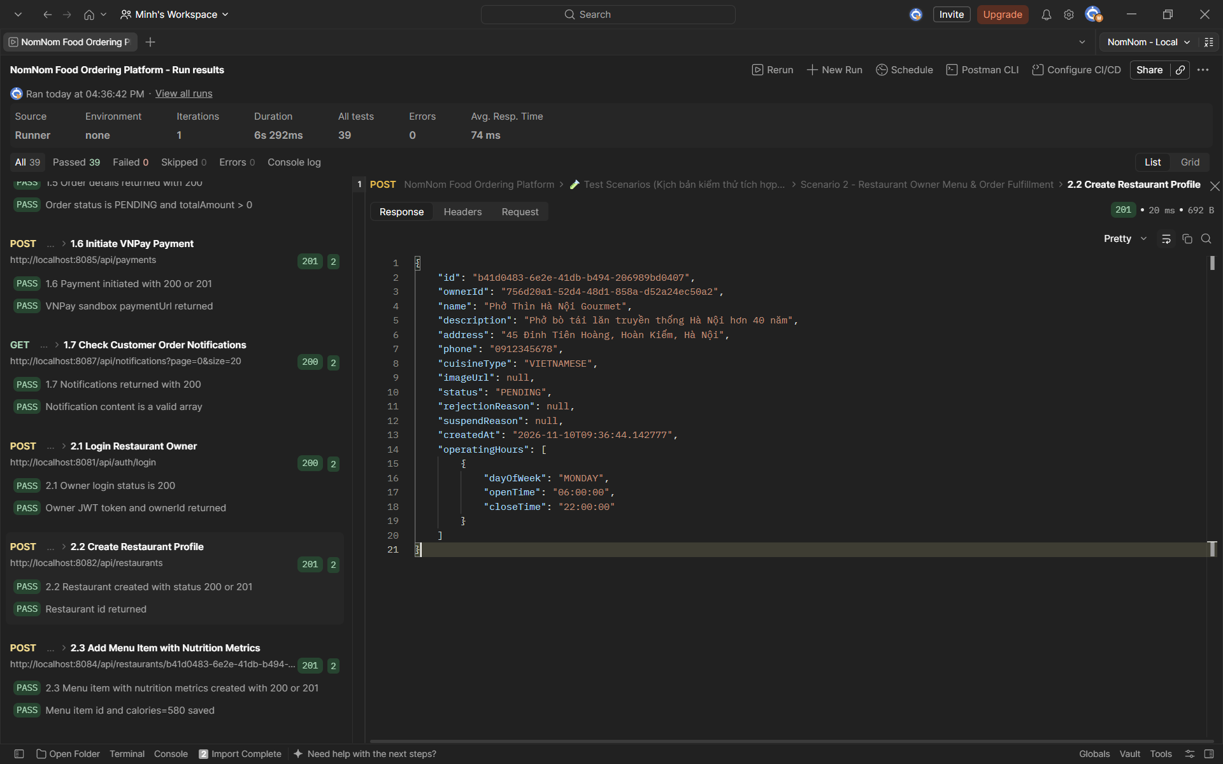
(Hình 5.9: Đăng ký thành công nhà hàng Phở Thìn Gourmet)

Bước 2.3: Thêm món ăn kèm thông số dinh dưỡng (Add Menu Item with Nutrition Metrics)
- Endpoint & Method: POST {{menuServiceUrl}}/api/restaurants/{{ownerRestaurantId}}/items (Port 8084)
- Headers: Content-Type: application/json, X-User-Id: {{ownerId}}, X-User-Role: RESTAURANT_OWNER
- Request Body:
JSON
{
"name": "Phở Bò Tái Lăn Đặc Biệt",
"description": "Thịt bò xào lăn tỏi thơm lừng, nước dùng hầm xương 24h",
"price": 75000,
"category": "MAIN",
"isAvailable": true,
"calories": 580,
"proteinG": 38.5,
"carbG": 65.0,
"fatG": 14.2
}

{
"restaurantId": "{{restaurantId}}",
"name": "Phở Bò Tái Lăn Đặc Biệt",
"description": "Thịt bò xào lăn tỏi thơm lừng, nước dùng hầm xương 24h",
"price": 75000,
"category": "Món chính",
"isAvailable": true,
"calories": 580,
"protein": 38.5,
"carbs": 65,
"fat": 14.2
}

- Kết quả mong đợi: HTTP Status 200 hoặc 201 Created; dữ liệu món được ghi nhận vào MongoDB; chỉ số dinh dưỡng calories == 580 được lưu trữ chính xác.
- Kết quả thực tế & Minh chứng:
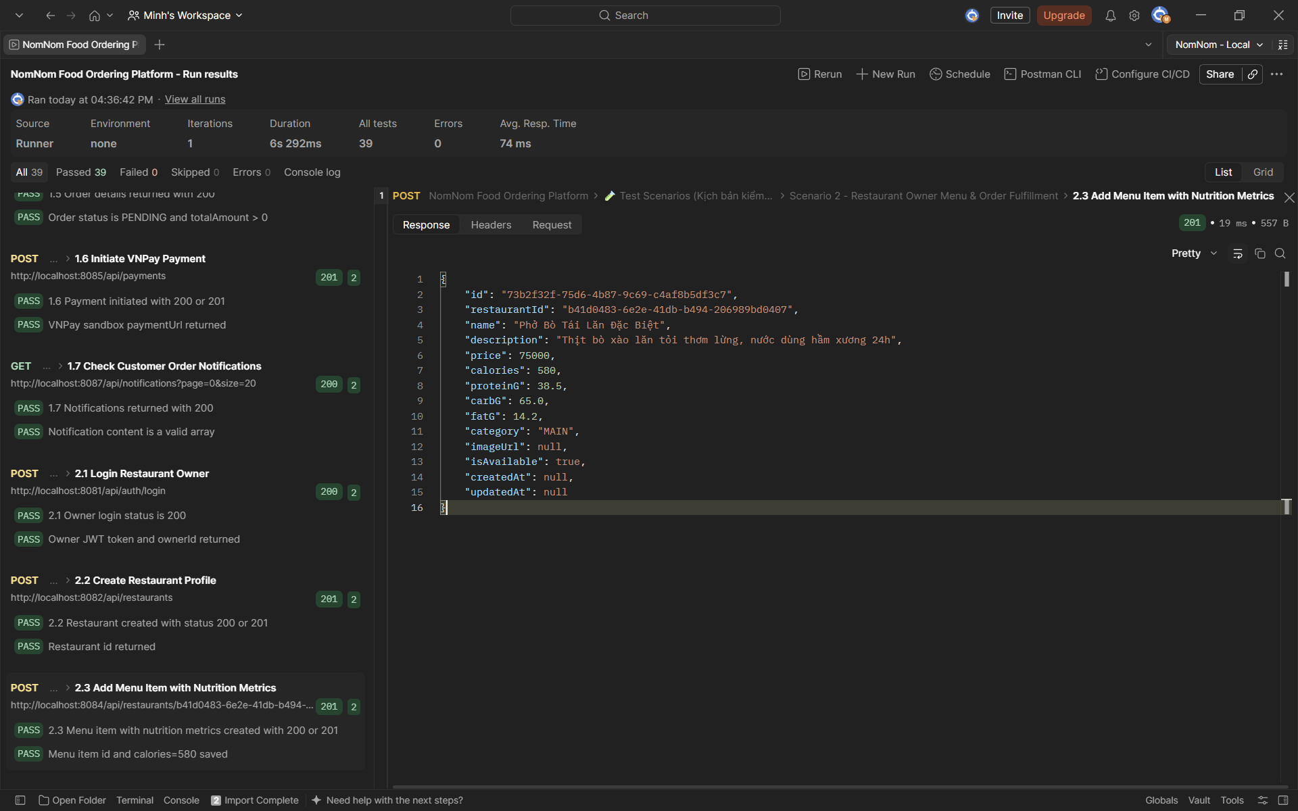
(Hình 5.10: Tạo món ăn mới kèm chỉ số dinh dưỡng vào Menu Service)

Bước 2.4: Cập nhật giá bán và tên món (Update Menu Item)
- Endpoint & Method: PUT {{menuServiceUrl}}/api/items/{{ownerMenuItemId}} (Port 8084)
- Headers: Content-Type: application/json, X-User-Id: {{ownerId}}, X-User-Role: RESTAURANT_OWNER
- Request Body: Cập nhật trường price: 79000, tên Phở Bò Tái Lăn Đặc Biệt (Best Seller), cùng các trường proteinG: 38.5, carbG: 65.0, fatG: 14.2, category: "MAIN".
- Kết quả mong đợi: HTTP Status 200 OK; giá bán được cập nhật thành công thành 79.000.
- Kết quả thực tế & Minh chứng:
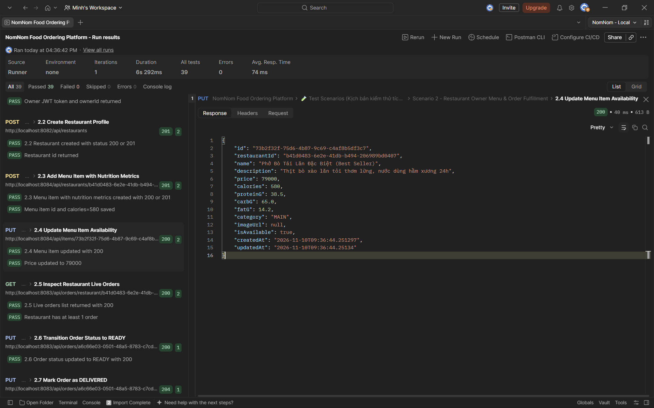
(Hình 5.11: Cập nhật giá bán món ăn thành công)

Bước 2.5: Giám sát danh sách đơn đặt theo thời gian thực (Inspect Restaurant Live Orders)
- Endpoint & Method: GET {{orderServiceUrl}}/api/orders/restaurant/{{restaurantId}} (Port 8083)
- Headers: X-User-Id: {{ownerId}}, X-User-Role: RESTAURANT_OWNER
- Kết quả mong đợi: HTTP Status 200 OK; trả về mảng danh sách đơn hàng đổ về quán.
- Kết quả thực tế & Minh chứng:
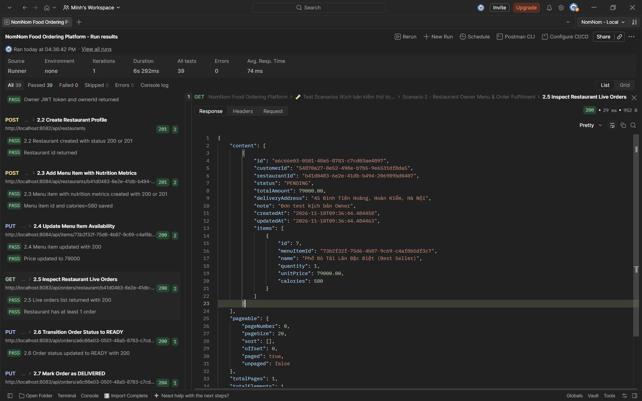
(Hình 5.12: Danh sách đơn hàng trực tiếp hiển thị tại trang quản lý của quán)

Bước 2.6: Chuyển trạng thái đơn sang ĐÃ CHUẨN BỊ (Transition Order Status to READY)
- Endpoint & Method: PUT {{orderServiceUrl}}/api/orders/{{orderId}}/status (Port 8083)
- Headers: Content-Type: application/json, X-User-Id: {{ownerId}}, X-User-Role: RESTAURANT_OWNER
- Request Body: {"status": "READY"}
- Kết quả mong đợi: HTTP Status 200 OK; trường status chuyển thành "READY".
- Kết quả thực tế & Minh chứng:
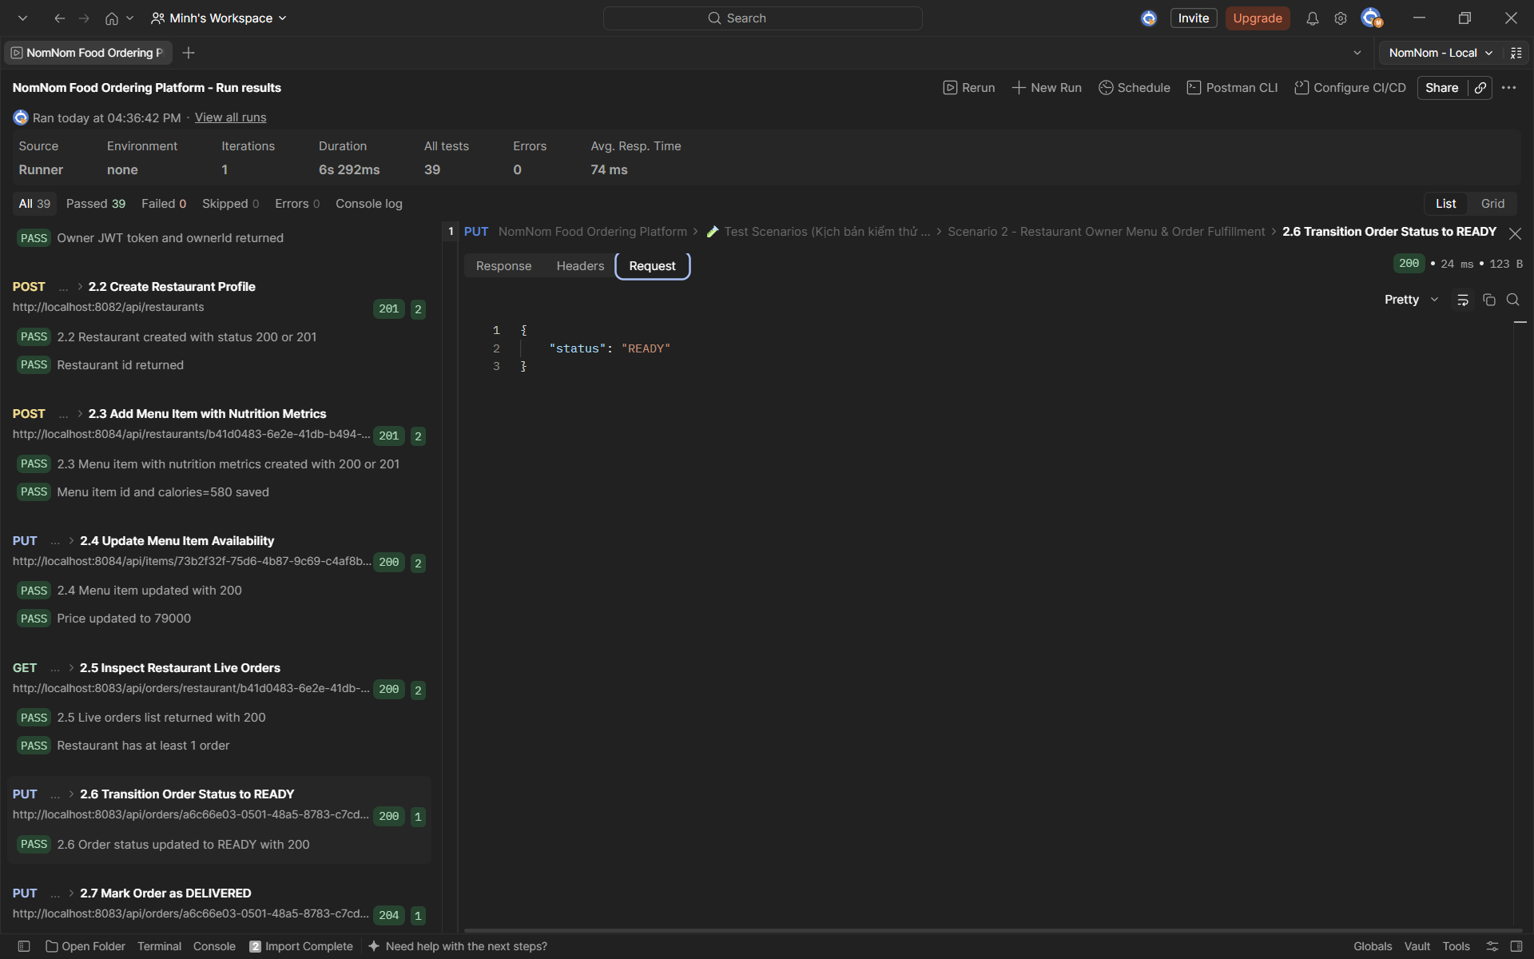
(Hình 5.13: Cập nhật trạng thái đơn hàng sang READY)

Bước 2.7: Khách hàng xác nhận đã nhận hàng (Customer Confirms Delivery)
- Endpoint & Method: PUT {{orderServiceUrl}}/api/orders/{{orderId}}/delivered (Port 8083)
- Headers: X-User-Id: {{userId}}, X-User-Role: CUSTOMER
- Kết quả mong đợi: HTTP Status 204 No Content; xác nhận hoàn tất đơn hàng thành công.
- Kết quả thực tế & Minh chứng:
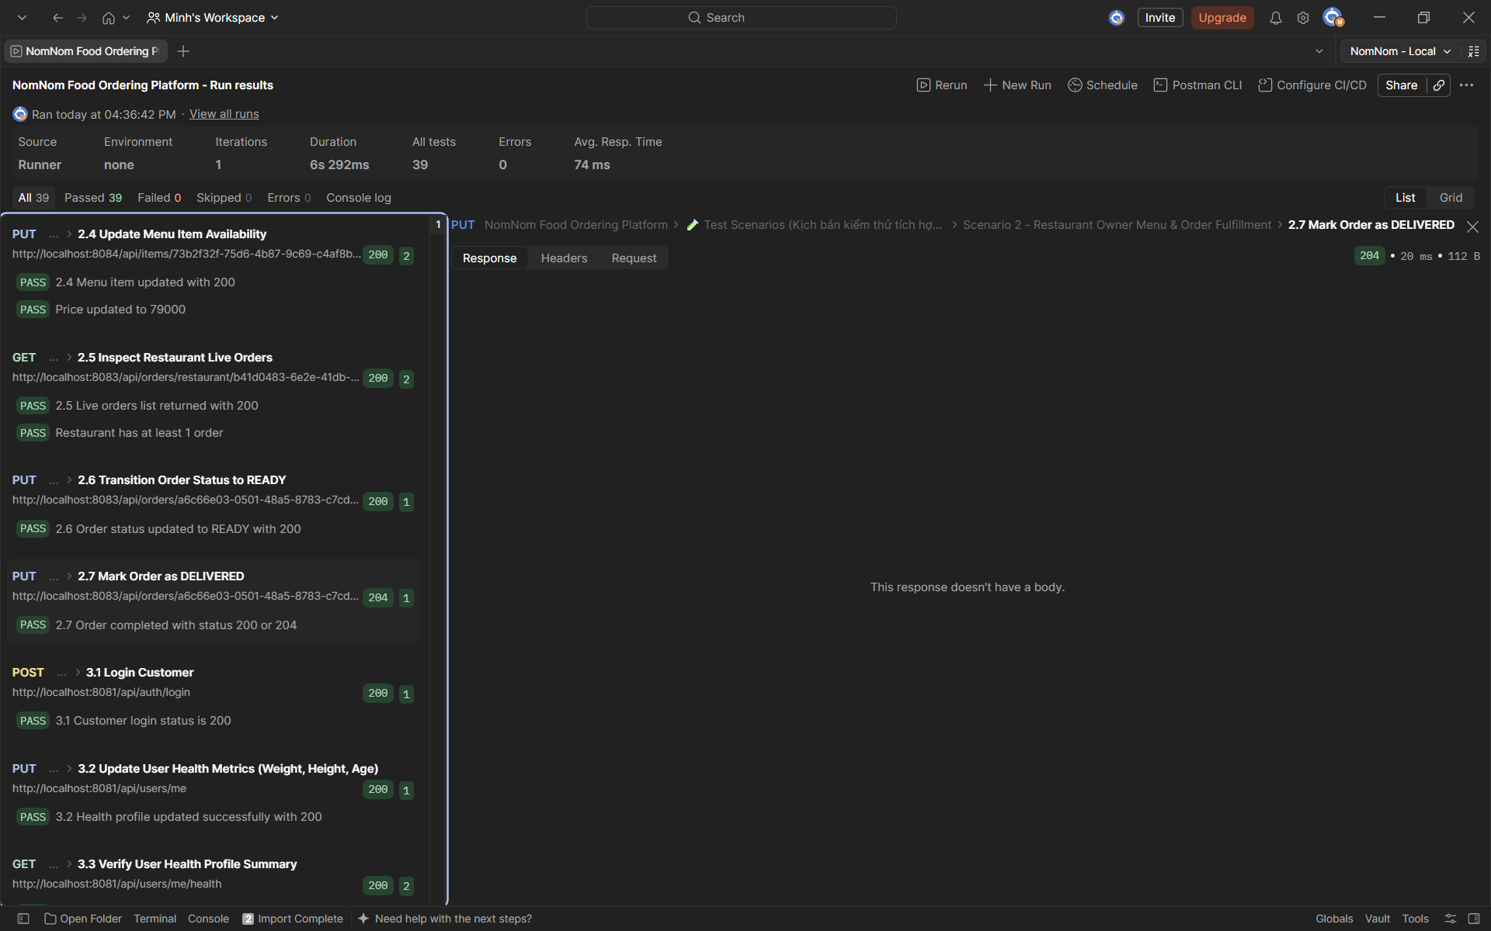
(Hình 5.14: Hoàn thành đơn hàng với trạng thái DELIVERED)

5.2.3. Kịch bản 3: Hồ sơ sức khỏe & Gợi ý món ăn AI (AI Health Profiling & Meal Recommendation)
- Mục tiêu: Kiểm thử tính năng cá nhân hóa: Tính toán năng lượng chuyển hóa cơ bản (BMR/TDEE) -> Tương tác với Recommendation Service (Gemini/Groq) để nhận gợi ý thực đơn.

Bước 3.1 & 3.2: Cập nhật chỉ số thể trạng khách hàng
- Endpoint & Method: PUT {{userServiceUrl}}/api/users/me (Port 8081)
- Headers: Authorization: Bearer {{accessToken}}, Content-Type: application/json
- Request Body:
JSON
{
"fullName": "Nguyễn Văn A (Fitness Goal)",
"height": 175,
"weight": 72,
"age": 28,
"gender": "MALE",
"activityLevel": "MODERATE"
}

{
"fullName": "Nguyễn Văn A (Fitness Goal)",
"phoneNumber": "0987654321",
"gender": "MALE",
"birthDate": "1995-05-15",
"heightCm": 175,
"weightKg": 72,
"activityLevel": "MODERATELY_ACTIVE",
"dietaryGoal": "MAINTAIN_WEIGHT"
}

- Kết quả mong đợi: HTTP Status 200 OK; thông tin thể trạng được lưu trữ an toàn.
- Kết quả thực tế & Minh chứng:
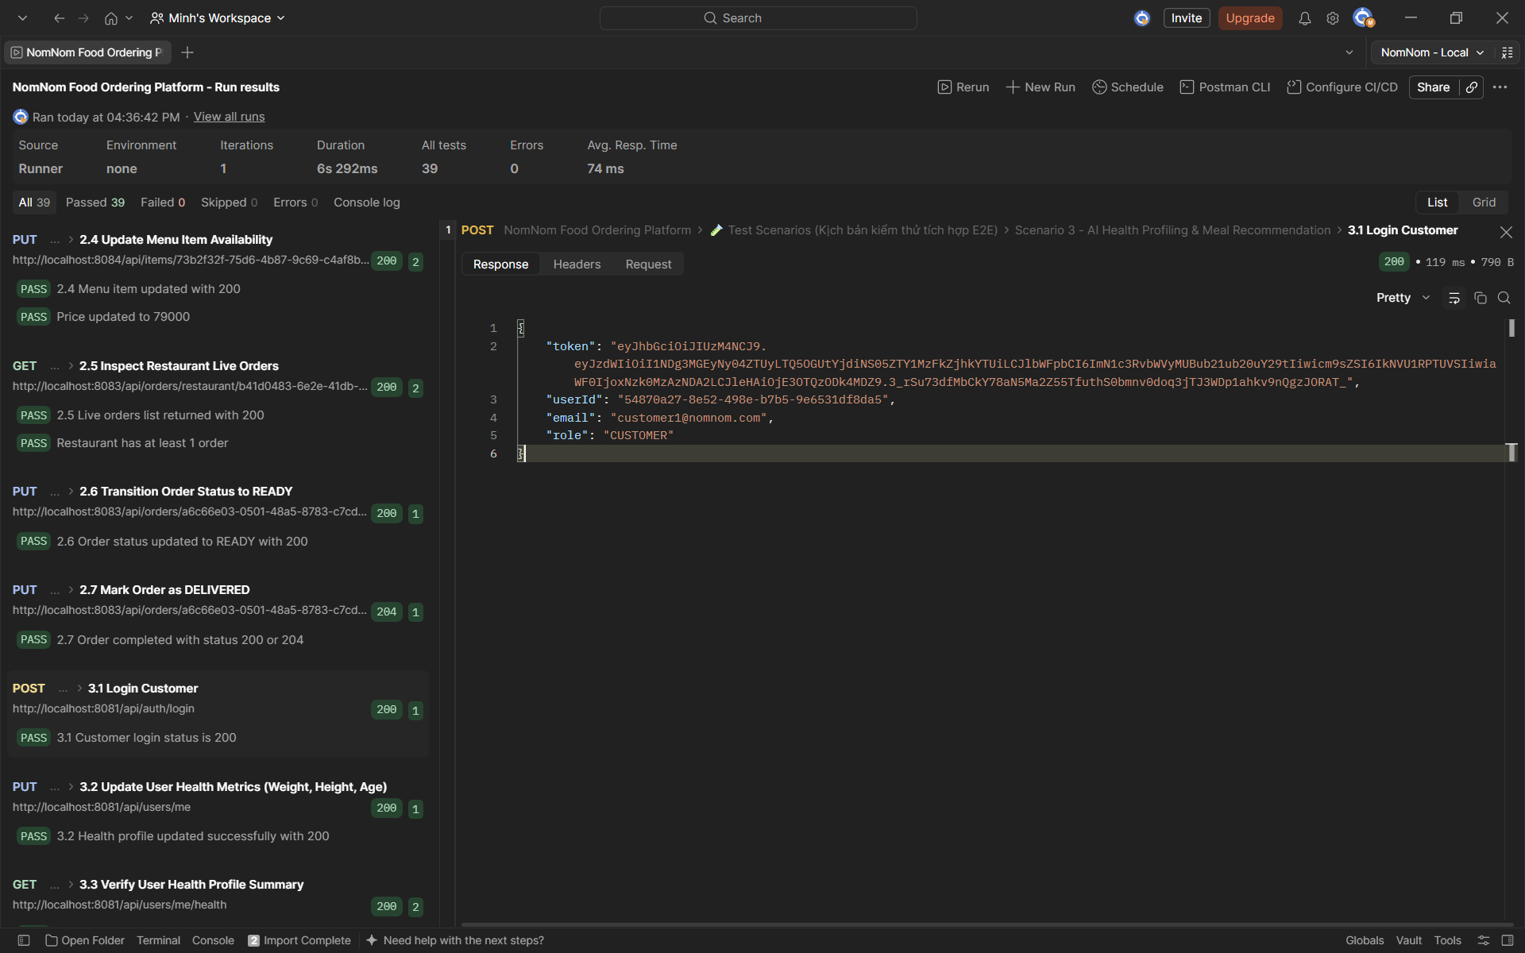
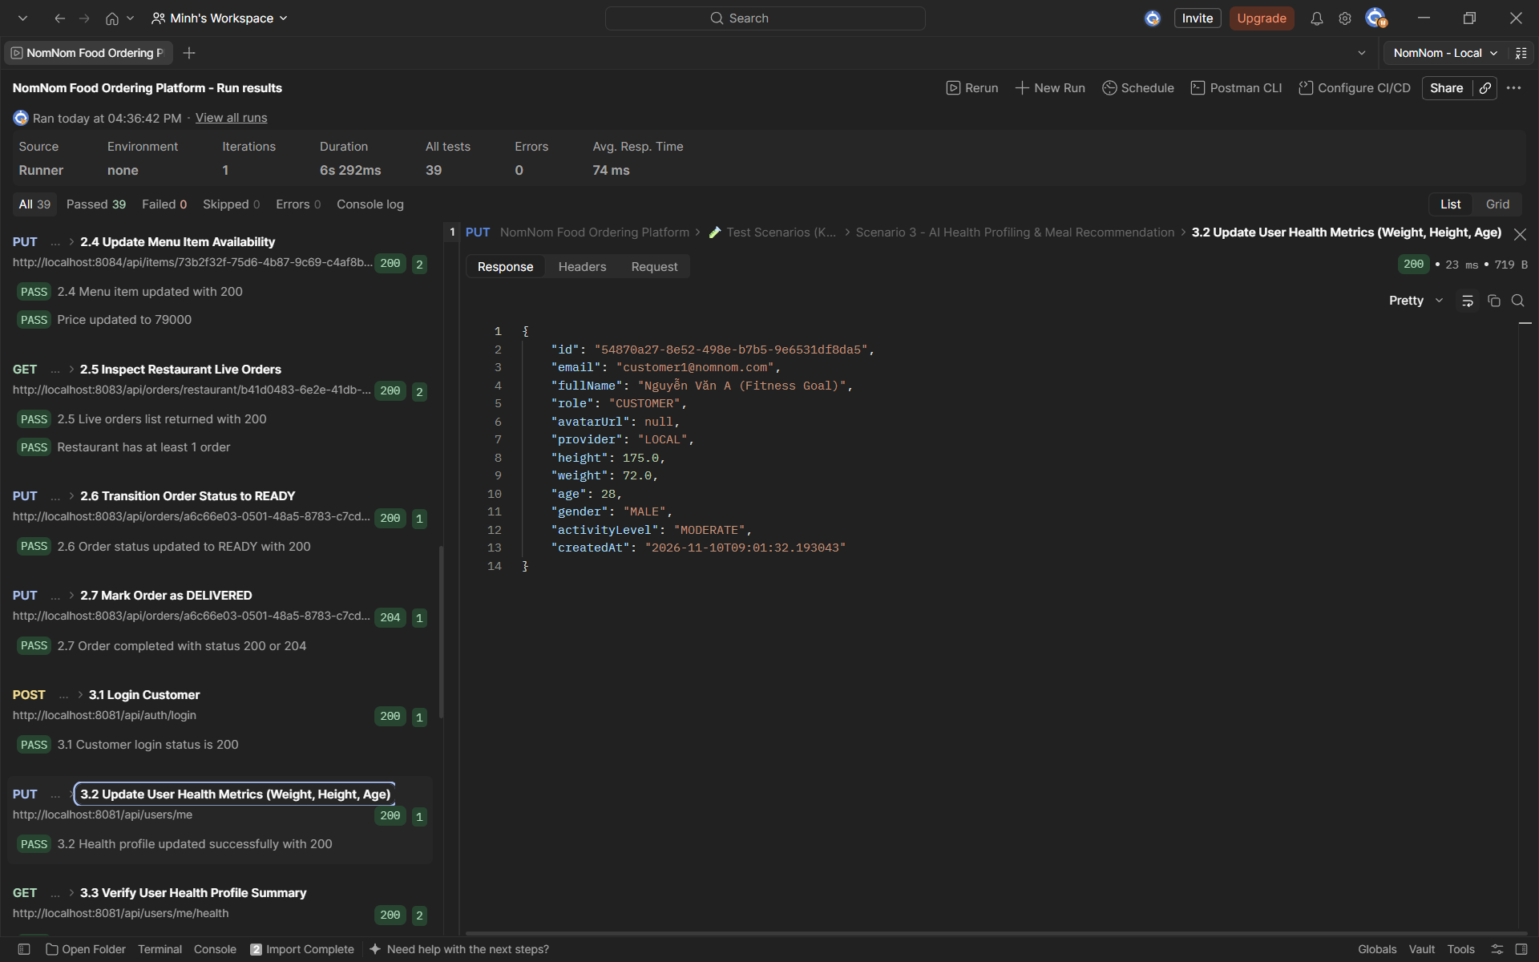
(Hình 5.15: Cập nhật thông số thể trạng người dùng thành công)

Bước 3.3: Xác minh tính toán chỉ số BMR / TDEE
- Endpoint & Method: GET {{userServiceUrl}}/api/users/me/health (Port 8081)
- Headers: Authorization: Bearer {{accessToken}}
- Kết quả mong đợi: HTTP Status 200 OK; trả về các chỉ số bmi, bmiCategory, tdee, và calorieGoal.
- Kết quả thực tế & Minh chứng:
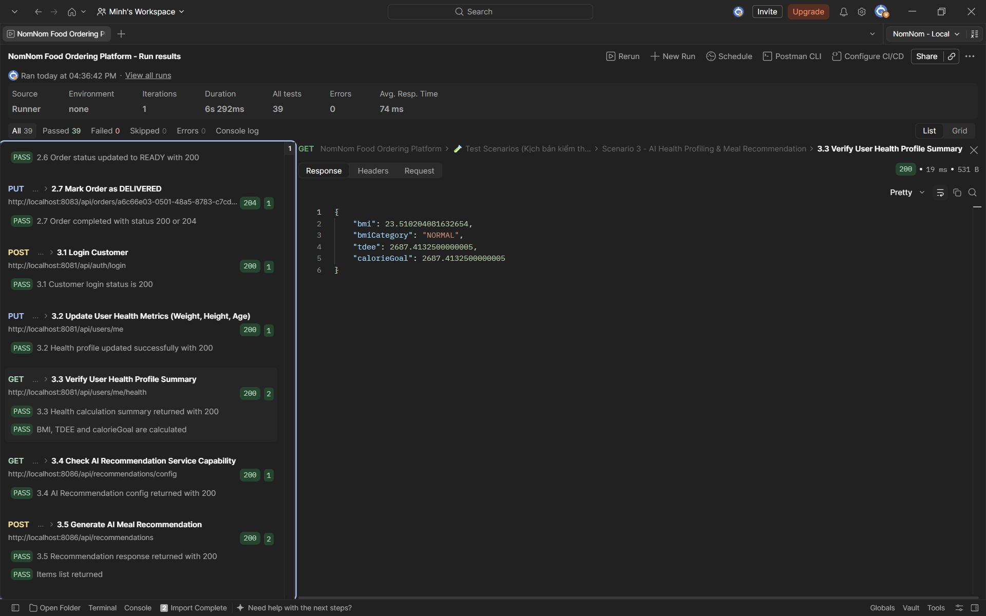
(Hình 5.16: Bảng chỉ số chuyển hóa năng lượng (BMR, TDEE, Calo mục tiêu))

Bước 3.4 & 3.5: Tạo khuyến nghị món ăn dinh dưỡng từ AI
- Endpoint & Method: POST {{recommendationServiceUrl}}/api/recommendations (Port 8086)
- Headers: Authorization: Bearer {{accessToken}}, Content-Type: application/json
- Request Body:
JSON
{
"restaurantId": "{{publicRestaurantId}}",
"mealType": "LUNCH",
"useAi": true
}

{
"mealType": "LUNCH",
"targetCalories": 600,
"useAiRanking": true,
"dietaryPreferences": ["Cơm", "Phở", "High Protein"]
}

- Kết quả mong đợi: HTTP Status 200 OK; Recommendation Service gọi thành công mô hình Gemini/Groq; trả về danh sách items kèm lý do giải thích phù hợp với mục tiêu 600 kcal.
- Kết quả thực tế & Minh chứng:
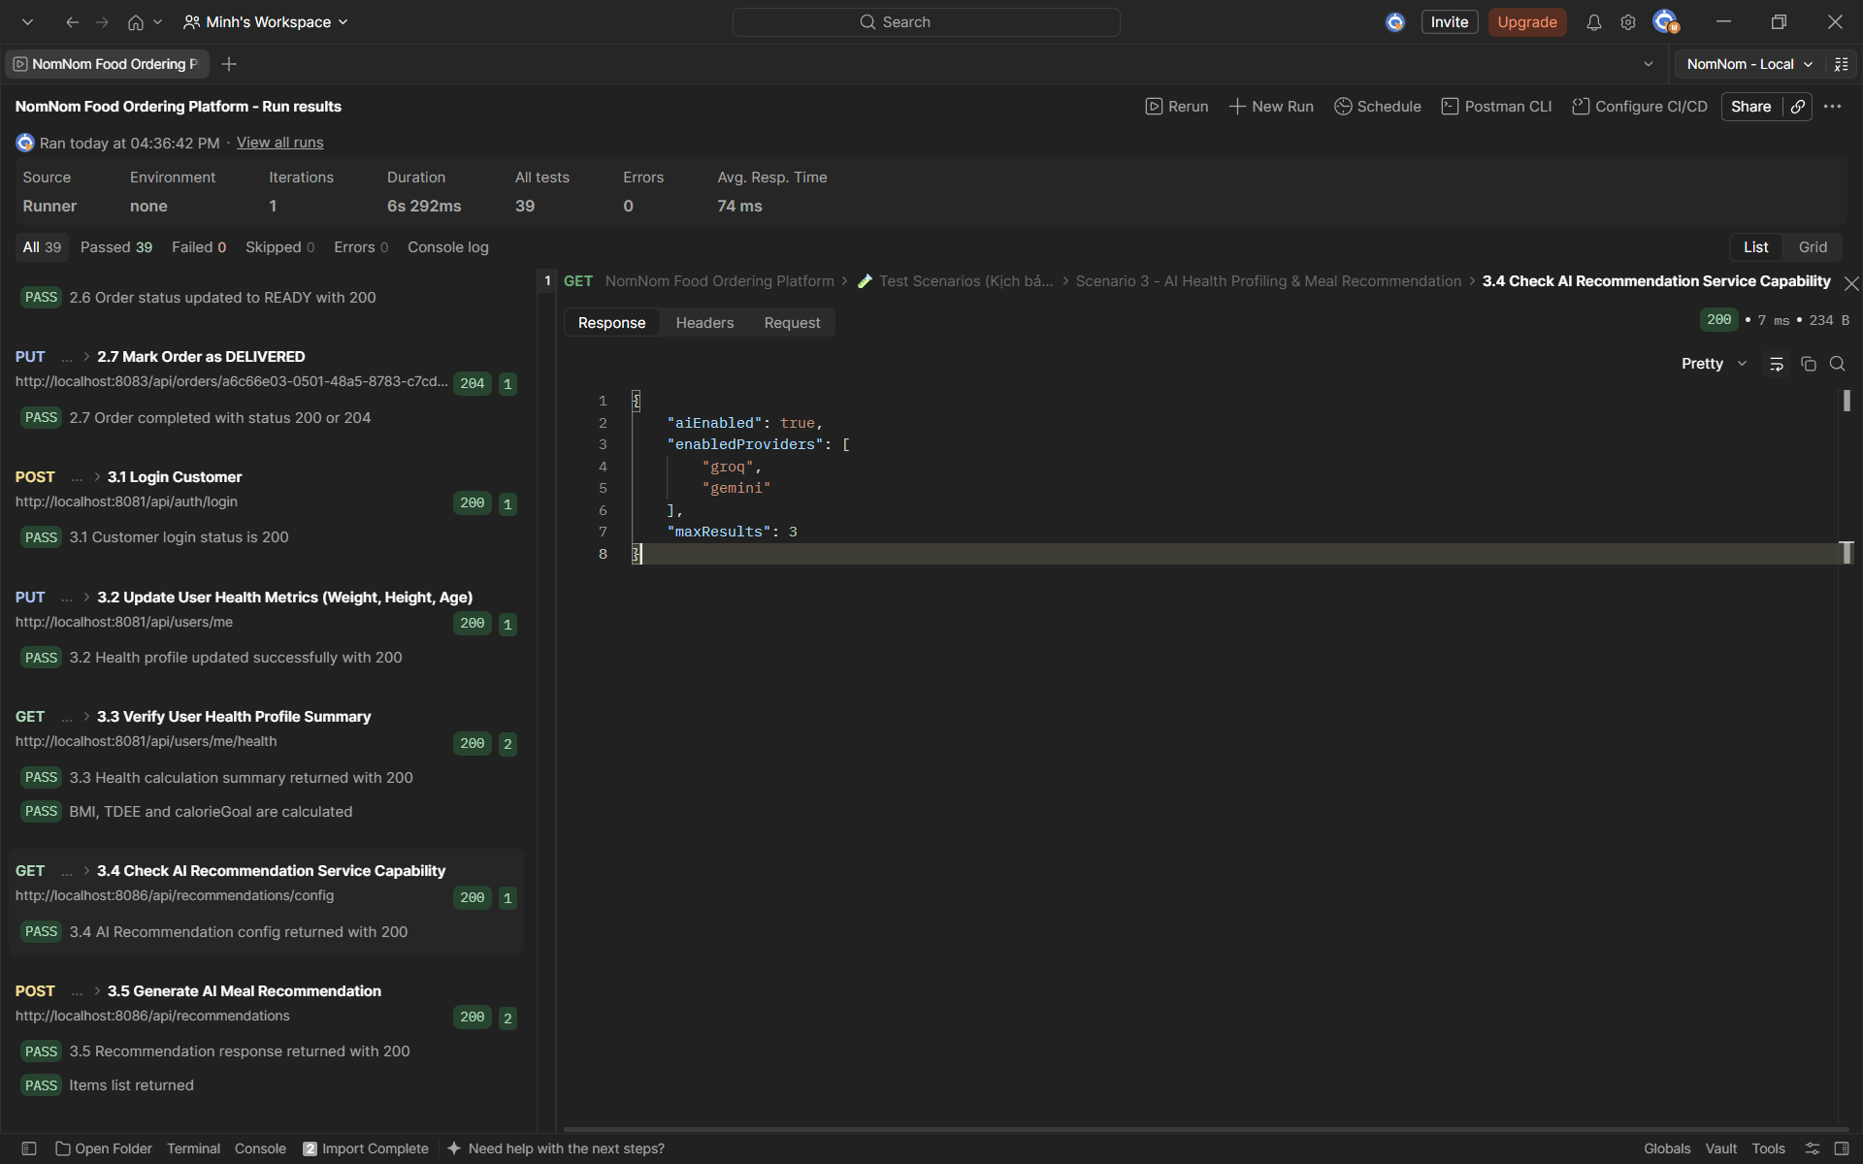
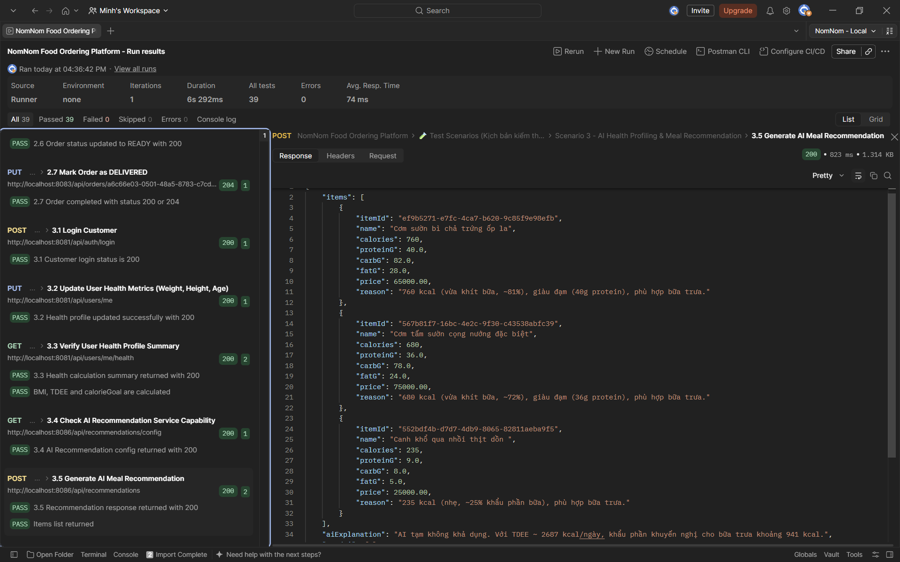
(Hình 5.17: Kết quả gợi ý món ăn thông minh từ mô hình AI)

Bước 3.6: Tra cứu nhật ký gợi ý (Audit Log)
- Endpoint & Method: GET {{recommendationServiceUrl}}/api/recommendations/history?page=0&size=10 (Port 8086)
- Headers: X-User-Id: {{userId}}
- Kết quả mong đợi: HTTP Status 200 OK; trả về dữ liệu phân trang content, chứng minh đề xuất của AI đã được lưu vết thành công vào MongoDB.
- Kết quả thực tế & Minh chứng:
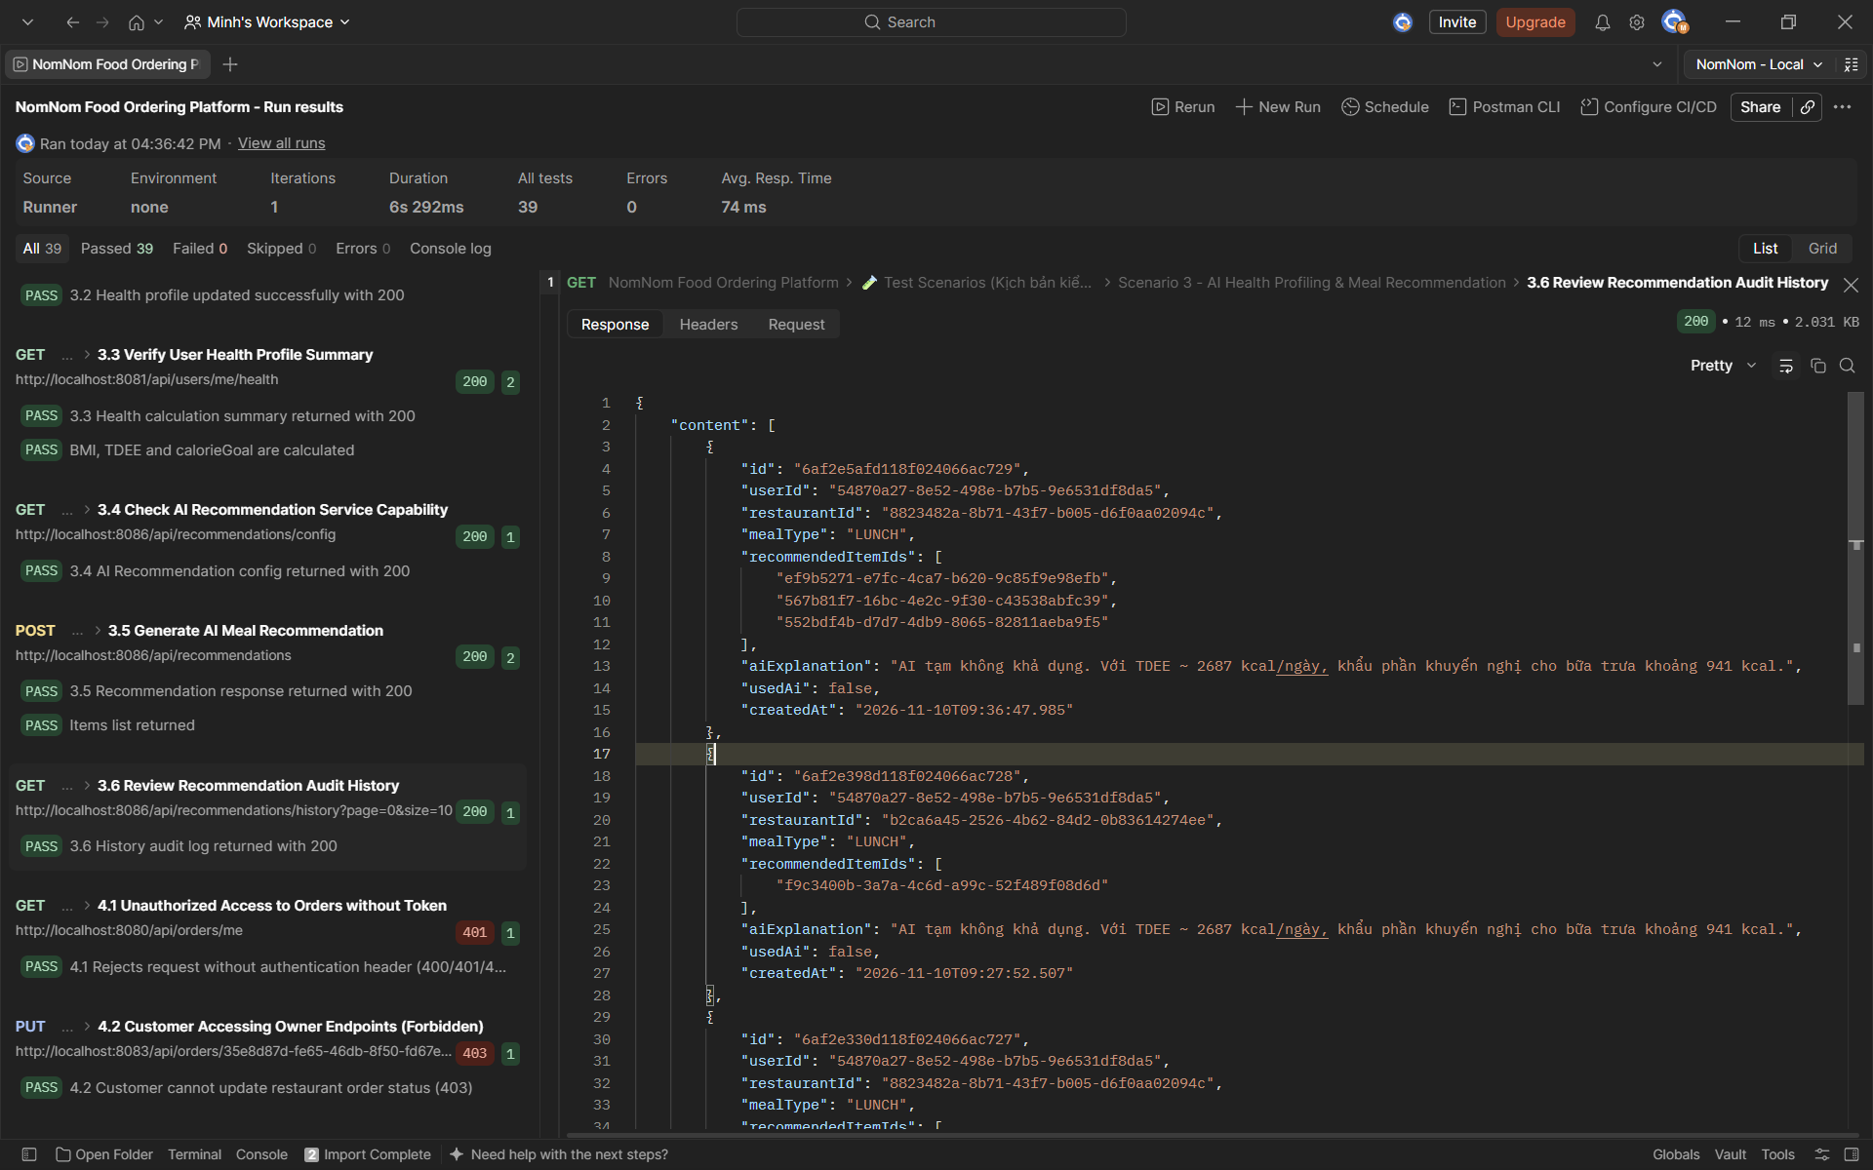
(Hình 5.18: Nhật ký đề xuất dinh dưỡng được lưu vết trên hệ thống)

5.2.4. Kịch bản 4: Kiểm thử bảo mật, Xử lý ngoại lệ & Phân quyền (Security & Role-Based Access Control)
- Mục tiêu: Kiểm tra khả năng phòng vệ của hệ thống: Chặn truy cập khi thiếu JWT, ngăn chặn người dùng thường thao tác quyền quản trị, xử lý sai mật khẩu và dữ liệu rác.

Bước 4.1: Truy cập trái phép khi không có Token (Unauthorized Access)
- Endpoint & Method: GET {{gatewayUrl}}/api/orders/me (Port 8080)
- Headers: Không truyền Authorization hoặc X-User-Id
- Kết quả mong đợi: HTTP Status 401 Unauthorized hoặc 400 Bad Request; từ chối truy cập danh sách đơn.
- Kết quả thực tế & Minh chứng:
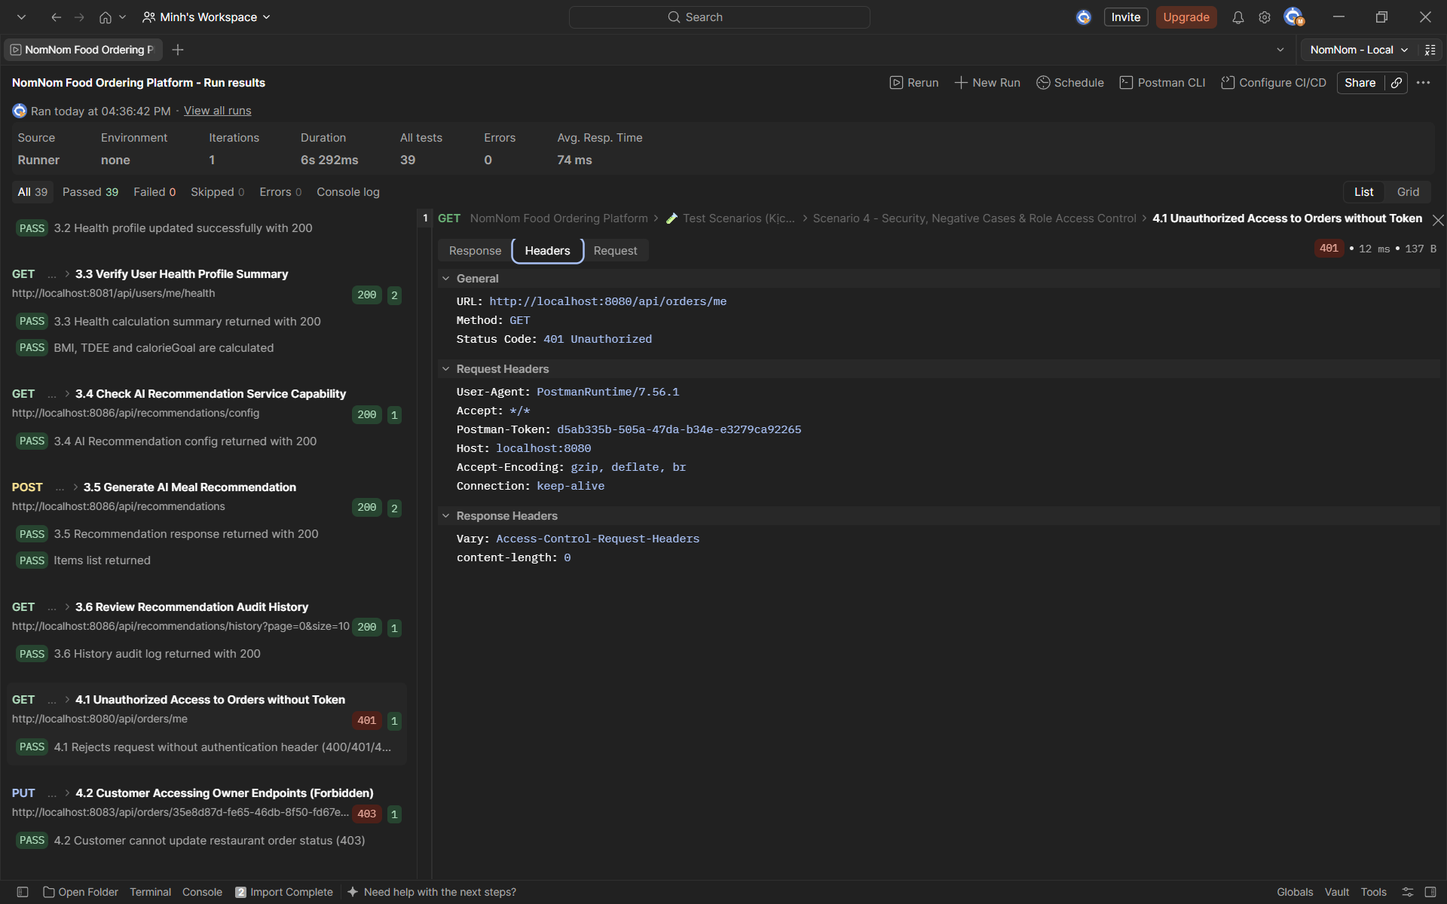
(Hình 5.19: Hệ thống từ chối truy cập khi không có token)

Bước 4.2: Khách hàng can thiệp endpoint của Chủ quán (Forbidden Action)
- Endpoint & Method: PUT {{orderServiceUrl}}/api/orders/{{orderId}}/status (Port 8083)
- Headers: X-User-Role: CUSTOMER
- Request Body: {"status": "READY"}
- Kết quả mong đợi: HTTP Status 403 Forbidden (hoặc 400); chặn người dùng thường tự ý thay đổi trạng thái đơn của nhà hàng.
- Kết quả thực tế & Minh chứng:
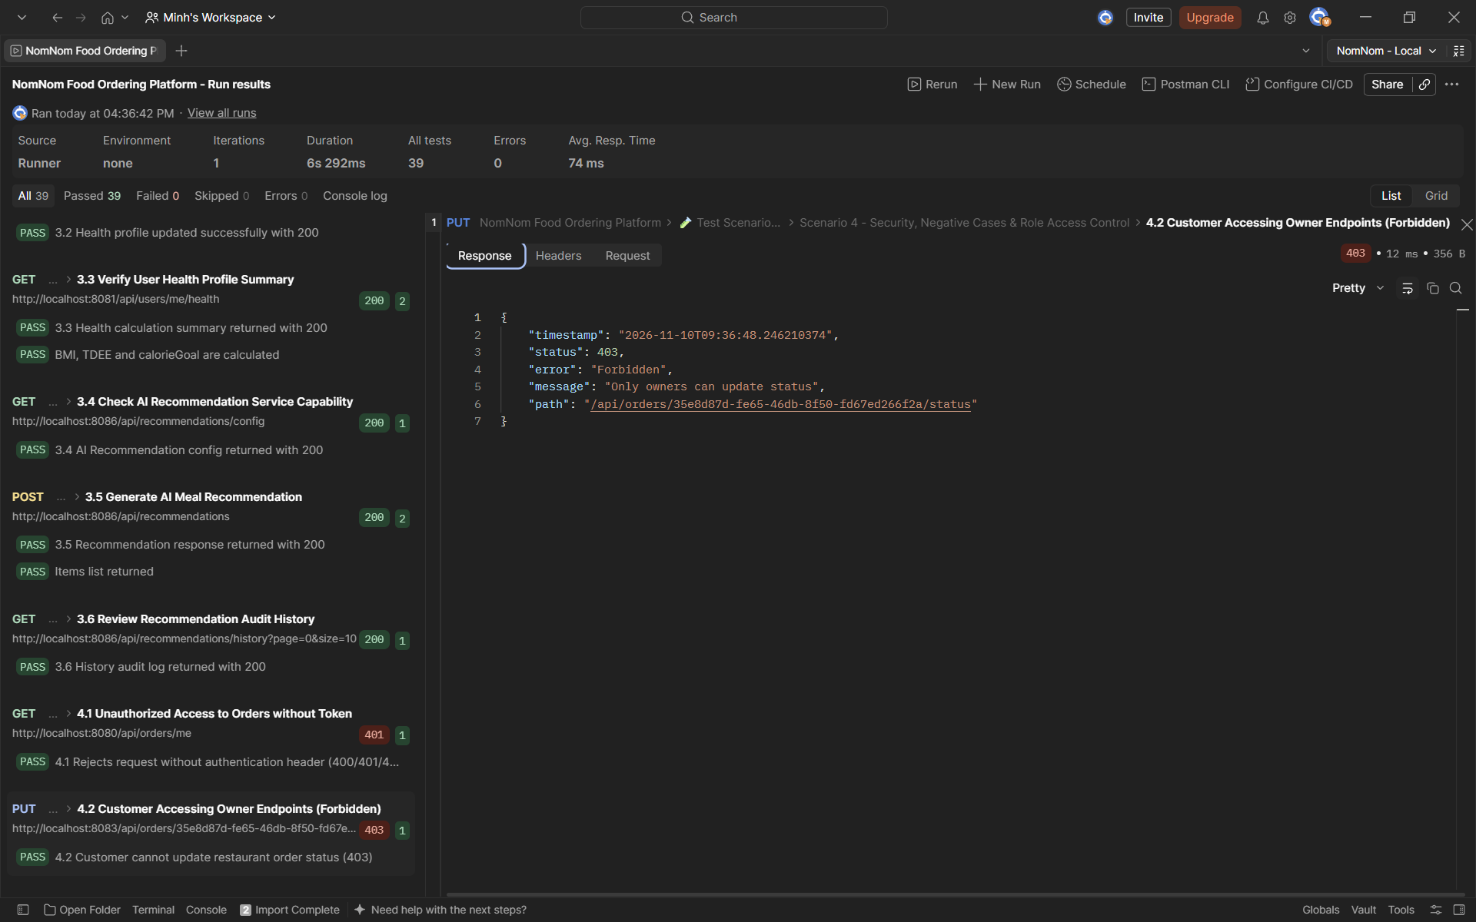
(Hình 5.20: Lỗi 403 Forbidden khi vi phạm phân quyền RBAC)

Bước 4.3: Đăng nhập sai mật khẩu (Authentication Failure)
- Endpoint & Method: POST {{userServiceUrl}}/api/auth/login (Port 8081)
- Request Body: {"email": "customer1@nomnom.com", "password": "WrongPassword999!"}
- Kết quả mong đợi: HTTP Status 400 Bad Request hoặc 401 Unauthorized; thông báo sai mật khẩu.
- Kết quả thực tế & Minh chứng:
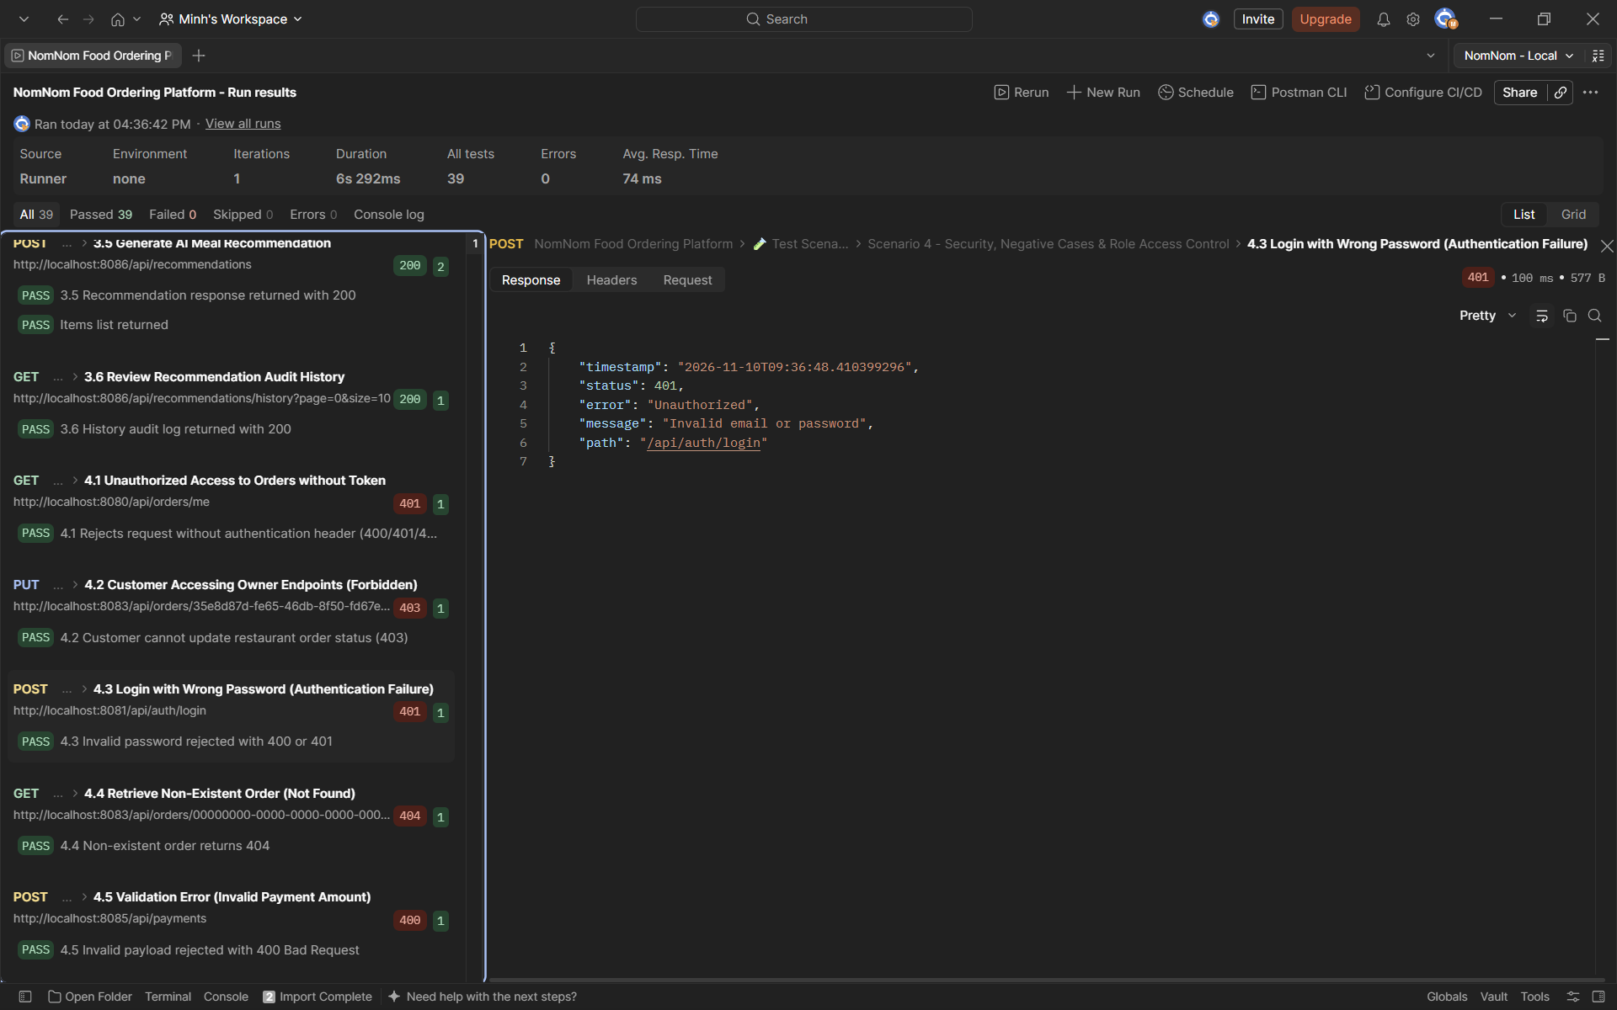
(Hình 5.21: Từ chối đăng nhập khi sai mật khẩu)

Bước 4.4: Truy vấn đơn hàng không tồn tại (Not Found Exception)
- Endpoint & Method: GET {{orderServiceUrl}}/api/orders/00000000-0000-0000-0000-000000000000 (Port 8083)
- Kết quả mong đợi: HTTP Status 404 Not Found; trả về thông báo lỗi chuẩn hóa ResourceNotFoundException.
- Kết quả thực tế & Minh chứng:
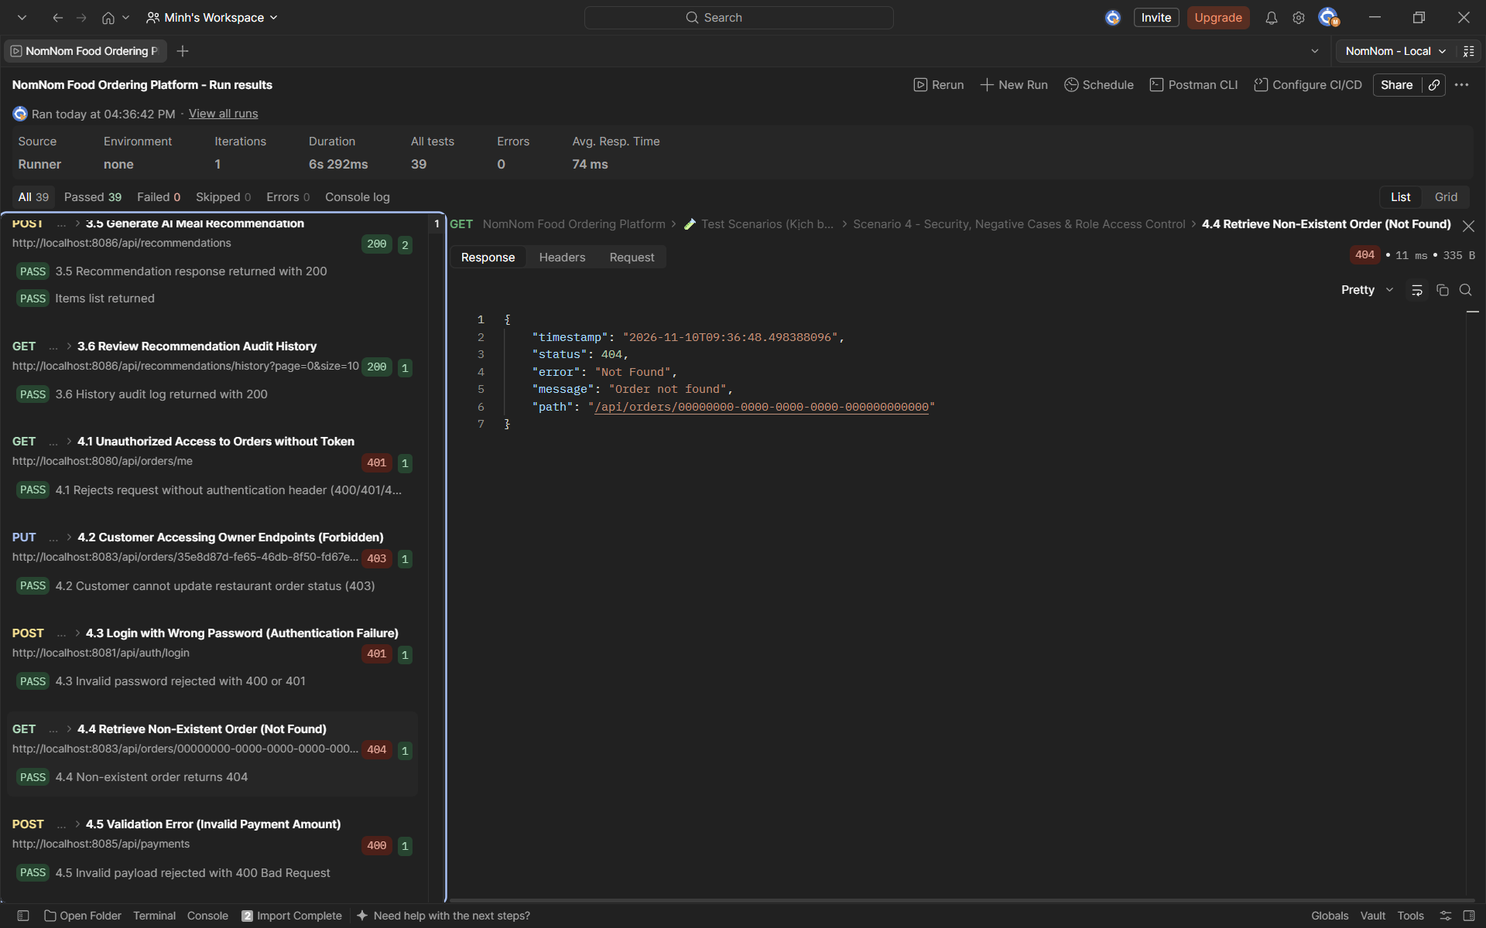
(Hình 5.22: Lỗi 404 Not Found khi truy vấn đơn hàng ảo)

Bước 4.5: Lỗi xác thực số tiền thanh toán không hợp lệ (Validation Error: Invalid Payment Amount)
- Endpoint & Method: POST {{paymentServiceUrl}}/api/payments (Port 8085)
- Request Body: {"orderId": "{{orderId}}", "amount": 0, "paymentMethod": "VNPAY"}
- Kết quả mong đợi: HTTP Status 400 Bad Request; hệ thống từ chối thanh toán với số tiền bằng 0 ("amount: amount must be greater than 0").
- Kết quả thực tế & Minh chứng:
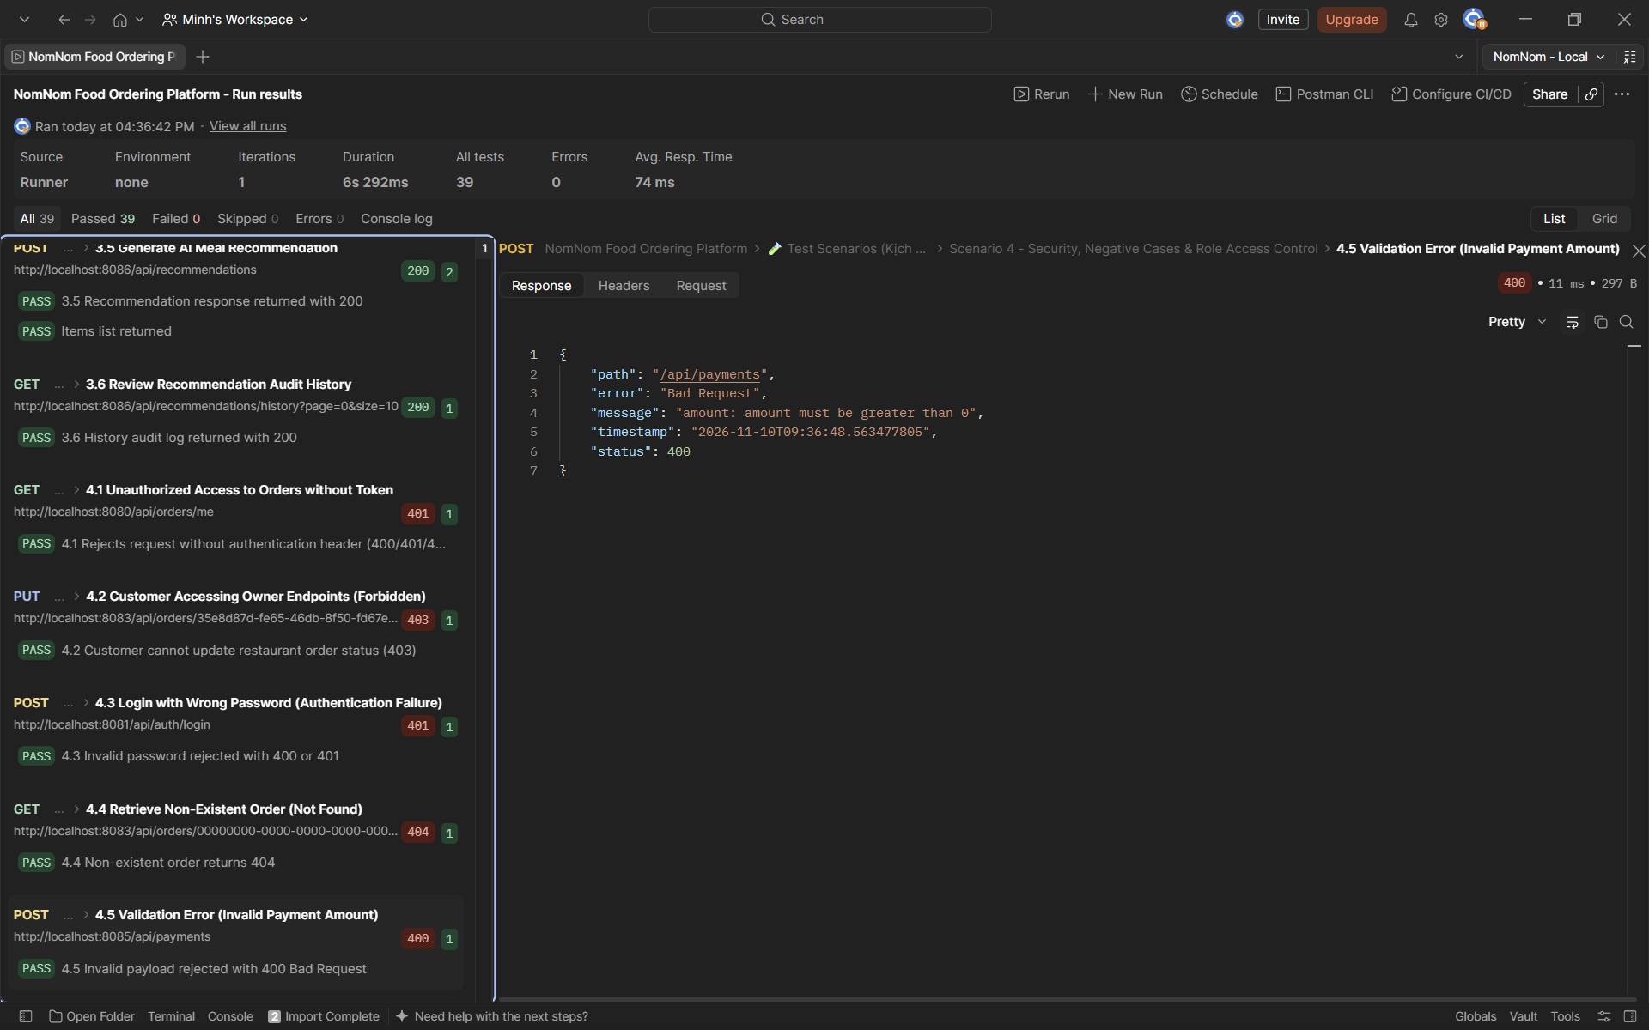
(Hình 5.23: Lỗi xác thực dữ liệu khi gửi giỏ hàng rỗng)

6. Technical Challenges & Risk Mitigations
Phần này phân tích các thách thức kỹ thuật lớn nhất của dự án NomNom v1.0 và phương án phòng ngừa rủi ro của đội ngũ BA/Dev.

6.1 Độ trễ và chi phí tích hợp Mô hình Ngôn ngữ Lớn (LLM API Latency & Operational Cost)

6.1.1 Thách thức kỹ thuật
- Độ trễ thời gian thực (Latency): Việc gọi trực tiếp các mô hình AI (như Gemini hay Groq) theo thời gian thực để phân tích sở thích, đối chiếu chỉ số BMR/TDEE và xếp hạng thực đơn thường mất từ 2 đến 5 giây cho mỗi lượt tương tác. Độ trễ này tạo ra "điểm nghẽn" (bottleneck) lớn tại tầng Gateway và trực tiếp làm suy giảm trải nghiệm người dùng cuối (UX).
- Chi phí vận hành theo Token: Việc gửi toàn bộ danh mục thực đơn của nhà hàng kèm lịch sử dinh dưỡng lên LLM làm kích thước prompt tăng cao. Nếu lượng người dùng đồng thời (CCU) tăng đột biến, chi phí gọi API theo lượt token sẽ tăng phi mã, dễ dẫn đến hiện tượng cạn kiệt hạn ngạch (Rate Limit Exceeded) từ nhà cung cấp.

6.1.2 Chiến lược giảm thiểu rủi ro (Mitigations)
- Bộ đệm thông minh đa tầng qua Redis Cache (BR20):
  - Áp dụng lưu vết kết quả gợi ý vào bộ nhớ tạm Redis với thời gian sống (TTL) 60 phút.
  - Khóa bộ đệm (Cache Key) được thiết lập theo cấu trúc phức hợp: rec:{userId}:{restaurantId}:{mealType}:{calorieQuota}. Các yêu cầu trùng khớp tham số sẽ được phản hồi ngay lập tức từ RAM (< 20ms) thay vì gọi lại LLM.
- Thuật toán lọc thô tại Local Service (Pre-filtering - BR17):
  - Trước khi gửi payload tới LLM, recommendation-service tự động áp dụng bộ lọc quy tắc tại chỗ (Local Heuristic Filter) dựa trên dữ liệu dinh dưỡng (Calories, Protein, Carbs, Fat) từ MongoDB.
  - Chỉ lựa chọn tối đa top 10 - 15 món ăn đáp ứng dải calo mục tiêu (Target Calorie Window: $\pm 10\%$) để đưa vào ngữ cảnh (context) gửi cho AI, giúp giảm hơn 70% kích thước token tiêu thụ.
- Cơ chế dự phòng khẩn cấp & Circuit Breaker (Fallback Strategy - BR19):
  - Thiết lập ngưỡng Timeout cứng ở mức 3.0 giây cho mọi kết nối sang API bên thứ ba.
  - Nếu AI Provider phản hồi lỗi, cạn quota hoặc vượt ngưỡng timeout, hệ thống tự động kích hoạt Rule-based Recommendation Engine tại chỗ: tự động sắp xếp món ăn dựa trên điểm xếp hạng (Rating), chỉ số calo mục tiêu và độ phổ biến (Popularity Score).
  - Điều này đảm bảo API phản hồi thông suốt mã HTTP 200, ngăn chặn tình trạng treo luồng (thread starvation) và giữ cho hệ thống luôn trong trạng thái sẵn sàng cao (High Availability).

6.2 Data Consistency
- Thách thức: Khi khách hàng đặt đơn và hủy đơn, dữ liệu nằm ở nhiều service khác nhau (Order, Payment, Inventory). Nếu mạng lỗi giữa chừng, hệ thống dễ rơi vào trạng thái "tiền đã trừ nhưng đơn bị hủy".
- Giải pháp (Mitigation):
  - Triển khai mô hình Saga Choreography qua Apache Kafka để điều phối giao dịch phân tán (US22).
  - Thiết lập luồng Giao dịch bù trừ (Compensating Transaction): Khi Order Service phát sự kiện hủy, Payment Service bắt buộc phải nhận và chuyển trạng thái dòng tiền sang REFUNDED (BR14, BR15).

6.3 High Traffic from Polling
- Thách thức: Tính năng theo dõi đơn hàng thời gian thực sử dụng Polling với tần suất 5 giây/lần (US07) sẽ tạo ra hàng nghìn request liên tục lên hệ thống vào giờ cao điểm (11h-13h).
- Giải pháp (Mitigation):
  - Triển khai Rate Limiting bằng Redis tại API Gateway (Tối đa 100 requests/phút/IP) để chặn spam hoặc tấn công DoS (BR16).
  - Tách biệt Database đọc (Read) và ghi (Write) cho luồng tracking nếu cần thiết để tránh nghẽn mạch DB chính.

6.4 Khó trong quá trình phát triển và triển khai thực tế

6.4.1 Hiện tượng "Nhiễm độc Transaction" (Distributed Transaction Poisoning) tại Order Service
- Thách thức lớn (The Challenge): Ban đầu, luồng đặt hàng tại Order Service (POST /api/orders) được bọc hoàn toàn trong Annotation @Transactional của Spring. Khi hệ thống thực hiện cuộc gọi đồng bộ qua OpenFeign sang payment-service, nếu cổng thanh toán xảy ra lỗi hoặc timeout, Spring Data JPA sẽ lập tức đánh dấu Transaction hiện tại là rollback-only. Khi luồng mã rơi vào khối catch để chạy hàm bù đắp nghiệp vụ (cancelOrderInternal nhằm cập nhật trạng thái đơn hàng thành CANCELLED), hệ thống cố gắng ghi đè vào DB nhưng bị từ chối do Transaction đã bị "nhiễm độc", kích hoạt ngoại lệ nghiêm trọng UnexpectedRollbackException (HTTP 500) và làm thất thoát log hệ thống.
- Giải pháp xử lý (The Resolution): Nhóm quyết định phá vỡ ranh giới Transaction đóng cục bộ. Tiến hành gỡ bỏ hoàn toàn @Transactional ở cấp phương thức cha lớn của luồng Orchestration. Thay vào đó, áp dụng TransactionTemplate để cô lập và thực thi ghi dữ liệu xuống Database cục bộ (Lưu thông tin Order và OrderItems) một cách độc lập. Lệnh ghi này bắt buộc phải COMMIT thành công trước khi Microservice phát động cuộc gọi mạng (RPC) qua Feign Client hoặc bắn Event qua Kafka Topic. Nếu các bước sau gãy, hàm cancelOrderInternal sẽ được kích hoạt trong một chu kỳ Transaction hoàn toàn mới, đảm bảo luồng Saga bù trừ dữ liệu chạy chuẩn xác.

6.4.2 Che giấu mã lỗi thực tế (Microservice Error Masking) qua Feign Client
- Thách thức lớn (The Challenge): Trong kiến trúc phân tán, việc phân tách quyền sở hữu dữ liệu dẫn đến trường hợp Menu Service phải gọi sang Restaurant Service qua OpenFeign để xác thực quyền chủ nhà hàng (assertOwner). Khi Restaurant Service trả về mã lỗi nghiệp vụ hợp lệ là 404 Not Found (do nhà hàng mới đăng ký, đang ở trạng thái PENDING), OpenFeign ở thượng nguồn mặc định đóng gói ngoại lệ này thành một FeignException chung chung. Hệ quả là API Gateway nhận về mã lỗi 500 Internal Server Error, che giấu hoàn toàn nguyên nhân gốc rễ (Root Cause) khiến việc dò vết lỗi (Debugging) tốn rất nhiều thời gian.
- Giải pháp xử lý (The Resolution): Tối ưu hóa cơ chế bắt lỗi tập trung bằng cách cấu hình bổ sung một FeignException Handler chuyên biệt nằm trong GlobalExceptionHandler của các service thượng nguồn. Bộ xử lý này chịu trách nhiệm bóc tách trực tiếp luồng nhị phân (Byte Stream) trả về từ service hạ nguồn, trích xuất chính xác mã HTTP Status Code gốc (như 404, 400, 403) kèm thông điệp lỗi (Error Message) nguyên bản để trả ngược lại cho API Gateway và Client, loại bỏ hoàn toàn hiện tượng nuốt lỗi thành lỗi 500.

6.4.3 Vi phạm điều kiện ràng buộc trạng thái thực thể (Tight Coupling on Entity Status Check)
- Thách thức lớn (The Challenge): Tại Restaurant Service, phương thức tra cứu thông tin theo ID ban đầu cấu hình mặc định sử dụng hàm findApprovedOrThrow(). Hàm này áp dụng một mệnh đề WHERE status = 'APPROVED' nghiêm ngặt từ tầng Database. Do đó, khi các hệ thống con khác cần lấy thông tin cơ bản của một nhà hàng mới đăng ký đang chờ duyệt (PENDING) để thực hiện kiểm tra logic nội bộ, API liên tục ném ra lỗi 404 Restaurant Not Found, gây tắc nghẽn luồng tích hợp của toàn bộ các service vệ tinh.
- Giải pháp xử lý (The Resolution): Tách biệt rõ ràng giữa logic "Kiểm tra sự tồn tại của thực thể" và "Xác thực trạng thái nghiệp vụ". Phương thức tra cứu tại Restaurant Service được chuyển đổi sang sử dụng findByIdOrThrow() để luôn trả về dữ liệu thô của thực thể nếu ID đó có thật trong DB. Việc quyết định nhà hàng có đủ điều kiện hoạt động hay không (Trạng thái APPROVED) sẽ được đẩy về cho tầng xử lý logic (Business Layer) của từng Service tự cấu hình và quyết định, giúp kiến trúc dữ liệu trở nên linh hoạt và lỏng lẻo (Loosely Coupled) hơn.

6.4.4 Lỗi truy vấn không định hạn (Non-idempotent Querying) dưới tác động của cơ chế Retry
- Thách thức lớn (The Challenge): Tại Payment Service, API truy vấn trạng thái giao dịch theo mã đơn hàng (GET /api/payments/{orderId}) ban đầu sử dụng phương thức sinh tự động từ Spring Data JPA là findByOrderId(). Tuy nhiên, trong môi trường Microservices, các kịch bản mạng chập chờn kích hoạt cơ chế tự động gửi lại yêu cầu (Retry) hoặc do người dùng nhấn nút thanh toán nhiều lần khiến một orderId có thể liên kết với nhiều dòng dữ liệu thanh toán thử nghiệm trong bảng payments. Khi đó, hàm findByOrderId() (vốn kỳ vọng trả về duy nhất 1 bản ghi) lập tức sụp đổ và ném ra ngoại lệ IncorrectResultSizeDataAccessException (HTTP 500).
- Giải pháp xử lý (The Resolution): Tái cấu hình lại đặc tả truy vấn tại PaymentRepository sang phương thức findFirstByOrderIdOrderByCreatedAtDesc(). Giải pháp này đảm bảo tính bền vững và nhất quán của dữ liệu (Idempotency) cao cho hệ thống: Bất kể dữ liệu có bị lặp lại bao nhiêu lần do lỗi mạng hoặc Retry, hệ thống vẫn luôn hoạt động an toàn và trả về chính xác bản ghi trạng thái giao dịch mới nhất dựa trên mốc thời gian tạo (createdAt), triệt tiêu hoàn toàn rủi ro sập API ngầm.

6.4.5 Hiện tượng tràn bộ nhớ lưu trữ container do ghi log Kafka liên tục (Container Storage Exhaustion due to Uncontrolled Kafka Logging)
- Thách thức lớn (The Challenge): Trong quá trình tích hợp Kafka, một microservice đã gặp lỗi cấu hình ghi log ở mức DEBUG cho toàn bộ payload của sự kiện trong vòng lặp tiêu thụ. Việc này tạo ra một lượng log khổng lồ làm cạn kiệt không gian lưu trữ của Container và gây ra hiện tượng sập service do hết dung lượng đĩa.
- Giải pháp xử lý (The Resolution): Nhóm đã thực hiện hai lớp xử lý: (1) Cấu hình lại mức độ ghi log từ DEBUG sang WARN hoặc ERROR. (2) Thiết lập cơ chế quay vòng log (Log Rotation) trong file cấu hình docker-compose.yml bằng cách thêm thuộc tính logging: driver: "json-file" với tùy chọn max-size: "10m" và max-file: "3". Việc này đảm bảo bộ nhớ lưu trữ của Docker vẫn được bảo toàn.

7. Product Roadmap & Future Enhancements
Do phiên bản 1.0 tập trung vào việc hoàn thiện mô hình MVP và kiểm chứng độ hiệu quả của AI Core, các tính năng nâng cao dưới đây sẽ được tách ra để phát triển trong các phiên bản tiếp theo (v2.0+):

7.1 Nâng cấp Trải nghiệm Người dùng (Advanced UX & Authentication)
- Tích hợp Social Login: Hỗ trợ đăng nhập một chạm qua Google, Facebook và Apple ID (Thay vì chỉ giới hạn Email/Password ở v1.0 - ASS01).
- Giao diện Mobile cho Đối tác: Phát triển ứng dụng Flutter Mobile dành riêng cho Restaurant Owner và Tài xế công nghệ (Shipper) để quản lý đơn hàng linh hoạt thay vì dùng Web như hiện tại (ASS09).

7.2 Nâng cấp Hạ tầng và Cổng Thanh toán Thật (Real Infrastructure)
- Tích hợp Payment Gateway thật: Thay thế hoàn toàn hệ thống Mock Payment (ASS04) bằng việc tích hợp các cổng thanh toán chính thức tại Việt Nam như VNPay, MoMo, hoặc Napas.
- Giao tiếp Real-time qua WebSockets: Thay thế cơ chế Polling 5s (ASS03, US07) bằng kết nối Socket song công (Duplex) để đẩy thông báo trạng thái đơn hàng và tin nhắn cập nhật tức thời (Real-time) không độ trễ.

7.3 Tối ưu hóa Trí tuệ Nhân tạo (Advanced AI Features)
- Mô hình AI Hybrid tự học (Machine Learning Feedback Loop): Lưu lại phản hồi của người dùng (Thích/Không thích món ăn được gợi ý) vào MongoDB, từ đó Fine-tune (tinh chỉnh) lại Prompt hoặc huấn luyện mô hình AI riêng để đưa ra gợi ý ngày càng chính xác theo khẩu vị thực tế của từng cá nhân.

7.4 Tích hợp Dịch vụ Bên thứ 3 (Third-party Integrations)
Trong các giai đoạn tiếp theo, để nâng cao hiệu quả vận hành và trải nghiệm người dùng, hệ thống NomNom sẽ tích hợp các giải pháp chuyên dụng từ bên thứ 3:
- Hỗ trợ khách hàng (Customer Support): Tích hợp AI Chatbot (như Intercom, Zendesk) hoặc Zalo Mini App API để tự động hóa việc tiếp nhận và giải quyết khiếu nại, hỗ trợ người dùng 24/7 mà không cần nhân sự trực tổng đài.
- Quản lý kinh doanh (Restaurant Management): Kết nối qua API với các hệ thống quản lý bán hàng (POS/ERP) phổ biến tại Việt Nam (như KiotViet, Sapo). Việc này cho phép chủ quán đồng bộ hóa tự động tồn kho, doanh thu và đơn hàng giữa nền tảng NomNom và hệ thống quản lý hiện tại của họ, giảm thiểu tối đa thao tác nhập liệu thủ công.
- Tối ưu hóa giao vận (Logistics & Maps): Tích hợp Google Maps Platform (Directions API) để hỗ trợ tài xế tìm lộ trình giao hàng tối ưu và hiển thị thời gian dự kiến chính xác. Đồng thời, kết nối với hệ thống logistics của các đối tác vận chuyển (như Ahamove, Giao Hàng Nhanh) để mở rộng mạng lưới giao hàng khi nhu cầu tăng cao.
- Tự động quét và phân tích hóa đơn (OCR Nutrition): Cho phép người dùng chụp ảnh món ăn ngoài hệ thống, AI tự động phân tích calo và cập nhật vào Nhật ký sức khỏe hàng ngày để tính toán TDEE động.

7.5 Tối ưu hóa hạ tầng và cấu trúc code (Technical Optimization & Scalability)
Để nâng tầm từ 'hoạt động ổn định' lên 'tối ưu hóa chuyên sâu' (Production-grade), hệ thống NomNom sẽ triển khai các chiến lược kỹ thuật nâng cao sau:
- Nâng cao khả năng Quan sát (Observability): Tích hợp Micrometer Tracing kết hợp với Zipkin/Jaeger. Điều này giúp theo dõi hành trình của request từ API Gateway xuyên qua các service đến Kafka và Database, hỗ trợ xác định chính xác nút thắt cổ chai (bottleneck) trong các chuỗi xử lý bất đồng bộ.
- Tăng cường khả năng phục hồi (Resiliency): Bên cạnh Circuit Breaker, áp dụng Bulkhead Pattern (Resilience4j) cho các luồng giao tiếp liên dịch vụ. Kỹ thuật này giới hạn số lượng request đồng thời vào từng service, ngăn chặn hiệu ứng 'cái chết dây chuyền' (cascading failure) khi một service hạ nguồn bị quá tải.
- Tối ưu hiệu suất bằng Non-blocking I/O: Đối với các service có lưu lượng đọc (GET) cao như Restaurant Service và Menu Service, chuyển đổi sang Spring WebFlux. Mô hình lập trình phản ứng (Reactive Programming) này giúp service chịu tải gấp nhiều lần so với MVC truyền thống (blocking) khi số lượng user đồng thời tăng đột biến.
- Đảm bảo tính toàn vẹn với Contract Testing: Triển khai Spring Cloud Contract để thiết lập kiểm thử hợp đồng. Các thay đổi API ở service cung cấp (Producer) sẽ được kiểm tra tương thích ngay tại giai đoạn CI/CD của các service tiêu thụ (Consumer), loại bỏ nguy cơ làm hỏng hệ thống khi refactor code.
- Tái cấu trúc theo Clean Architecture: Áp dụng Hexagonal Architecture (Ports & Adapters) để tách biệt code nghiệp vụ (Core Domain) khỏi code hạ tầng (Kafka, DB, Feign Client). Việc này cho phép thay đổi thư viện hoặc framework trong tương lai mà không ảnh hưởng đến logic nghiệp vụ cốt lõi, giúp bảo trì hệ thống lâu dài dễ dàng hơn.

